**UNIVERSIDAD MARIANO GÁLVEZ DE GUATEMALA**

**FACULTAD DE INGENIERÍA EN SISTEMAS DE LA INFORMACIÓN Y CIENCIAS DE LA COMPUTACIÓN.**



**“****DISEÑO DE PÁGINA WEB, PARA FACILITAR LA**

**PUBLICIDAD DE ENTIDADES COMERCIALES**

**EN EL MUNICIPIO**

**DE SAN MARTÍN JILOTEPEQUE.”**

**CRISTIAN ADOLFO ARMIRA LOTZOJ**

**CHIMALTENANGO, AGOSTO 2025**

**UNIVERSIDAD MARIANO GÁLVEZ DE GUATEMALA**

**FACULTAD DE INGENIERÍA EN SISTEMAS DE LA INFORMACIÓN Y CIENCIAS DE LA COMPUTACIÓN.**

**“DISEÑO DE PÁGINAS WEB, PARA FACILITAR LA PUBLICIDAD DE ENTIDADES COMERCIALES EN EL MUNICIPIO DE SAN MARTÍN JILOTEPEQUE.”**



**TESIS PRESENTADA**

**POR:**

**CRISTIAN ADOLFO ARMIRA LOTZOJ**

**PREVIO A OPTAR AL GRADO ACADÉMICO DE**

**LICENCIADO EN INGENIERÍA EN SISTEMAS DE**

**INFORMACION Y CIENCIAS DE LA COMPUTACION**

**Y**

**EL TITULO PROFESIONAL DE**

**INGENIERO EN SISTEMAS DE INFORMACIÓN Y**

**CIENCIAS DE LA COMPUTACIÓN.**

**CHIMALTENANGO, AGOSTO 2025**

**AUTORIDADES DE LA FACULTAD Y ASESOR**

**DEL TRABAJO DE GRADUACIÓN.**

**DECANO DE LA FACULTAD:** ING. JORGE ALBERTO ARIAS TOBAR.

**SECRETARIO DE LA FACULTAD:** ING**.**HUGO ADALBERTO HERNÁNDEZ

SANTIZO**.**

**ASESOR:** VICTOR HUGO AVILES RODAS

**REGLAMENTO DE TRABAJO DE GRADUACIÓN**

**ARTICULO 8o. RESPONSABILIDAD**

***“Solamente el autor es responsable de los conceptos expresados en el trabajo de tesis. Su aprobación en manera alguna implica responsabilidad de la Universidad.”***

**ÍNDICE**

**INTRODUCCIÓN** 2

**CAPÍTULO I** 3

1.1 Antecedentes 3

1.2 Justificación 4

1.3 Planteamiento del problema 7

1.4 Objetivos 7

1.4.1 Objetivo genera 7

1.5 Viabilidad 8

1.5.1 Técnica 8

1.5.2 financiera 8

1.5.3 De recursos 9

1.6 Alcances y límites 9

1.6.1 Ámbito geográfico. 9

1.6.2 Ámbito institucional: 9

1.6.3 Ámbito temporal: 9

1.6.4 Ámbito temático: 10

1.6.5 ámbito personal 10

1.7. Hipótesis 10

1.7.1 Hipótesis inicial (Hi) 10

1.7.2 Hipótesis alternativa (Ha) 10

1.8 Variables 10

1.8.1 Variable Independiente: 10

1.8.2 Variable Dependiente: 10

1.8.3 Variable Interviniente: 10

1.9 Indicadores 11

1.10 Supuestos. 11

1.11 Herramientas de investigación 12

1.11.1 Observación 12

1.11.2 Entrevista 13

1.11.3 Encuesta 13

1.11.4 Cálculo de muestra 14

**CAPÍTULO II** 16

2.1 Páginas web 16

2.2 Historia de la web 17

2.3Tipos de páginas web 22

2.3.1 “Tipos de páginas web según su construcción 22

2.3.2 .1 Sitios web de consumo de video 23

2.4 Usos de las páginas web 24

2.4.3 Imagen corporativa 26

2.5 Ventajas y desventajas de las páginas web 26

2.5.1 Ventajas: 26

2.6 Ejemplos de páginas web 26

2.6.1 Google: 26

2.6.2 Facebook 27

2.6.3 YouTube 28

2.6.4 Amazon 28

2.6.5 Wikipedia 28

2.6.6 Taobado 28

2.6.7 Duolingo 28

2.9 Costos de las páginas web 30

2.9.1 Creadores de sitios web básicos 30

2.9.2 Páginas web creadas con plantillas 30

2.9.3 Página web sencilla de una sola pagina 31

2.9.4 Páginas web con gestor de contenido avanzado 31

**CAPÍTULO III** 31

3.1 Tecnologías utilizadas para el diseño de un sitio web 31

3.1.1 HTML 31

3.1.2 CSS 31

3.1.3 JavaScript 32

3.1.4 AJAX 33

3.1.5 Photoshop 34

3.2 Estructura básica de una página web 36

3.2.1 Cabecera 36

3.2.2 Columnas laterales 37

3.2.3 Áreas de contenido principal 39

3.2.4 Pie de página: 39

3.3 Frameworks para la creación de sitios web 39

3.3.1 Bootsrap 39

3.3.2 Foundation 41

3.3.3 Skeleton 41

3.3.4 HTML 5 Bolerplate 41

3.4 Parámetros de diseño web 41

3.4.1 Parámetros de diseño según Google 41

3.4.2 Jerarquía clara 43

3.4.3 Ofrecer Sitemap 43

3.4.4 No contener demasiados enlaces. 43

3.5 Parámetros de contenido web según Google. 44

3.5.1 Sitio útil 44

**CAPITULO IV** 48

PLAN DE DESARROLLO DE SOFTWARE 48

4.1 Propósito 48

4.2 Alcance 48

4.3 Vista General del Proyecto 50

4.3.1 Propósito 50

4.3.2 Alcance 50

4.3.3 Objetivos 51

4.3.4 Suposiciones y Restricciones 52

4.3.5 Entregables del Proyecto 52

4.4 Participantes en el Proyecto 54

4.5 Planificación de Tareas 56

4.6 Análisis de Factibilidad 62

4.6.1 Análisis FODA 62

4.6.2 Lista de Riesgos 64

4.6.3 Factibilidad Operativa 67

4.6.4 Factibilidad Técnica 68

4.6.5 Factibilidad Económica 70

4.6.6 Beneficios Tangibles 73

4.6.7 Beneficios Intangibles 75

4.6.8 Conclusión del Análisis de Factibilidad 76

4.7 Visión 77

4.7.1 Oportunidad de Crecimiento 77

4.7.2 Definición del Problema 79

4.7.4 Características Relacionadas a los Beneficios 87

4.8 Reglas de Negocio 89

4.9 Plan de Obtención de Requerimientos 92

4.10 Requerimientos Funcionales 97

4.11 Requerimientos No Funcionales 99

**CAPÍTULO V** 63

5.1 Diseño 63

5.2 Diagramas UML 63

5.2.1 Tipos de diagramas UML 63

5.2.2 Diagrama de clases 64

5.2.3 Diagrama de casos de uso 65

5.2.4 Diagrama de secuencias 66

5.2.4.1 Añadir artículos a la base de datos 66

5.2.4.3 Diagrama de estados 70

5.2.4.4 Diagrama de colaboración 71

5.3 Diseño MTV 72

5.3.1 Modelo 73

5.3.2 Vista 73

5.3.3 Plantilla 73

5.4 Diseño de pantallas 73

5.4.1 Pantalla inicial - Teléfonos 74

5.4.2 Pantalla – Quienes somos 75

5.4.3 Pantalla - Contacto 76

5.4.4 Pantalla – identifícate 77

5.4.5 Pantalla – Carrito de compras 78

5.4.6 Pantalla proceso de compras 79

**CAPÍTULO VI** 80

6.1 Desarrollo 80

6.2 Amazon web Services 80

6.2.1Características de Amazon Web Services 80

6.3 Registro en Amazon Web Services 81

6.4 Planes de AWS 82

6.4.1 Plan Basic 82

6.4.2 Plan Developer 82

6.4.3 Plan business 82

6.5 Capacitación 84

6.5.1 Capacitación – Registro de administradores 84

6.5.2 Capacitación – Primer inicio de sesión 86

6.5.3 Capacitación – interfaz gráfica del sitio 86

6.5.4 Capacitación-Roles de tienda online 87

6.5.5 Capacitación - crear producto 87

6.5.6 Capacitación – Gestionar productos 88

6.5.7 Capacitación – configuración de cuenta 89

6.5.8 Capacitación – cerrar sesión 90

6.6 Mantenimiento 90

6.6.1 Espacios donde se hará mantenimiento 91

6.6.1.2 Mantenimiento de software 91

6.6.1.3 Mantenimiento del diseño 91

**CONCLUSIONES** 94

**RECOMENDACIONES** 96

**ANEXOS** 98

Anexo1: Mapa mental 98

Anexo 2: Encuesta 99

Modelo-encuesta 99

**GLOSARIO** 102

**BIBLIOGRAFÍA** 104

**INDICE DE FUGURAS**

Figura 1: Ejemplo de página web 16

Figura 2:Tim Berners-Lee 18

Figura 3: Primer servidor 19

Figura 4:Primera versión del buscador de Google 21

Figura 5: edx plataforma educativa, obtenido 24

Figura 6: Página oficial de Amazon 25

Figura 7:Red Socal Facebook. 27

Figura 8: Página principal de x.com 29

Figura 9 Estructura general de un sitio web 35

Figura 10: Cabecera de una página web 36

Figura 11: Ejemplos de columnas laterales 38

Figura 12: Pie de página 40

Figura 13: Esquema, directrices de diseño según Google 42

Figura 14: Parámetros de contenido web según Google 44

Figura 15: Uso de los atributos Title y Alt para identificar imágenes 46

Figura 16: diagrama de clases sitio web oficial de Orlando GsM 64

Figura 17: diagrama de caso de usos 65

Figura 18: Diagrama de secuencias del proceso de añadir artículos a la base de datos 67

Figura 19: Diagrama de caso de usos del proceso para añadir artículos al carrito de compras del usuario. 68

Figura 20: Diagrama de estados de página web 70

Figura 21: diagrama de colaboración de la página web. 71

Figura 22: Arquitectura MTV 72

Figura 23: página principal de la pantalla 74

Figura 24: pantalla "QUIENES SOMOS" 75

Figura 25: pantalla "CONTACTO" 76

Figura 26: pantalla "IDENTIFÍCATE" del portal web. 77

Figura 27: Barra carrito de compras del sitio web 78

Figura 28: Métodos de pago de la tienda virtual 79

Figura 29: planes de Amazon Web Servicies 83

Figura 30: Diapositiva utilizada, obtenido de sitio web de Orlando GsM 85

Figura 31: Imagen realizada durante capacitación 86

Figura 32: Imagen realizada durante capacitación 87

Figura 33: Imagen creada durante capacitación, 88

Figura 34: Imagen creada durante capacitación, 89

Figura 35: Mapa mental 98

**ÍNDICE DE TABLAS**

Tabla 1: Costos de desarrollo 70

Tabla 2: Costros de Infraestructura (Primera año) 70

Tabla 3: Resumen de Inversión total 71

Tabla 4: Análisis de Beneficios 71

Tabla 5: Ahorros operacionales. 72

Tabla 6: Retorno de inversión 72

Introducción

Actualmente las páginas web son muy importantes en el uso de la publicidad para cualquier entidad, estos medios se han convertido como principales elementos publicitarios usados por las empresas de alto rango, tal es el caso de Amazon que es un claro ejemplo de promoción de artículos en base a un sitio web, esta empresa ha logrado ser la No.1 en ventas en el mundo y todo es gracias al uso de una página web.

Si bien es cierto en Guatemala aún no se ha incursionado de manera más completa en estos entornos puesto que la cultura de la gente está demasiado apegada a lo tradicional, esto no permite que las nuevas tecnologías puedan ser aprovechadas, para difundir. Actualmente existen empresas que ya explotan la tecnología de páginas web para beneficio económico, lastimosamente, en áreas menos urbanizadas como por ejemplo los municipios del interior del país carecen de conocimientos del uso de estas herramientas y de los beneficios que se pueden lograr obtener con el diseño de una página web oficial.

Con respecto al municipio de San Martín Jilotepeque en torno a la publicidad vía web, no se tiene casi ningún negocio con un sitio web propio o alguna especie de tienda online para la venta y distribución de los artículos, por lo que es un verdadero reto el diseño de un sitio web en estos sectores que básicamente no tienen experiencia en el uso de páginas web, cabe destacar que la negación por algún y poco comprendido ha sido un factor muy importante para que el proyecte se lleve a cabo, ya que en su mayoría el uso de publicidad es en su mayoría publicidad impresa, o publicidad que se limitan a un lugar determinado.

Aun así y con todas esas limitantes que acarrean estos negocios en este municipio, se ha logrado que la tienda Orlando GsM incursione en el uso de páginas web para mejorar la fiabilidad de su negocio.

Orlando GsM se dedica a la venta de teléfonos celulares y accesorios, esta pequeña empresa ha emprendido mucho en los últimos años, de tal modo que han logrado crecer expandiéndose en La Antigua Guatemala y Pradera Chimaltenango, estas sucursales han funcionan gracias al metodología de negocio que tienen el dueño y administrador del negocio.

Ya que es una empresa en vías de crecimiento y con el capital suficiente para desarrollar e innovación en sus prácticas, el dueño del negocio Orlando GsM, ha visto con gran potencial la tecnología de páginas web, por lo que decidió dar paso al inicio del proyecto de tienda online, para dar a conocer sus productos y lograr que los clientes puedan tener una mejor interacción con los artículos sin necesidad de visitar la tienda físicamente.

Las páginas web les dan un plus a las empresas, generan en sus clientes mayor confianza, credibilidad y sobre todo un mejor servicio, mientas las páginas web sigan creciendo las pequeñas empresas podrán entender que son una gran herramienta de publicidad, y con el ejemplo de Orlando GsM seguro que lograrán ver dichos beneficios.

La publicidad es muy importante en cada empresa independientemente de a que se dedique, ya que atreves de ello pueden dar a conocer productos o servicios que ofrezcan.

La publicidad impresa con el paso de los años dejará de existir, ya que con el avance de la tecnología cada vez más va mermando esta modalidad de publicidad, las páginas web tomarán a modo de reemplazo de la publicidad, ya que en un futuro no muy lejano casi todos los procesos serán digitales.

Capítulo I

1.1 Antecedentes

Desde los inicios las páginas web solo contenían texto, pero conforme fue avanzando la tecnología, tanto de los ordenadores como las redes de telecomunicaciones, se ha logrado generar nuevas e innovadoras formas de desarrollar la web.

La inserción de imágenes fue la innovación más significativa, pero también es necesario mencionar que el video, la animación y los espacios 3D aportaron valores estilísticos, estos elementos provocaron en las páginas web interactividad que anteriormente jamás se había experimentado.

El desarrollo de las páginas web ha ido evolucionando con el avance del internet. En 1992 sólo había aproximadamente 50 sitios web. Según las últimas estadísticas difundidos por el sitio de Internet Live Stats, se ha logrado confirmar que desde el año 2018 existen mil millones de sitios web, a esto se le suma diariamente 4400 páginas.

Según Live Stats las páginas web han alcanzado las mismas cuotas que la televisión o el teléfono. Sin embargo, sólo una porción de este número es visitada con frecuencia por la mayoría de los usuarios (Sólo alrededor de 15 mil sitios web, esto equivale al 0.4% del total) a nivel mundial mientras que a nivel del municipio de San Martín Jilotepeque solo existen 3 páginas web oficiales correspondiente al de la municipalidad y a 2 pequeñas empresas, según encuesta realizada previamente.

También ha ido evolucionando los aparatos y de su inclusión en los hogares, se ha aumentado en gran manera la calidad de transmisión de datos a través de internet y ha bajado significativamente su precio, De tal modo que la tecnología ha resuelto estas dificultades, Ahora ya no nos encontramos con problemas de forma sino de contenido.

En el año 2007 se realizó un pequeño sitio web para la municipalidad de san Martín Jilotepeque, siendo el primero en realizarse, básicamente en solo era texto informativo específicamente, no contaba con tipografías bonita, tampoco tenía colores ni mucho menos imágenes

Este sitio web lo realizó el área de sistemas de la municipalidad de san Martín Jilotepeque, con el tiempo y el aprendizaje de los desarrolladores fueron creando mejores contenidos y diseños para la página web, cabe destacar que este proceso se llevó a cabo hasta el año 2010, por lo que el proceso del diseño de las páginas web seguía siendo muy lento, ya que en ese entonces ya existían gran cantidad de sitios que si bien no eran del municipio pero ya contenían muchas mejoras comparados al de la municipalidad.

Actualmente el sitio de la municipalidad es funcional y atractivo, pero llevó un gran tiempo, proceso y dinero para la realización, básicamente ese sitio es uno de los pocos sitios que existen en el municipio, ya que como se describirá más adelante el medio más usado para la distribución de publicidad es mediante elementos impresos.

En san Martín Jilotepeque municipio del departamento de Chimaltenango desde hace mucho tiempo las pequeñas y medianas empresas han hecho uso de la publicidad impresa, que según encuesta realizada representa el 60% del total de elementos publicitarios, para dar a conocer sus productos o servicios, estos medios publicitarios están basados en folletos, tarjetas de presentación, catálogos, pancartas, calendarios entre otros.

Desde el año 2012 la forma de publicidad ha cambiado significativamente llegando las nuevas formas de publicidad como los medios publicitarios a través de anuncios trasmitidos por TV local (20% de la publicidad total del municipio), publicidad auditiva a través de parlantes sobre vehículos ambulantes (15% de la publicidad total del municipio), anuncios a través de la radio local del municipio (5% de la publicidad total del municipio).

Estos medios de comunicación son los que actualmente son usados y que por lo visto tienen cierto grado de efectividad, sin embargo, no se ha incursionado en el mundo de la tecnología web dejando pasar las grandes ventajas que se pueden llegar a tener con una página web oficial.

1.2 Justificación

En la actualidad muchas de las empresas con sede en la capital de Guatemala, le tienen gran prioridad a la creación de páginas web oficiales, que permitan gestionar sus productos, hacer compras en línea, visualizar precios, disponibilidad de artículos y hasta solicitar pedidos hasta la puerta de su hogar y todo es gracias a las páginas web.

Estas empresas han logrado tener mucha ventaja frente a las pequeñas empresas de san martín Jilotepeque, el uso de los sitios web hace que los usuarios los vean con más credibilidad ya que hoy en día según el pensamiento popular, ven con buenos ojos a aquellas empresas con páginas web oficiales, además les ofrecen formas de pago y envíos que los pequeños empresarios sin páginas web no tienen.

Lastimosamente en san Martín Jilotepeque no se le da prioridad al uso de estas tecnologías, los factores que intervienen en su gran mayoría es por la falta de conocimientos y el miedo al cambio que se pueda producir al desarrollar algo nuevo desconocido para ellos, la razón principal que existe es por la falta de nivel académico que tienen los dueños de estos negocios.

Toda esta situación está impulsando a los comercios a gestionar la mayoría de operaciones de forma presencial, esto provoca congestionamiento al momento de hacer las operaciones requeridas por los clientes de estas entidades comerciales.

Si bien es cierto que actualmente con las redes sociales es posible llegar a un número considerable de personas, el uso de una página web concede prestigio a un negocio, esto permitirá que los clientes de dicho negocio o pequeña empresa aumente en ellos el nivel de confianza y por consiguiente las ventas del mismo.

Si estos comercios desarrollan la tecnología web para facilitar la publicidad podrán tener numerosas ventajas sobre la competencia local, tales como:

Precios bajos y fácil de hacer:

Hoy en día hay bastantes utilidades de software de creación de páginas web que en su mayoría son fáciles de usar, estos programas están creadas específicamente para personas con pocos conocimientos en programación por lo que se asegura un fácil aprendizaje.

Mejor visibilidad:

Las personas podrán encontrar los negocios fácilmente, incluso si ya es bien conocido el negocio, ya que actualmente varias personas tienen acceso a internet a través del teléfono móvil, hoy en día la mayoría de personas del casco urbano quieren hacer las gestiones en línea.

Accesibilidad de la información las 24hrs de día:

Un sitio web tiene la ventaja de tener acceso las 24 horas del día, nunca cierra y no se enfrentará con las barreras de ubicación.

Aumento en las ventas:

Con una página web se puede vender productos en cualquier momento, esto es bueno para aquellos clientes que solo tiene disponibilidad de horario en las noches.

Audiencia global:

Las páginas web son muy rentables para incursionar en el comercio nacional e internacional, una página web aumentará la base de datos de clientes, proveedores, se puede generar muchos clientes sin necesidad de marketing adicional.

Mejor servicio al cliente:

Sin la necesidad de tener más empleados adicionales, los clientes estarán muy satisfechos ya que estarán mejor atendidos al momento de necesitar información sobre los productos que se ofrecen.

Imagen más profesional y fiable:

Para una pequeña entidad comercial como las de san Marín Jilotepeque una página web bien diseñada y profesional es una forma fabulosa de crear credibilidad al negocio, y hacer que los clientes los vean más grandes de los que en verdad son.

Vitrina para ofrecer servicios o productos:

Este apartado es muy importante, en los sitios web no se limita el espacio para mostrar a través de imágenes los productos o servicios que el negocio ofrece.

Mayor credibilidad:

El negocio será tomado con más seriedad, al mostrar dirección de correo electrónico, dirección física del establecimiento.

Ahorro de dinero:

Al desarrollar la páginas web se ahorrará en costos de impresión de material publicitario, en el sitio web se podrá mostrar toda la publicidad que sea necesario como catálogos de nuevos productos, o nuevos servicios que se ofrezca si fuera el caso de una entidad comercial que presta servicios.

Vender productos online:

Vender a través de una página web es muy accesible y mucho más barato y una opción si lo que se necesita es equipar el negocio con nuevos servicios, hoy en día con los servicios de paquetería es posible hacer todo tipo de envíos a cualquier parte del país.

Obtener la opinión de los clientes:

Con las páginas web se puede obtener información de los clientes actuales a través de encuestas digitales en línea. Esto ayuda a reconocer si se tiene alguna ineficiencia con los servicios prestados o productos en venta.

Obtener dinero extra de la página:

Si el sitio web es muy visitado constantemente es posible monetizar la página a través de anuncios de Google, esto da la posibilidad de generar dinero con otros anunciantes.

Otro de los criterios importantes es el número de habitantes con acceso a las páginas web. Actualmente el 70% de la población adulta de san Martín Jilotepeque cuenta con un teléfono móvil con capacidad para cargar páginas web en sus dispositivos móviles, con respecto a las empresas aptas para el manejo a la tecnología web se estima un aproximado de 10 establecimientos en el área urbana tienen la capacidad suficiente en materia de equipo computacional y económico para poner en marcha su propio sitio en internet.

1.3 Planteamiento del problema

¿Se podrá facilitar la publicidad de entidades comerciales en el municipio de san Martín Jilotepeque, mediante el desarrollo de páginas web?

1.4 Objetivos

## 1.4.1 Objetivo genera

Desarrollar el uso de páginas web en entidades comerciales del municipio de San Martín Jilotepeque para facilitar la publicidad de sus negocios.

**1.4.2 Objetivos específicos**

Crear una página web oficial que le sirva entidades comerciales como herramienta publicitaria para promocionar productos o servicios.

Utilizar estrategias publicitarias en la web para darle credibilidad al negocio

Reducir costos al utilizar publicidad digital en la presentación de productos.

1.5 Viabilidad

## 1.5.1 Técnica

Desde el punto de vista de los clientes es necesario conocimientos muy básicos para el acceso al sitio tales como: facilidad para el acceso a un navegador web en los dispositivos móviles, conocimientos para poder conectarse a redes móviles, conocimientos básicos de computación para poder acceder desde cualquier computador conectada al internet, facilidad para distinguir y usar un navegador web, estos requerimientos no serán un obstáculo, puesto que la sociedad tecnológica actual en la que vivimos han ayudado a fomentar más el uso de la tecnología y por consiguiente el autoaprendizaje.

Para los administradores de la página web es necesario conocimientos avanzados de computación de tal modo que pueda lograr lo siguiente: buen uso y manejo de una computadora, conocimientos avanzados en manejo de archivos digitales, manejo de lenguaje de etiquetas HTML, lenguaje de diseño gráfico CSS, Photoshop, lenguaje de programación JavaScript, conocimientos de bases de datos.

Además, es necesario conocimientos solidos del manejo del Framework Django, puesto que se hizo uso de esa plataforma de desarrollo, entendimiento de cada uno de los módulos y de la arquitectura Modelo-Vista-Template, funcionamiento y mantenimiento del sitio a través de dicho Framework.

## 1.5.2 financiera

Económicamente el desarrollo de páginas web para los negocios ha demostrado ser rentable, para la realización de la misma, no es necesario grandes sumas de dinero, hoy en día se puede adquirir el servicio de diseño de páginas web, dominio, hosting, correo corporativo, por la suma de Q365 anuales lo que equivale a Q1 quetzal diario o Q30 mensuales este costo es variables dependiendo del servicio que se solicite.

Existen servicios más avanzados que podrían adquirirse en un futuro dependiendo del crecimiento del establecimiento estos servicios tienen un valor aproximado de Q500 anuales o Q41.66 mensuales o Q1.36 diarios.

El valor anterior dado es con respecto al precio de creación del sitio web, adicional a eso es necesario tomar en cuenta el mantenimiento del sitio por lo que generalmente oscilan los Q200 quetzales al mes, por cualquier circunstancia de actualización de datos y rediseño entre otros, este costo puede eliminarse si a los administradores de la tienda Orlando GsM se dispusieran a capacitarse o contratar a un programador para realizar dichos mantenimientos.

Estos gastos pueden verse como innecesarios para los administradores, pero con el paso del tiempo y con el aumente de trafico que pueda llegar a tener la tienda online será de gran ayuda la contratación de personal dedicado al mantenimiento.

## 1.5.3 De recursos

Por parte de los clientes que consumirán los servicios de las páginas web es necesario que cuenten con un dispositivo móvil con sistema operativo Android o IOS estos dispositivos vienen con navegadores preinstalados desde donde se podrá acceder a los sitios web, ordenadores personales de sobremesa o laptops con sistema operativo Windows, Linux o Mac OS, estos sistemas al igual de los de móviles ya tienen incorporados navegadores capaz de mostrar las páginas web que se desee visitar.

Para el área del establecimiento o área de trabajo desde donde se tendrá el control de la página web serán necesarios un computador de escritorio o laptop con sistema operativo Windows, Linux o Mac OS, acceso a internet de por lo menos 2 Mbps para realizar conexión con la base de datos y un navegador web que como se ha mencionado anteriormente viene instalado en los equipos de forma predeterminada.

Servicio de alojamiento en la nube desde donde los clientes tendrán acceso que para este proyecto se hizo uso de Amazón Web Services.

1.6 Alcances y límites

## 1.6.1 Ámbito geográfico.

Entidades comerciales de la cabecera municipal de San Martín Jilotepeque.

## 1.6.2 Ámbito institucional:

Entidades dedicadas al comercio en el municipio de San Martín Jilotepeque.

## 1.6.3 Ámbito temporal:

Abarcará desde febrero 2018 hasta noviembre 2018

## 1.6.4 Ámbito temático:

Abarcará únicamente el desarrollo de páginas web para uso publicitario de las entidades comerciales.

## 1.6.5 ámbito personal

Propietarios y Administradores de los negocios locales, clientes

1.7. Hipótesis

## 1.7.1 Hipótesis inicial (Hi)

Al desarrollar una página web oficial se podrá dar a conocer información de la entidad comercial y sobre los productos que venda o servicios que ofrezca de manera rápida y eficiente, esto mejorará drásticamente en los resultados de las ganancias obtenidas y en el alcance de nuevos clientes potenciales.

## 1.7.2 Hipótesis alternativa (Ha)

Mediante la Creación de páginas se podrá dar a conocer productos o servicios de entidades comerciales.

Con la creación de una página web, permitirá mostrar características de productos o servicios que ofrecen.

Con la aplicación los comercios presentarán sus productos o servicios a través de una página web oficial.

1.8 Variables

## 1.8.1 Variable Independiente:

Diseño de páginas web.

## 1.8.2 Variable Dependiente:

Facilitar la publicidad

## 1.8.3 Variable Interviniente:

Entidades comerciales en San Martín Jilotepeque.

1.9 Indicadores

1. Poca inversión en páginas web por parte de los comercios locales. Cerca del 95% de negocios locales no cuenta con páginas web oficiales, Referencia: http://munisanmartinjilotepeque.gob.gt/

2. Pérdidas económicas, en donde intervienen los comercios capitalinos que si usan páginas web para promocionar sus artículos-servicios. El 25% de los habitantes de san Martín Jilotepeque prefieren hacer compras en línea en comercios capitalinos gracias a la facilidad de pago e interactividad con los productos adquiridos.

Referencia: http://munisanmartinjilotepeque.gob.gt

http://www.deguate.com/municipios/pages/chimaltenango/san-martin-jilotepeque/economia.php

3. Pocos conocimientos de las ventajas que se pueden obtener con las páginas web. El 75% de los negocios locales no tienen conocimiento de cuál es el uso de las páginas web.

Referencia: http://munisanmartinjilotepeque.gob.gt

https://www.aquienguate.com/directorio/entretenimiento/centros-comerciales/san-martin-jilotepeque/chimaltenango

1.10 Supuestos.

Cuando se den a conocer los beneficios y los propietarios logren entender que la mejor forma de hacer crecer su negocio es a través de las páginas web, la inversión en el uso de estas tecnologías podría aumentar considerablemente en los negocios locales, esto permitirá que el 20% de los comercios se animen a tener su página web oficial para promocionar sus productos.

Se diseñará páginas web para mejorar la publicidad de entidades comerciales y así aumentar las ventas en 30% aproximadamente y así se dará más credibilidad al negocio, esto evitará los gastos innecesarios en impresión de material publicitario, al mismo tiempo que se logrará una reducción de costos aproximados del 10%, y se obtendrá nuevos clientes que se prevé que haya un aumento del 10% y se mantendrán los ya existentes mejorando considerablemente la productividad de los comercios locales en un 20%.

Los clientes tendrán la posibilidad de chequear que artículos o servicios tiene disponible el negocio, visualizar información de la entidad como: misión, visión, valores, ubicación exacta, la posibilidad de crear usuarios y registrarse para llevar un mejor seguimiento de los artículos o servicios que se ofrezcan en un futuro.

Después de las visitas que se realizaron en los comercios para dar a conocer la idea y de la propuesta de la creación de una página web como parte de su publicidad para el negocio.

Se estima que el 50% de los negocios tengan conocimientos básicos de lo que es una página web y de sus beneficios al desarrollar, indefinidamente si al final decidieron crear o no su página web.

1.11 Herramientas de investigación

## 1.11.1 Observación

Antes de iniciar con los elementos claves de la investigación, se visitó de forma muy general a comercios del municipio de san Martín Jilotepeque.

El propósito es determinar la escases que existe con respecto al uso de páginas web para publicidad. Los resultados de la observación permitieron conocer a que negocios o establecimientos visitar para hacer posteriormente la entrevista personal con el dueño de los negocios locales, ya que no todos los establecimientos eran aptos para abordarlos.

Según lo observado hay muchos pequeños comercios poco formales, en su gran mayoría no tienen un control funcional y cronológico de sus actividades diarias, y mucho menos el acceso a una computadora con acceso a internet.

Cabe resaltar también que durante este proceso se ha logrado determinar que en su mayoría los negocios son pequeño, más sin embargo están en vía de crecimiento y quizá mas adelante puedan tener la oportunidad de tener acceso a este tipo de tecnología para sus negocios.

Otro punto importante a tomar en consideración es la gran capacidad que tienen las pequeñas empresas en San Martín Jil, ya que en su mayoría existen cultivos de café, banano, manzana y maíz, si estos pequeños negocios lograsen en un futuro darse a conocer mejor con un sitio web podría ser vistos a nivel de país y de tal forma distribuir sus productos fuera del municipio y porque no decirlo fuera del país, y ya que las pagina web no tienen limites de visibilidad, ya que estas pueden ser vistas desde cualquier lugar del mundo.

Los pequeños comercios en tiene mucho potencial, pero hace falta bastante conocimiento general por parte de los dueños con respecto al uso de la tecnología para negocios.

## 1.11.2 Entrevista

Se inició una entrevista personal con los dueños de los comercios locales para recolectar información muy básica de sus negocios y de la actividad que realizaba, así como cuáles eran los pensamientos a nivel general del uso de la tecnología web.

El propósito de estas entrevistas es conocer el estado actual del establecimiento y de las posibilidades que se tienen de ser aptos para el desarrollo de una página web oficial para dicho establecimiento.

Los resultados esperados no fueron del todo satisfactorios, algunos establecimientos no estuvieron interesados en el proyecto.

Muchas de las personas, en su gran mayoría dueños de estos comercios se portaron no tan amables, y es que existe mucha desconfianza cuando se suele abordar a una persona y hacerle preguntas puntuales sobre su negocio, la principal causa es que se piense hacer dichas preguntas con el fin de hacer un mal uso de esa información.

La entrevista planteada ha dado a conocer la realidad en la que se vive en el municipio, hay tanta negatividad y repudio a la tecnología para negocios, la ideología popular radica en que todo lo que tiene que ver con la tecnología es mala para todos, y de ahí el rechazo al mundo de la web, quizá las generaciones siguientes puedan entender la importancia de estar actualizados en la tecnología.

## 1.11.3 Encuesta

La encuesta será enfocada a los comercios locales del municipio de San Martín Jilotepeque, con el fin de analizar las ventajas que se tiene al desarrollar una páginas web para su negocio.

El propósito de la encuesta es abordar a la persona con preguntas directas impresas en una hoja de papel bond, de ese modo puntualizar mejor los resultados.

Los resultados, al igual que los resultados de la entrevista no fueron como las que se esperaban, aún existe poco conocimiento sobre las nuevas tecnologías, sin embargo en la escases de conocimientos hay muchas personas que tiene negocios rentables y en su defensa afirman que todo lo que tiene que ver con tecnología no es bien recibido para su negocio.

## 1.11.4 Cálculo de muestra

La muestra es finita dando un total 250 entidades comerciales de estos 200 son comercios pequeños como abarroterías, pequeñas farmacias, panaderías, comercios de venta de ropa (80%), 40 son medianos como ferreterías, considerados de media distribución, farmacias con un poco más de surtido de medicamentos (16%) y 10 son comercios grandes entre ellos se encuentran 2 grandes ferreterías, establecimientos educativos lujosos con capacidad para 500 estudiantes (10%), el grupo objetivo a tomar en cuenta son los comercios grandes.

Estos comercios son los que tienen más posibilidades técnicas y económicas para la realización de este proyecto y para el cálculo de la muestra de la investigación se tomará la población completa puesto que mi grupo objetivo está conformada por los grandes comercios de la cabecera del Municipio de San Martín Jilotepeque y estos no sobrepasa las 300 entidades comerciales, el muestreo será no probabilístico ya que incluirá el 100% de la población de comercios, por lo tanto no será necesario el cálculo de la muestra.

Capítulo II

2.1 Páginas web

“Una página web es un documento HTML, que a su vez es un fragmento de un sitio web y que generalmente suele contar con enlaces, (estos enlaces son conocidos como links) esto permite la navegación entre la estructura de una página web y de su contenido.

Las páginas web están construidas con HTML que es conocido como un lenguaje de marcado que los navegadores pueden reconocer. De tal modo que las páginas web pueden presentar sonidos, textos, videos y animaciones.

Figura 1: Ejemplo de página web

Fuente: (Raphaël, 2018)



Algunas de las principales características de las páginas web son: las páginas web cuentan con información textual, y contenido audiovisual, se muestran de forma muy atractiva para agradarle a sus clientes y generalmente se definen como tarjeta de presentación de una organización.

A estos sitios se puede llegar a través de los navegadores de Internet, que reciben la información del documento interpretando su código y entregando al usuario la información de manera visual.Estos suelen ofrecer textos, imágenes y enlaces a otros sitios, así como animaciones, sonidos u otros.

Una página web necesita un lugar donde alojarse para que cuando el usuario solicite la información desde su navegador, la información que esta contiene se cargue y aparezca en el ordenador. Es por ello que los sitios web se encuentran en un servidor web o host, que podría definirse a grandes rasgos como un gran ordenador que entrega el contenido cuando se solicita por la red. Este mismo servicio de almacenamiento se conoce como hosting.”1 (Merino J.P, 2009)

2.2 Historia de la web

“Hace más de 25 años, Tim Berners-Lee creo la World Wide Web, que no era más que una nueva forma de compartir datos entre varios computadores.

Luego de darle luz verde de las personas a cargo, Berners-Lee programó el primer servidor web, que a su vez le llevó a crear la primera página de la historia. El principal objetivo de Berners-Lee, era mejorar el servicio de la información en el Centro Europeo de Física de Partículas en el que trabajaba en suiza.

“Estábamos en 1989, internet ya existía, podíamos enviar correos, pero no existían las páginas en la red. No existía el HTTP o el HTML. No se podía consultar una página para ver su contenido. Empecé a sentirme muy frustrado por ello. Imaginé un sistema en el que, de manera sencilla, una persona podía visitar una página tras otra y a partir de ahí decidí lo que quería construir”, explica Berners-Lee.

Bernes Lee generó un informe que posteriormente entregaría a su jefe en el cual le presentaba el proyecto que en aquel entonces lo llamó Mesh puesto que el término World Wide Web apareció hasta finales de los años 90.

El superior de Bernes-Lee Mike Sendall, respondió de forma muy sincera a través de un escrito en la parte superior de la página: “Poco preciso, pero interesante”.

“Tim inició a trabajar en el plan en el año de 1989, a lado de su equipo de trabajo, del protocolo HTTP, del sistema de direcciones web URL, y el lenguaje de marcado HTML, que actualmente se considera el ADN de una página web.

El 6 de agosto de 1991 se creó la primera página web, pero no fue difundido públicamente al mundo hasta el 23 de agosto de 1991, por lo tanto, hoy se cumple 25 años de la publicación de la primera página web.

Figura 2:Tim Berners-Lee

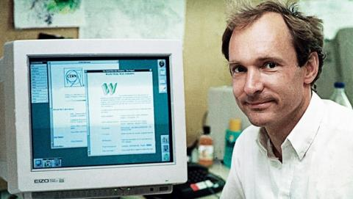

Fuente: (Estapé, 2016)

Este fue considerado como el primer servidor que existió, en la cual fue alojada la primera página, mantenido por el mismo Tim Berners-Lee:

En la Figura 3 puede verse una pegatina con una advertencia: “DO NOT POWER IT DOWN, que traducido al español significa: ¡No lo apagues!. Y pues la advertencia no estaba de más ya que si alguien hubiera apagado ese computador la World Wide Web, habría caído literalmente.

Figura 3: Primer servidor

Fuente: (Estapé, 2016)

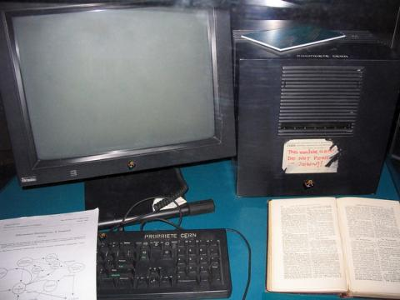

La creación de Tim, basado en hipertextos agradó a muchos expertos, pero aún quedaba mucho que hacer. Y es que había un inconveniente aun no existía una aplicación que permitiese acceder a esas recién creadas páginas web. Lo que hacía falta un navegador web y un buscador, Tim Berners-Lee creó el primero de todos a la cual llamó: WorldWideWeb, lastimosamente solo era funcional para los ordenadores NeXT.

Posteriormente a eso se creó Mosaic, este era el primero compatible con Windows y Mac. Aunque es importante destacar que el que alcanzó fama mundial fue Netscape. Microsoft en 1995 creó su famoso navegador Internet Explorer, que pasaría a convertirse en el navegador dominante gracias a que venía entregado de forma nativa en los sistemas operativos Windows y además era gratuito. Gracias a que Netscape liberó su código fuente nació Mozilla. Chrome fue el último y más importante y que actualmente se encuentra en el 50% de equipos de cómputo en el mundo.

Ya existía lo necesario para que las páginas web pudieran funcionar correctamente, sólo quedaba que más personas comenzaran a desarrollar sitios web. Este proceso fue lento, ya que era necesario aprender a usar un nuevo entorno y nuevas herramientas. Hay que tomar en cuenta que en esos tiempos el acceso a internet era muy limitado, caro y muy lento, antes se pagaba por cada conexión a precio de una llamada, que en ese entonces podía suponer varios céntimos el minuto. Lo que limitaba el tiempo de conexión por usuario.

De forma muy rápida las empresas iniciaron a reconocer el potencial publicitario que la WWW podría ofrecer. En 1993 iniciaron a mostrarse páginas web dedicadas al comercio, tales como la del periódico The Economist, la pagina MTV e Internet Movie.

Con el avance del tiempo fueron surgiendo herramientas que permitían mejorar la experiencia de navegación en la web, Aliweb fue el primer buscador puro, eso quiere decir que fue el primer buscador de páginas web. Mas tarde llegarían los grandes de internet famosos como Infoseek, Altavista, Lycos y el muy conocido yahoo!. Google por su parte hizo su aparición en 1997, y desde ese año se ha convertido en el buscador más usado en el mundo. Google recibe 3000 millones de búsquedas diariamente.

Figura 4:Primera versión del buscador de Google

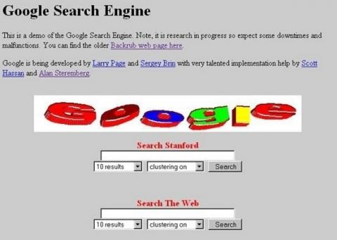

Fuente: (Estapé, 2016)

Desde hace 25 años las páginas web han revolucionado nuestros hábitos de consumo digital, y nuestra manera de obtener la información, en los estudios, en el ocio y en el trabajo, hoy en día se le considera como una de los mayores logros revolucionario de la humanidad.”2 (Pascual. J.A,2016)

2.3Tipos de páginas web

## 2.3.1 “Tipos de páginas web según su construcción

#### 2.3.1.1 Páginas web estáticas:

Estas páginas web muestran su información de forma permanente (estática) de tal modo que el visitante no puede interactuar con la página, lo único que puede realizar el usuario es leer el contenido, este tipo de páginas web no utilizan bases de datos, ya que la información que se muestra esta almacenada directamente en el servidor, por lo que para poder modificarlo es necesario acceder a él. El uso de estas páginas web son para proporcionar información nada más.

#### 2.3.1.2 Páginas web dinámicas

En estas páginas el contenido puede ser cambiado por los usuarios que la visitan, les permite cambiar el aspecto de la página, esto gracias a que este tipo de páginas incluyen elementos como formularios, imágenes, videos etc. En esta clasificación entraran páginas como los foros, blogs, páginas para el comercio electrónico. A diferencia de las páginas web estáticas estas si cuentan con bases de datos para almacenar todo tipo de información concerniente a los datos de los usuarios.

#### 2.3.1.3 Tipos de páginas web según su funcionalidad

Blogs: es una página en donde se publican artículos de cualquier tema y donde los contenidos están estructurados iniciando en primer lugar los más recientes. En los blogs los usuarios que acceden a él pueden comentar las entradas y de ese modo dar su punto de vista. Hoy en día gran parte de los blogs están estructurados con el CMS de WordPress, esta herramienta hace más sencilla la programación y mantenimiento.

#### 2.3.1.4 Tiendas online

Estas páginas están construidas para brindar el servicio de venta y compra de productos o servicios. Hoy en día este tipo de páginas web están en auge debido a que muchos internautas usan estos sitios para hacer compras en línea y pagar con tarjeta de crédito. Para que se tenga una idea algunas páginas web de este tipo se han convertido ya en grandes empresas de distribución del mundo tales como Alibaba o Amazon.

#### 2.3.1.5 Web corporativas

son aquellas que muestran las características principales de una empresa como su misión, visión, valores, a que se dedican y otros datos propios de la empresa. Suelen mostrar sus principales servicios, pero no tienen la posibilidad de contratarlos de forma online.

#### 2.3.1.6 Foros

Los foros son espacios virtuales que representan comunidades virtuales en donde se realizan todo tipo de debates sobre algún tema en específico. En este tipo de sitios suelen haber administradores que moderan los mensajes que los usuarios publican sobre el tema, el objetivo principal es la llegar a un punto en concreto en la cual la mayoría de los usuarios estén de acuerdo puntual.

#### 2.3.1.7 Buscadores:

Estas páginas están creadas específicamente para realizar búsquedas de páginas web que contengan contenido previamente buscado en el área de búsqueda. Regularmente estos sitios incluyen publicidad, de hecho, Google el buscador más grande del mundo consigue la mayoría de sus ingresos gracias a su programa Google Adwords por proporcionar publicidad en su buscador.

#### 2.3.1.8 Sitios web de noticias

Diseñada específicamente para la presentación de noticias para que los lectores la consuman, y puedan dar su opinión. Hoy en día la mayoría de periódicos impresos tienen su propio sitio web oficial en donde se puede visualizar las noticias de forma fácil y rápida.

#### 2.3.1.9 Wikis

Este tipo de páginas web se caracterizan por el contenido ya que estos son creados por los mismos usuarios que la visitan, la más conocida es Wikipedia.

## 2.3.2 .1 Sitios web de consumo de video

Estos sitios web tienen la principal característica, de almacenar en ellas contenido audiovisual, el más conocido es YouTube, aunque existen otros como Dailymotion o Vimeo. Estas páginas se patrocinan a través de la publicidad incrustada en sus videos.”3 (José A, 2017)

2.4 Usos de las páginas web

**2.4.1 En educación**

existen plataformas educativas que contribuyen en el en el proceso de aprendizaje y enseñanza, esto permite complementar las prácticas de educación tradicional. Al utilizar páginas web como herramienta de aprendizaje no es necesario estar físicamente en la institución educativa para tomar anotaciones de los datos impartidos por los profesores, ya que estos datos están almacenados en el mismo sitio. Mediante aulas virtuales se logran alcanzar resultados sorprendentes en las diferentes áreas, puesto que todo está al alcance del estudiante."4 (Agdelo, 2000)

Figura 5: edx plataforma educativa, obtenido

Fuente: (Wikipedia, 2025)



**2.4.2 Comercio electrónico:** hoy en día las empresas hacen uso de páginas web para poder dar a conocer sus productos o servicios como ejemplo claro tenemos a Amazon que es considerado como una de las empresas más grandes y millonarias del mundo. Las empresas hacen uso de las pagina web para vender sus productos online, incorporan secciones en las que el usuario puede agregar determinados productos al carrito de compras para luego comprarlos a través de una tarjeta de crédito, de este modo se elimina la barrera de la distancia que existe entre la tienda y el usuario.

Figura 6: Página oficial de Amazon

Fuente: (Amazon.com, 2024)

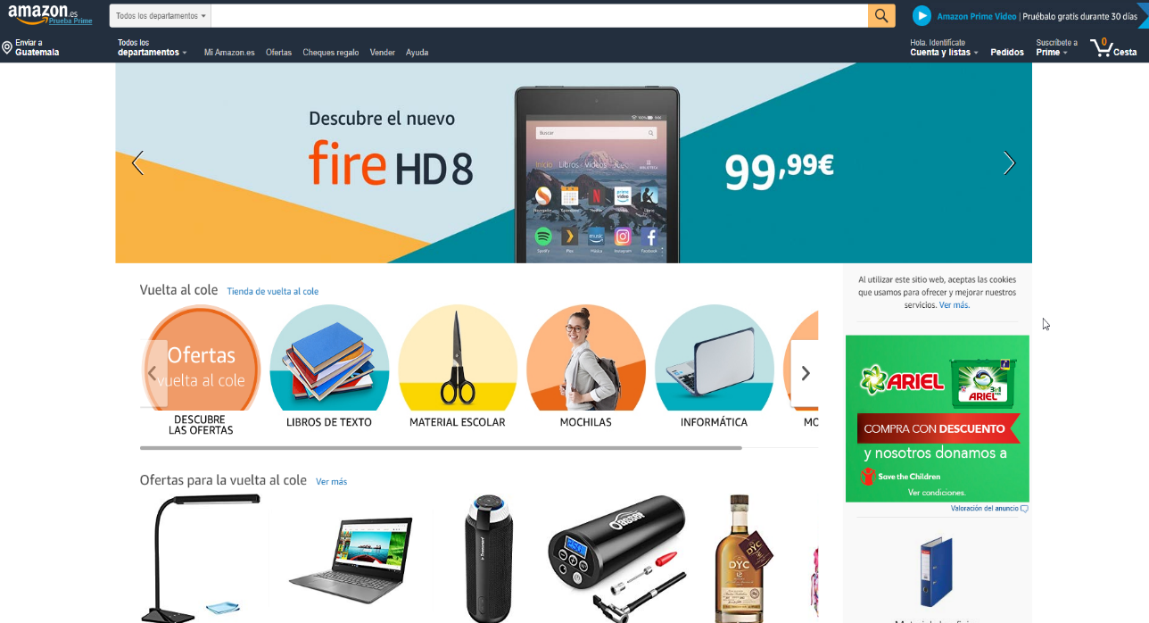

## 2.4.3 Imagen corporativa

A través de las páginas web las grandes corporaciones dan credibilidad a su marca, de modo que puede dar a conocer datos como la visión, misión, valores y expectativas a futuro de la empresa. Además, ayuda a tener presencia en internet.

2.5 Ventajas y desventajas de las páginas web

## 2.5.1 Ventajas:

* “Una de las grandes ventajas que tiene las páginas web es que cualquier usuario en cualquier lugar del mundo puede postear opiniones sobre temáticas, en muchos casos quizá esa información es muy valiosa que nadie más había subido antes, esto permite que la página sea enriquecida grandemente.
* Permite informar de forma inmediata sobre acontecimientos actuales gracias al uso de las redes sociales como Twitter o Facebook.
* Permite que la información siempre esté a la mano, sin necesidad de contar con grandes libros de textos impresos, gracias al uso de buscadores es posible buscar cualquier página con el contenido que necesitemos.

**2.5.2 Desventajas:**

* La desventaja más importante es que cualquier persona puede subir información a sitios web, lo que no podemos confiar que todo lo que encontremos en la web sea información fiable.
* Existe muchas personas mal intencionadas que lo único que buscan es ganar dinero a costas de mentiras y engaños, como por ejemplo los falsos anuncios en los que indican que se ha otorgado un premio, lo único que buscan es que se ingrese una tarjeta de crédito y luego desaparecen llevándose consigo todo el dinero.**”**

2.6 Ejemplos de páginas web

## 2.6.1 Google:

Es considerado como el buscador más potente del mundo, gracias a su gran precisión al realizar búsquedas, las búsquedas abarcan todo tipo de contenido como texto, imágenes y videos. La página principal de Google es simple y minimalista tal como se ve en la Figura 7.

## 2.6.2 Facebook

Facebook es una red social de fama mundial, es una de las páginas web más visitadas del mundo, Facebook permite la interactividad con los usuarios registrados, permite compartir todo tipo de contenido que puede ser comentado por otros usuarios, Facebook se ha convertido en una nueva forma de socializar con otras personas.

Figura 7:Red Socal Facebook.

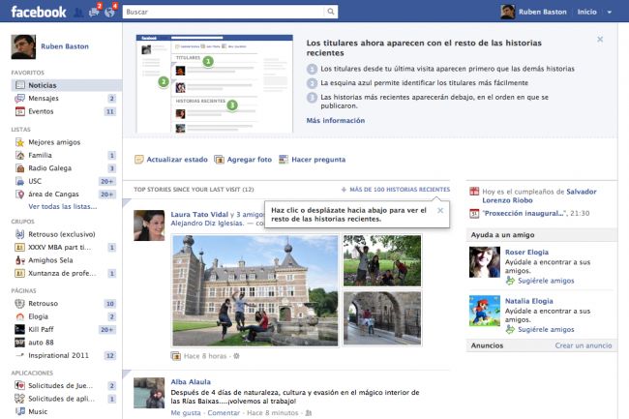

Fuente: (Bastón, 2011)

## 2.6.3 YouTube

YouTube es un sitio que permite a los usuarios subir todo tipo de videos para luego compartirlos con otros usuarios, esta página web en 2005, hoy en día su popularidad ha crecido aún más.

## 2.6.4 Amazon

Es una tienda online muy popular en donde es posible encontrar todo tipo de productos, además esta web cuenta con excelentes servicios de atención al cliente personalizados. Cuenta con apartados como lista de deseos, compras en 1 clic o comentarios sobre los productos que a su vez son de gran ayuda para verificar la calidad del artículo.

## 2.6.5 Wikipedia

Trata de una enciclopedia libre, es también una de las más visitadas. En 2001 fue creada y desde entonces la página web que permite la unión de conocimientos de cualquier persona, ya que esta página web crean el contenido los mismos usuarios.

## 2.6.6 Taobado

Fue fundado por Alibaba Groupo en el año 2003, este sitio de compras online es el más usado por usuarios chinos. A través de Toabao, se pueden adquirir todo tipo de productos de y servicios. Este sitio se le podría comparar con Amazon ya que su propósito es el mismo vender todo tipo de artículos. ”5 (Diario información, 2016)

## 2.6.7 Duolingo

Es una plataforma de aprendizaje de idiomas desarrollada por el guatemalteco Luis Von Ahn. La manera de operación es que, al inicio, el sistema brinda traducir oraciones sencillas con una dificultad muy pequeña de traducción; poco a poco se avanza en el sistema Duolingo incrementa el nivel de dificultad. Esta página web presenta un doble beneficio, puesto que además de aprender un idioma, los usuarios registrados colaboran con la traducción de la información.”6 (Kont, 2012)

**2**.6.8 X.com

Es la red social más visitada después de Facebook, los usuarios pueden leer y enviar mensajes pequeños de 140 caracteres que son conocidos como tuits. Luego de que un internauta se halla registrado podrá publicar y leer tuits, en cambio aquellas que no lo estén solo podrán leerlos.

Figura 8: Página principal de x.com



Fuente: (x.com, 2025)

2.9 Costos de las páginas web

“Antes de saber cuánto cuesta una página web es necesario determinar qué tipo de página web es la que se necesita, luego se tomará en cuenta las funcionalidades extras especiales y luego contemplar los costos en cuanto al mantenimiento que se le dará en un futuro, ya sea por el valor del alojamiento o dominio.

Para ponerlo en una perspectiva más clara y familiar, a modo de ejemplo se plantea esta pregunta ¿Cuánto cuesta una casa? Para la construcción de unas casas existen muchos tipos de diseños y materiales y que dependiendo de ese diseño y esos materiales así variará el costo del mismo, del mismo modo deben de tomarse en cuenta creación de páginas web, por lo que podríamos decir que el costo de la una página web lo definen nuestras necesidades.

## 2.9.1 Creadores de sitios web básicos

La forma más común y fácil y con pocas prestaciones que tenemos para elegir, lo que a su vez es bueno ya que los costos no soy muy elevados. Habitualmente el costo de esta opción casi siempre es el mismo coste del dominio y alojamiento.

Los creadores de este tipo de sitios básicos son muy limitados y brindan poca personalización, pero son muy fáciles de utilizar. Esta opción es ideal para pequeñas empresas que buscan una pequeña inversión en esta tecnología y se conforman con el aspecto visual. El coste aproximado para una página web hecha mediante un creador de sitios sencillos es aproximado de: 450 a 1300 quetzales al año (hosting y dominio incluidos en el precio).

“Un ejemplo claro de creadores de páginas web es Wix, este gestor es increíblemente y popular, tiene más de 60 millones de usuarios y presumen de que cada día 45.000 usuarios nuevos se suman a utilizarla. ¿A qué se debe?

Es muy fácil de usar. Hasta un niño puede construir una web en Wix en poco tiempo.

Tiene plantillas muy vistosas, que prometen un diseño muy atractivo.

De primeras, hacer tu web es gratis si no te importa que esté llena de publicidad y que tu dominio acabe en.wix.com

Ofrecen alojamiento gratuito básico.” (Creatiburon, 2015)

## 2.9.2 Páginas web creadas con plantillas

Las plantillas son una forma de crear sitios web fáciles y muy atractivos puesto que estos ya están fabricados y todo el trabajo de diseño web y desarrollo web ya fue realizada por diseñadores y desarrolladores expertos en estos temas, por lo que supone un costo menor.

A modo de ejemplo vamos a suponer que tenemos una página web con 4 elementos estructurados: Inicio, productos, conócenos y encuéntranos. Tomando en cuenta los datos anteriores se encarga el trabajo a un estudio de diseño web, lo que nos garantizará una página de buna calidad y el trabajo no estará hecho a medias. El costo estimado es de: 1,300 a 3,450 Quetzales (luego hosting y dominio 800 quetzales cada año

“Un claro ejemplo de plantillas es WordPress empezó en 2003 originalmente como una plataforma de blogging, pero con el tiempo ha ido evolucionando a un sistema de CMS (Content Management System) que funciona para crear prácticamente cualquier tipo de sitio Web.

Gracias a su flexibilidad y el hecho de que es un software de código abierto, se ha transformado en la herramienta más poderosa y fácil de utilizar para crear página o blog.

WordPress está disponible en su versión completa (WordPress.org) como un software descargable que se instala en un dominio con hospedaje propio. También está en una versión basada en la Web mucho más limitada (WordPress.com).” (WPAvanzado, 2017)

## 2.9.3 Página web sencilla de una sola pagina

Este tipo de páginas web son hechos a la medida y sin ningún tipo de plantillas. Está de más indicar que el precio a partir de este punto empezará a subir, pero gracias a este tipo de desarrollo se ganará más calidad de trabajo recibido, tomando en cuenta que se halla elegido un buen estudio de diseño. En este tipo de página web podremos cambiar el diseño a como nos parezca más conveniente, no tendremos ningún tipo de limitaciones, este tipo de método es ideal para un negocio que está iniciando y no puede costear una excesiva cantidad de dinero para una página web. El costo aproximado es de 7000 quetzales (luego, hostin y dominio 800 al año)

## 2.9.4 Páginas web con gestor de contenido avanzado

En estos apartados ya se indican valores más elevados en precios y dependiendo de la envergadura del proyecto necesitado. Una página web con gestor de contenidos avanzados, se entiende como una página donde se puede administrar de forma fácil mediante un panel de control en el cual se accederá con un usuario y contraseña.

“Principales Funciones

Entre sus principales funciones están las de crear, editar y eliminar artículos o contenido del sitio desde un práctico y sencillo editor en línea. Organización de contenidos (artículos) en secciones y sub secciones ilimitadas, que facilita la navegabilidad creando una estructura sólida, ordena y sencilla de administrar. Panel de control para crear, editar, y eliminar secciones, sub secciones y contenidos.

Las páginas Web pueden generarse dinámicamente mediante varias secuencias de comandos en el servidor. Una vez que el navegador las recibe, las trata como páginas HTML normales y simplemente las despliega, cuando un usuario rellena los distintos campos de un formulario y hace clic en el botón de envío, se envía un mensaje al servidor con toda la información, esta deberá ser entregada a un programa o a una secuencia de comandos para que los procesen. Por lo general, el procesamiento implica el uso de la información proporcionada por el usuario para buscar un registro en una base de datos del disco del servidor y generar una página HTML personalizada para regresarla al cliente. En una página web dinámica en el servidor, la base de datos almacena y suministra la información que se le presentará al usuario, con la gran ventaja de que la información puede variar según el usuario, horario, etc.

Una vez definido el tipo de sitio a trabajar, se hace necesario una selección adecuada de la tecnología, así como el gestor de de base de datos a utilizar, dentro de los más conocidos están: Oracle, PostgreSQL, Microsoft SQL Server, MySQL, etc. todos ellos pueden usarse para páginas web dinámicas, aunque dependen de la plataforma del servidor web que pueden ser (Apache, IIS, Tomcat, etc.) y del lenguaje de programación (Perl, PHP, JSP, etc.)”.(EcuRed, 2016)

Estas páginas pueden tener varios apartados como carritos de compras, área para pagar con tarjeta de crédito o PayPal, además de contar con un excelente diseño son adaptables a cualquier dispositivo móvil, áreas de chat para responder a preguntas de clientes en el instante etc.

El valor aproximado de estos tipos de páginas web es de 44,000 Quetzales.

Capítulo III

## 3.1 Tecnologías utilizadas para el diseño de un sitio web

“Las páginas web necesitan de un conjunto de tecnologías para poder funcionar. En este apartado veremos algunas de ellas y las más principales que contribuyen al diseño web, así como las nuevas tecnologías que están avanzando que permiten mejorar el diseño de un sitio.

## 3.1.1 HTML

Es un leguaje de marcado que proporciona la base para la creación de páginas web, A partir de este lenguaje se crean archivos de texto que son leídos por los navegadores de internet, los archivos HTML son muy flexibles, ya que además de texto también permite la entrega de archivos de imagen y formularios para el ingreso de datos. HTML puede ser creado desde el bloc de notas de Windows, también existen editores de código más complejos que auto completan sentencias para agilizar el proceso de desarrollo, algunos de los más famosos editores HTML son: Dreamweaver, Brackets, Sublime y Notepad++.

“Por otra parte, cabe destacar que el HTML permite ciertos códigos que se conocen como scripts, los cuales brindan instrucciones específicas a los navegadores que se encargan de procesar el lenguaje. Entre los scripts que pueden agregarse, los más conocidos y utilizados son JavaScript y PHP.

El marcado estructural es el que estipula la finalidad del texto, aunque no define cómo se verá el elemento. El marcado presentacional, por su parte, es el que se encarga de señalar cómo se verá el texto más allá de su función.

Para conocer el código HTML que utiliza una página web, hay que seleccionar Ver código fuente en nuestro navegador (como Internet Explorer o Mozilla Firefox). Al elegir esta opción, se abrirá el editor de texto con el código HTML de la página que se está visualizando”(Julián Pérez, 2008)

## 3.1.2 CSS

También conocido como hojas de estilo en cascada, define el estilo de un documento HTML, de esa forma lo elementos creados en HTML se les dotará de una mejor apariencia, de tal modo que sea más atractivo visualmente para el usuario. El W3C precisa los detalles del estándar CSS, de tal modo que las páginas web se vean igual en todos ellos.”7 (A2sistemas, 2008)

“CSS está diseñado principalmente para marcar la separación del contenido del documento y la forma de presentación de este, características tales como las capas o layouts, los colores y las fuentes.4 Esta separación busca mejorar la accesibilidad del documento, proveer más flexibilidad y control en la especificación de características presentacionales, permitir que varios documentos HTML compartan un mismo estilo usando una sola hoja de estilos separada en un archivo .css, y reducir la complejidad y la repetición de código en la estructura del documento.

La separación del formato y el contenido hace posible presentar el mismo documento marcado en diferentes estilos para diferentes métodos de renderizado, como en pantalla, en impresión, en voz (mediante un navegador de voz o un lector de pantalla, y dispositivos táctiles basados en el sistema Braille. También se puede mostrar una página web de manera diferente dependiendo del tamaño de la pantalla o tipo de dispositivo. Los lectores pueden especificar una hoja de estilos diferente, como una hoja de estilos CSS guardado en su computadora, para sobreescribir la hoja de estilos del diseñador” (Wikipedia, 2016)

La especificación CSS describe un esquema prioritario para determinar qué reglas de estilo se aplican si más de una regla coincide para un elemento en particular. Estas reglas son aplicadas con un sistema llamado de cascada, de modo que las prioridades son calculadas y asignadas a las reglas, así que los resultados son predecibles.

## 3.1.3 JavaScript

“Es un lenguaje que tiene muchas posibilidades, es usado para la creación de programas pequeños que serán insertados en una página web y en programas más grandes. Con esta tecnología es posible crear gran cantidad de efectos que permiten a su vez la interacción con los usuarios.

JavaScript tiene muchas características, entre ellas se puede mencionar que está basado en acciones y posee menos prohibiciones. Parte de la programación en este tipo de lenguaje está concentrada en la descripción de objetos, escribir funciones que determinen movimientos del mouse, aperturas, uso de teclas y carga de páginas.

Existen 2 tipos de JavaScript el primero de ellos es el que se ejecuta en el lado del cliente, al cual se le denomina Navigator JavaScript, el segundo es el que se ejecuta en el lado del servidor, éste es mar reciente y se le denomina Live Wire Javascritp.”8 (Valdés, 2007)

El poder de JavaScript está disponible principalmente en lado frontend, agregando mayor interactividad a la web, también puedes usar las librerías y framework como: jquery, angular, backbone, react y demás, escritas sobre JavaScript, y que te ayudan a crear una mejor experiencia de usuario en nuestros sitios web. De igual manera JavaScript se puede utilizar en los servidores web. Node.JS es tu mejor opción para usar este lenguaje del lado del servidor.

Características de JavaScript que hacen de este lenguaje, uno de los más populares en la actualidad.

Es Liviano: multiplataforma, ya que se puede utilizar en Windows, Linux o Mac o en el navegador de tu preferencia.

Es Imperativo y estructurado, mediante un conjunto de instrucciones indica al computador qué tarea debe realizar.

Prototipado, debido a que usa prototipos en vez de clases para el uso de herencia.

Orientado a objetos y eventos.

Es Interpretado, no se compila para poder ejecutarse.

Estas son las características que hacen de javascript un lenguaje que te permite desarrollar aplicaciones gigantes y potentes, como lo es: google doc, facebook, twitter e incluso capaz de ejecutarse en el servidor como un servidor Web muy rápido, gracias a nodejs.

## 3.1.4 AJAX

Son las siglas de Asynchronous JavaScript And XML, AJAX no es precisamente un lenguaje de programación, más bien es una nueva técnica que permite combinar muchos lenguajes de programación.

La gran ventaja que tiene Ajax en comparación a otros lenguajes de programación web es la asincronía. La cual consiste en que al momento de intercambiar datos con el servidor, el sitio web no se queda estancada esperando una respuesta, al contrario puede realizar acciones en la página mientras se espera la respuesta.

AJAX es admitida por múltiples plataformas y es capaz de utilizarse es varios Sistemas Operativos, puesto que es basado en estándares abiertos tales como JavaScript y Documento Object Model.”9 (Universidad Alicante, 2001)

“Ajax se compone de las siguientes tecnologías:

* XHTML y CSS para presentar información.
* DOM (Document Object Model - modelo de objetos de documento) para visualizar e interactuar de forma dinámica la información presentada.

El objeto XMLHttpRequest para manipular los datos de forma asíncrona con el servidor web.

* XML, HTML y XSLT para el intercambio y la manipulación de datos.
* Se visualiza JavaScript para enlazar solicitudes e información de datos.
* Ajax incorpora estas tecnologías para crear un nuevo enfoque al desarrollo de aplicaciones web.

Ajax define un método de iniciar un cliente con la comunicación del servidor sin recargas de páginas. Proporciona una forma de permitir actualizaciones de página parciales. Desde una perspectiva de usuario de página web, significa que la mejora de la interacción con una aplicación web, que proporciona al usuario más control de su entorno, es similar a la de una aplicación de escritorio.”( IBM Knowledge Center, 2017)

En una aplicación web tradicional, las solicitudes HTTP, que se inician mediante la interacción del usuario con la interfaz web, se realizan a un servidor web. El servidor web procesa la solicitud y devuelve una página HTML al cliente. Durante el transporte HTTP, el usuario no puede interactuar con la aplicación web.

## 3.1.5 Photoshop

Es un editor de imágenes muy completo y es importante mencionarlo en este apartado ya que la mayoría de imágenes que están en los sitios web son editadas con este programa. En la mayoría de los casos los diseñadores web las usan para poder tener una idea de lo que desean realizar y tomar medidas de cada elemento.

“Existen varias versiones de este programa. A través de la página web de Adobe Creative Cloud se puede tener acceso a una versión de prueba de un mes y a la adquisición de este producto de forma mensual o anual.

De un modo general, Photoshop permite modificar imágenes digitalizadas, especialmente fotografías. También se utiliza para crear y editar imágenes (por ejemplo, logotipos) y gráficos. La forma, la luz, el color y el fondo son algunos de los aspectos que esta herramienta permite editar.

La utilización de este tipo de programas resulta polémico en ocasiones cuando la manipulación de las imágenes se utiliza con fines políticos, propagandísticos o comerciales transformando la realidad. Por ejemplo, en el año 2008 una fotografía retocada de unas pruebas de lanzamiento de unos misiles en Irán fue noticia a nivel internacional. Del mismo modo, el uso de este tipo de programas en el mundo de la moda y la publicidad suscita polémica cuando fotos de modelos son retocadas hasta tal punto que distorsionan la realidad. Diferentes asociaciones han mostrado quejas afirmando que puede provocar trastornos alimenticios como anorexia y bulimia al mostrar un ideal de belleza difícilmente alcanzable.”(Significados.com, 2014)

Figura 9 Estructura general de un sitio web

Fuente: (Fernández, 2021)

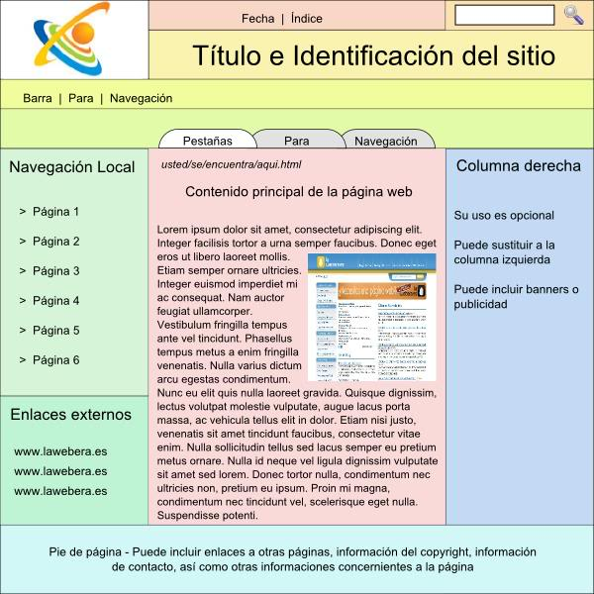

3.2 Estructura básica de una página web

“Las páginas web han estado en constante evolución hasta llegar ciertos estándares. La estructura general de del diseño web es tal como se muestra en la Figura No. 12

Gran parte de las páginas web contienen divisiones similares, lo más común es que en la parte superior de la página se muestre la cabecera, luego de un cuerpo principal que comúnmente está acompañado de 2 columnas laterales una a la izquierda y otra a la derecha, seguido de un pie de página (ver Figura 13)

## 3.2.1 Cabecera

Es una de las partes más importantes de una página web, ya que es donde se muestra información que identifica a la organización a la cual pertenece la página. Esta sección se mantiene de forma permanente aun cuando cambiemos entre pestañas, por lo que le permite al usuario identificar en que página está ubicado rápidamente.

Figura 10: Cabecera de una página web

Fuente: (Fernández, 2021)

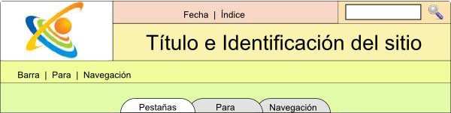

La cabecera es un borde horizontal que regularmente ocupa el ancho completo de la página web y se ubica en la parte superior de la misma. En el extremo izquierdo de la cabecera se encuentra el logotipo del sitio, éste ocupa una parte importante del mismo.

En el logotipo debe de tener un enlace directo hacia la página principal del sitio, puesto que es uno de los estándares que más se hacen respetar por la mayoría de diseñadores y una de las maneras que ya han adoptado los usuarios de volver al inicio si en algún momento se han perdido.

Desde el punto donde finaliza el logotipo, ocupado en el centro y al lado derecho de la cabecera, que con regularidad se muestran una serie de zonas de navegación. En la parte superior se muestran enlaces generales de la página, como por ejemplo acceso a la página, registros de nuevos usuarios, sección de ayuda y buscadores propios de la página.

En la zona inferior de la cabecera se muestra un menú de navegación principal, esto es muy valioso para los usuarios al momento de encontrar los componentes del sitio web.

Los buscadores internos son muy útiles si la página es demasiado extensa y no nos hemos familiarizado con ella, solo es necesario ubicar el símbolo de lupa y escribir en la pequeña caja de búsqueda el término a encontrar, esto acortaría en gran medida el tiempo de búsqueda de algún elemento en específico dentro de la página web.

## 3.2.2 Columnas laterales

Estas columnas por lo general son usadas para encontrar algunos elementos importantes de la página, tales como enlaces, paneles de navegación interna, información adicional de prioridad secundaria y publicidad.

Puesto que se están usando de forma casi estándar en los sitios web, la mayoría de usuarios ya se sienten familiarizados con estos paneles, por lo que los diseñadores aprovechan esta preferencia para colocar menús secundarios, tal como se muestra en la Figura 14.

Figura 11: Ejemplos de columnas laterales

Fuente: (Fernández, 2021)

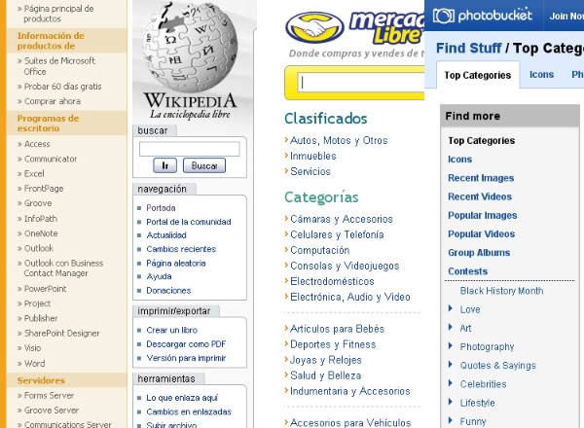

## 3.2.3 Áreas de contenido principal

Esta zona es una de las más importantes del diseño de una página, es la que tienen menos reglas con respecto a su diseño. El diseño del área de contenido principal de la página queda a criterio del diseñador y en base al contenido que se desee mostrar.

Estos son unas pequeñas reglas que deben tener estos apartados en las páginas:

* En el parte superior colocar el título principal del tema que sea diferencial al resto, para lograr esto solo es necesario incrementar el tamaño de la fuente
* En ocasiones el contenido es demasiado, por lo que es conveniente hacer uso de barras de desplazamiento para mostrar el resto del contenido.
* Si fuera el caso de almacenar el contenido en varias páginas es aconsejable colocar un navegador de páginas, para que avanzar por ellas sea sencilla.

## 3.2.4 Pie de página:

En área inferior de la página web, se sitúa una franja horizontal dentro de dicha franja se colocan elementos muy importantes como, por ejemplo, el autor, copyright, políticas del sitio y asuntos legales, enlaces a sitios relacionados, entre otros.”

3.3 Frameworks para la creación de sitios web

## 3.3.1 Bootsrap

“Bootstrap es un framework liberado por Twitter, su principal objetivo es hacer fácil el diseño web. Con Bootstrap es posible la creación de páginas web atractivas y adaptables a cualquier dispositivo, es decir cualquier tamaño de pantalla y mantener la vista llamativa. Es de código abierto, por lo que es posible hacer uso de él de forma gratuita y sin reservas.

El resultado que de este framework se obtiene es la satisfacción de los clientes y usuarios, gracias y la forma fácil de desarrollarlo y calidad del resultado final.

#### 3.3.1.1 Ventajas

* Se puede tener un sitio web bien estructurado de forma visual rápidamente, ya que el tiempo de aprendizaje es muy corto.
* Permite la utilización de una gran cantidad de elementos web: desde iconos hasta desplegables animados, combinando HTML5, CSS y Javascript.
* No importa lo que vayamos a crear, al trabajar con Bootstrap se asegura un diseño responsivo, no importando la escala de los equipos donde se visualice.
* Se integra muy bien con Javascript.
* Ya que fue creado por Twitter nos da garantías de que es un framework bien hecho con mucho tiempo por delante.”

Figura 12: Pie de página

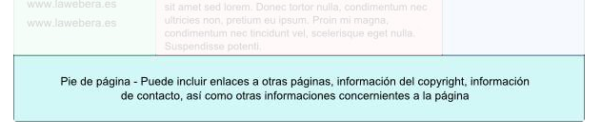

Fuente: (Fernández, 2021)

## 3.3.2 Foundation

“Foundation es la competencia directa de Bootstrap es un framework orientado al desarrollo web responsivos con el enfoque mobile fistl. Se presenta con un framework fácil de usar muy flexible.

#### 3.3.2.1 Características:

Aceleración de GPU, permite usar procesamiento de gráficos de nuestro ordenador para que las animaciones las páginas se vean más fluidas.

Permite la creación de menús, invisibles, estos menús se caracterizan puesto que solo aparecen cuando los necesitamos.

Permite la creación de formularios muy atractivos y mejorados.

No permite personalizar todo lo que se necesite, existe una opción para descargar sólo las características de Foundation que nos interese, a tal modo de usar una versión lo más ligera posible.”10 (Software factory, 2013)

## 3.3.3 Skeleton

“Skeleton es un framework de CSS muy simple, cuenta con pocas líneas de código y se descargar rápidamente.

Al trabajar con este framework se puede notar lo fácil que es, es mucho más fácil que con otros frameworks que tienen más complementos como Bootstrap. Skeleton trabaja con un sistema de columnas para ordenar los contenidos, botones y formularios con estilos previamente definidos, listas y tablas bonitas, todo esto dentro de un único archivo CSS, es tan pequeño que solo contiene alrededor de 400 líneas de código, además cuenta con soporte para dispositivos de variado tamaño.”11 (Hacks F, 2006)

## 3.3.4 HTML 5 Bolerplate

Este framework nació en 2010, para HTML 5 y fue uno de los primeros como herramientas de desarrollo web, es de código abierto de front-end, HTML 5 Bolerplate ofrece facilidad de construcción de sitios web basados en HTML 5, y para poder realizarlos es necesario descarar una especie plantilla que ayuda no solo a desarrolladores web novatos, sino que también a hasta los más experimentados.

3.4 Parámetros de diseño web

## 3.4.1 Parámetros de diseño según Google

“Existen 10 elementos importantes a la hora de desarrollar páginas web, son imprescindibles para poder conseguir que un sitio web sea de calidad, y de esa manera se pueda hacer un espacio en el ranking de los buscadores de internet.

Los buscadores de internet tienen la finalidad de encontrar sitios de buena calidad para ofrecérselos a los usuarios, es por ello que Google ofrece distintas recomendaciones para que los sitios que se construyan en base a dichas recomendaciones puedan ser encontrados por Google.

Figura 13: Esquema, directrices de diseño según Google

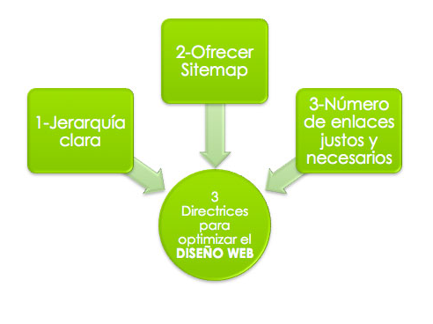

Fuente: (Ecomamaster, 2014)

## 3.4.2 Jerarquía clara

Al tener una jerarquía clara en el sitio web permite a los internautas y a los motores de búsqueda conocer cuán importante es el sitio. Las páginas web bien estructuradas permiten una navegación sencilla y fácil de manejar, esto permite que los buscadores se den una idea general del contenido del sitio.

A modo de ejemplo si un sitio web se está realizando para dar a conocer los diferentes tipos de automóviles que existen, lo más lógico sería que se inicie hablando sobre automóviles.

Un buen ejemplo de mala jerarquía sería, una página web de automóviles y en la página de inicio habla sobre tractores, entonces los usuarios visitantes de la página y los buscadores web estarían asumiendo que el contenido de la página habla más sobre tractores y no sobre automóviles. Parece muy odio, pero es importantes destacar que las personas que entran a los sitios lo único que esperan ver información relacionada con automóviles y no con tractores.

## 3.4.3 Ofrecer Sitemap

Tener enlaces a las más importantes secciones de la página web, si el sitemap tiene muchos enlaces será necesario dividirlo en varias páginas.

## 3.4.4 No contener demasiados enlaces.

Los enlaces o links como comúnmente se conocen nos permiten redireccionarnos hacia otro sitio ya sean dentro de la misma página o fuera de ella. Por lo que es necesario medir el número de enlaces en un sitio web, si incluimos muchos enlaces Google podría tomarnos como spam, y hasta se penalizaría el sitio y enviaría dicha página en una de las últimas posiciones en el ranking de los resultados de búsquedas.”12 (Ecommas,2013 )

## 3.5 Parámetros de contenido web según Google.

## 3.5.1 Sitio útil

Crear contenido de calidad es uno de los puntos más importantes al crear un sitio web, ya que a través de este hábito podremos crear una consistencia de visitas de usuarios. Existen varias formas de hacer contenido de calidad entre ellas las más importantes son:

* Conocer la audiencia: antes de la creación de un sitio es necesario identificar a que personas estará dirigido el contenido, para ellos es conveniente hacer estas preguntas, ¿Quiénes son, ¿Qué consumen?, ¿Por dónde se mueven?, ¿Qué medios de comunicación usan?

Figura 14: Parámetros de contenido web según Google

Fuente: (Ecomamaster, 2014)

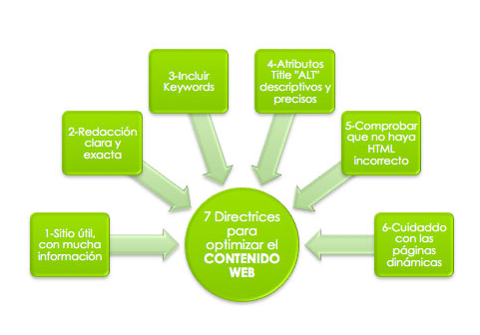

Longitud de texto: Los textos que se inserten en los sitios deben tener 400 palabras como mínimo y son 800 es mejor. Los textos muy cortos no son tomados en cuenta y no son considerados como relevantes, puesto que profundizan lo suficiente.

Originalidad del contenido: no copiar textos de otros sitios web, es muy fácil identificar que un contenido está en otro sitio en internet, es muy importante aportar valor al contenido con textos que en ningún otro sitio existen, o que por lo menos no son idénticos.

#### 3.5.2 Redacción clara y exacta:

* De acuerdo a la RAE, la claridad es muy importante ya que ayuda a percibir y distinguir con facilidad.
* Con respecto a la redacción de un sitio web, si se hace de modo correcto se ayuda al usuario web a poder identificar la información que necesita y lo orienta en la búsqueda de servicios o productos.
* Una buena redacción permite entenderse en 5 segundos. Así pues, que para captar la atención de los usuarios en ese tiempo, cada pequeña palabra cuenta (según Juan Carlos Camus (.pdf) cinco segundos se necesitan para que el usuario pueda decidir si el contenido es de su interés.)

#### 3.5.3 Incluir Keywords

“Los keywords son palabras clave, es el conjunto términos que utilizan los internautas de internet al momento de hacer búsquedas. Los keywords son muy importantes ya que es a través de ello se logra localizar sitios en internet.

Trabajar con keywords correctas en el contenido de los sitios web, permitirá que Google posicione el sitio en unas de las primeras posiciones de resultados en las búsquedas, y de ese modo recibir más visitas.

Una forma correcta de agregar keywords a una página web, es utilizar en el título y en algún subtitulo, en la metadescripción, dentro del texto (enfocado todo en el primer párrafo), de tal manera que los buscadores podrán entender que el contenido habla sobre ese tema en concreto.”13 (Inbound, 2012)

#### 3.5.4 Atributos Title “Alt” descriptivos.

Son atributos insertados en el condigo fuente de una página web, son utilizados principalmente para especificar el contenido de las imágenes que insertamos en un sitio, ya que con solo insertar imágenes y hacer que se vean bonitas no ayuda al buscador a identificar el contenido. Los buscadores en la web no son capaces de descifrar una imagen tal como lo hacen con textos. Por lo que usar los atributos Title y Alt permite que el buscador sepa qué tipo de imágenes tenemos en determinada página web.

Figura 15: Uso de los atributos Title y Alt para identificar imágenes

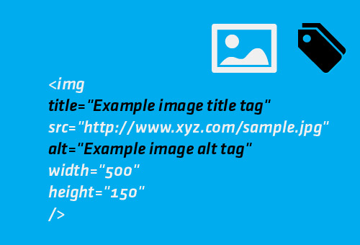

Fuente: (rooockd, 2012)

#### 3.5.5 Controlar que no haya enlaces dañados

Es necesario comprobar que todos los enlaces de la página web estén correctamente funcionando, un clic en un enlace dañado provocaría un mal sabor de boca a nuestros visitantes.

Existen muchas herramientas que permiten detectar enlaces rotos de un sitio web, la mayoría de herramientas son gratuitas, hay que tomas en cuenta que las versionas gratuitas cuentan con algunas limitantes como por ejemplo un límite de acuerdo al tamaño de la página web. Entre las más conocidas están:

* Online Broken Checker
* Doctor Link Check
* Dead Link Checker

**Cuidado con las páginas dinámicas.**

Si una página web es dinámica es necesario tomar en cuenta que las rastrea como si fueran páginas estáticas. Por lo tanto, los parámetros, serian mejor si son cortos o pocos.

CAPITULO IV

PLAN DE DESARROLLO DE SOFTWARE

4.1 Propósito

El presente capítulo establece un plan integral de desarrollo para el diseño de una plataforma web de comercio electrónico destinada a Orlando GSM, una entidad comercial especializada en telefonía móvil y accesorios ubicada en el municipio de San Martín Jilotepeque, del departamento de Chimaltenango. Este plan tiene como propósito fundamental facilitar la publicidad y comercialización de productos tecnológicos a través de una solución digital moderna, funcional y escalable.

El desarrollo de esta página web representa una transformación digital estratégica que permitirá a Orlando GSM expandir significativamente su presencia comercial más allá de las limitaciones geográficas de sus dos sucursales físicas actuales. La plataforma digital habilitará el acceso a un mercado más amplio, mejorando sustancialmente la experiencia de compra de los clientes mediante herramientas digitales especializadas y procesos optimizados para el sector de telefonía móvil y accesorios tecnológicos.

El Diseño exitoso de este proyecto no solo beneficiará a Orlando GSM sino que también servirá como modelo replicable para otras empresas locales que busquen aprovechar las oportunidades del comercio electrónico.

4.2 Alcance

El sistema web a desarrollar constituye una solución integral de comercio electrónico que abarcará las siguientes funcionalidades principales:

**Catálogo Digital Completo:** Plataforma para la exhibición de productos de telefonía móvil y accesorios con información detallada, incluyendo especificaciones técnicas, imágenes de alta calidad, precios actualizados y disponibilidad en tiempo real.

**Sistema de Carrito de Compras Integrado:** Funcionalidad completa que permite a los usuarios seleccionar productos, gestionar cantidades, calcular totales automáticamente incluyendo impuestos aplicables, y proceder con el proceso de compra de manera intuitiva.

**Gestión de Productos Favoritos:** Herramienta que permite a usuarios registrados mantener listas personalizadas de productos de interés, facilitando futuras decisiones de compra y mejorando la experiencia de usuario personalizada.

**Panel Administrativo Completo:** Interface administrativa robusta para la gestión integral del inventario, procesamiento de órdenes, administración de usuarios, generación de reportes de ventas y configuración general del sistema.

**Sistema de Autenticación y Perfiles:** Funcionalidad segura de registro y autenticación de usuarios con perfiles personalizables que incluyen historial de compras, información de contacto y preferencias de usuario.

**Diseño Responsive Universal:** Interface completamente adaptable a dispositivos móviles, tablets y computadoras de escritorio, garantizando experiencia óptima independientemente del dispositivo utilizado.

**Análisis y Documentación Integral:** Levantamiento detallado de requerimientos funcionales y no funcionales, análisis exhaustivo de procesos de negocio actuales, documentación técnica completa y especificación de casos de uso críticos.

**Diseño de Arquitectura del Sistema:** Desarrollo de arquitectura técnica robusta incluyendo diseño de base de datos normalizada, definición de APIs internas, estructura de módulos del sistema y especificación de integraciones futuras.

**Desarrollo de Aplicación Web:** Diseño completo utilizando el framework Django de Python, desarrollo de interfaces de usuario modernas, integración de funcionalidades de backend y frontend, y optimización de rendimiento.

**Desarrollo de Pruebas Comprehensivas:** Desarrollo y ejecución de pruebas unitarias, pruebas de integración, testing de usabilidad con usuarios reales, pruebas de seguridad básicas y validación de rendimiento bajo carga.

**Documentación y Capacitación:** Creación de manuales de usuario detallados, documentación técnica para mantenimiento, guías de administración del sistema y programa de capacitación para el personal de Orlando GSM.

4.3 Vista General del Proyecto

## 4.3.1 Propósito

El propósito fundamental de este proyecto es desarrollar una plataforma digital de comercio electrónico que permita a Orlando GSM transformar y modernizar sus operaciones comerciales, facilitando la transición desde un modelo de negocio tradicional basado exclusivamente en ubicaciones físicas hacia un modelo híbrido que aproveche las oportunidades del mercado digital.

Esta transformación digital tiene como objetivo principal incrementar la capacidad comercial de Orlando GSM, permitiendo alcanzar nuevos segmentos de mercado, mejorar la eficiencia operativa y posicionar a la empresa como líder tecnológico en el sector comercial del municipio de San Martín Jilotepeque.

El proyecto busca crear valor tanto para Orlando GSM como para sus clientes, proporcionando a la empresa herramientas modernas para competir efectivamente en el mercado digital, mientras ofrece a los clientes una experiencia de compra conveniente, segura y accesible las 24 horas del día.

## 4.3.2 Alcance

El alcance del sistema está diseñado para atender específicamente las necesidades de una empresa mediana del sector tecnológico que opera en un mercado local con proyección regional. La solución abarcará todas las funcionalidades esenciales de comercio electrónico adaptadas a las características específicas del negocio de telefonía móvil y accesorios.

El sistema cubrirá integralmente las operaciones de venta online, desde la exhibición de productos hasta el procesamiento de órdenes, incluyendo herramientas administrativas para la gestión eficiente del negocio digital. La plataforma está diseñada para ser escalable, permitiendo crecimiento futuro tanto en volumen de productos como en número de usuarios sin requerir cambios arquitectónicos significativos.

El alcance incluye el diseño de mejores prácticas de seguridad, usabilidad y rendimiento, asegurando que el sistema no solo cumpla con las necesidades actuales, sino que esté preparado para evolucionar según las demandas cambiantes del mercado digital.

## 4.3.3 Objetivos

**Objetivo General:** Diseñar una solución web integral de comercio electrónico que facilite efectivamente la publicidad y comercialización digital de productos tecnológicos para Orlando GSM, estableciendo una presencia digital sólida que incremente las oportunidades de venta y mejore la experiencia de compra de los clientes.

**Objetivos Específicos:**

**Objetivo Comercial:** Desarrollar un catálogo digital interactivo, intuitivo y fácil de navegar que presente los productos de manera atractiva y profesional, incluyendo información completa, imágenes de calidad y especificaciones técnicas detalladas que faciliten la toma de decisiones de compra por parte de los usuarios.

**Objetivo Funcional:** Diseñar un sistema seguro, confiable y eficiente de carrito de compras que permita a los usuarios gestionar sus selecciones de productos, calcular totales con precisión y completar transacciones de manera fluida y sin complicaciones.

**Objetivo de Experiencia de Usuario:** Desarrollar funcionalidades avanzadas de gestión de usuarios y personalización, incluyendo sistema de favoritos, perfiles de usuario personalizables e historial de compras, que mejoren la experiencia de usuario y fomenten la lealtad del cliente.

**Objetivo Administrativo:** Establecer un panel administrativo completo, intuitivo y eficiente que permita la gestión integral del negocio digital, incluyendo control de inventario, procesamiento de órdenes, generación de reportes y administración de usuarios.

**Objetivo Técnico:** Garantizar compatibilidad universal con dispositivos móviles, tablets y computadoras de escritorio mediante diseño responsive, asegurando que todos los usuarios tengan acceso completo a las funcionalidades independientemente del dispositivo utilizado.

**Objetivo de Posicionamiento:** Establecer a Orlando GSM como pionero en comercio electrónico local, diferenciándose de la competencia tradicional y posicionándose como referente de innovación tecnológica en el municipio de San Martín Jilotepeque.

## 4.3.4 Suposiciones y Restricciones

**Suposiciones del Proyecto:**

Suposiciones Comerciales: Orlando GSM cuenta con compromiso gerencial para proporcionar información actualizada y precisa de productos, inventario y procesos comerciales durante todo el desarrollo del proyecto. La empresa tiene la capacidad organizacional para adoptar y operar efectivamente un sistema de comercio electrónico.

**Suposiciones de Usuario:** El personal de Orlando GSM posee conocimientos básicos de informática suficientes para operar el sistema administrativo con capacitación mínima. Los clientes objetivo tienen acceso regular a internet y familiaridad básica con compras online.

**Suposiciones de Infraestructura:** Las sucursales de Orlando GSM cuentan con conectividad a internet estable y confiable para operar el sistema. Existe infraestructura eléctrica y de comunicaciones adecuada para soportar operaciones digitales continuas.

Restricciones del Proyecto:

**Restricciones Presupuestarias:** El presupuesto total del proyecto no debe exceder Q20,000.00, incluyendo todos los costos de desarrollo, infraestructura inicial y capacitación. Esta restricción requiere optimización cuidadosa de recursos y priorización de funcionalidades esenciales.

**Restricciones Temporales:** El tiempo total de desarrollo está limitado a 16 semanas calendario, desde el inicio del análisis hasta la puesta en producción completa del sistema. Este cronograma requiere planificación detallada y ejecución eficiente.

**Restricciones Tecnológicas:** El desarrollo debe basarse exclusivamente en el framework Django de Python, con uso preferencial de librerías open source para minimizar costos de licenciamiento. La compatibilidad debe garantizarse con navegadores web modernos estándar.

Restricciones de Compatibilidad: El sistema debe ser compatible con las versiones actuales de navegadores principales: Chrome, Firefox, Safari y Edge.

## 4.3.5 Entregables del Proyecto

**Documentación Técnica y de Análisis:**

* Documento completo de análisis de requerimientos funcionales y no funcionales con casos de uso detallados.
* Especificación técnica de arquitectura del sistema incluyendo diagramas de base de datos, flujos de información y arquitectura de módulos
* Documentación de APIs internas y especificaciones de integración para futuras expansiones.

**Código Fuente y Sistema Desarrollado:**

* Código fuente completo de la aplicación web desarrollada en Django, incluyendo todas las funcionalidades especificadas
* Base de datos completamente configurada, normalizada y poblada con datos de prueba representativos.
* Sistema de administración completo con todas las herramientas de gestión desarrolladas.

**Documentación de Usuario y Operación:**

* Manual de usuario final detallado con guías paso a paso para todas las funcionalidades del sistema
* Manual de administrador con procedimientos operativos, mantenimiento básico y resolución de problemas comunes
* Guía de configuración y personalización del sistema para adaptación futura

**Capacitación y Transferencia de Conocimiento:**

* Plan de capacitación estructurado para el personal de Orlando GSM con materiales didácticos
* Sesiones de entrenamiento práctico para usuarios administrativos y operativos
* Documentación de soporte técnico básico y contactos para mantenimiento futuro

**Sistema en Producción:**

* Plataforma web completamente funcional desplegada en servidor de producción con dominio configurado
* Certificados de seguridad SSL instalados y configurados para operación segura
* Sistema de backups automáticos configurado y documentado para protección de datos
* Herramientas básicas de monitoreo y login configuradas para seguimiento del sistema

4.4 Participantes en el Proyecto

**Roles y Responsabilidades**

**Desarrollador Principal:**

**Responsabilidades de Análisis:**

* Conducir el levantamiento completo de requerimientos mediante entrevistas estructuradas con stakeholders
* Realizar análisis detallado de procesos de negocio actuales y diseñar flujos optimizados para el entorno digital
* Desarrollar casos de uso detallados y especificaciones funcionales completas del sistema

**Responsabilidades de Desarrollo:**

* Diseñar y desarrollar completamente la aplicación web utilizando mejores prácticas de Django
* Diseñar todas las funcionalidades especificadas cumpliendo con estándares de calidad y rendimiento
* Realizar pruebas unitarias, de integración y de sistema para garantizar funcionamiento correcto

**Responsabilidades de desarrollo:**

* Configurar y desplegar el sistema en ambiente de producción con todas las medidas de seguridad
* Desarrollar documentación técnica completa y manuales de usuario detallados
* Proporcionar capacitación práctica al personal de Orlando GSM para operación eficiente del sistema

**Cliente Principal (Orlando GSM):**

**Responsabilidades de Información:**

* Proporcionar información detallada, precisa y actualizada sobre productos, precios, categorías e inventario
* Compartir conocimiento profundo sobre procesos comerciales actuales, flujos de trabajo y procedimientos operativos
* Facilitar acceso a datos históricos de ventas, comportamiento de clientes y tendencias del negocio

**Responsabilidades de Validación:**

* Revisar y aprobar prototipos, wireframes y avances del desarrollo en reuniones programadas
* Participar activamente en pruebas de usuario proporcionando feedback constructivo y específico
* Validar funcionalidades desarrolladas contra necesidades reales del negocio

**Responsabilidades de Desarrollo:**

* Participar en sesiones de capacitación y entrenamiento para dominar el uso del sistema
* Proporcionar datos reales de productos para poblar el sistema en fase de producción

**Usuarios Finales (Clientes de Orlando GSM):**

**Responsabilidades de Validación:**

* Participar en sesiones de testing de usabilidad proporcionando feedback sobre experiencia de usuario
* Validar flujos de compra y navegación desde perspectiva de usuario real del sistema
* Proporcionar hallazgos sobre expectativas y preferencias para optimización de la experiencia

**Responsabilidades de Adopción:**

* Utilizar el sistema en operación real una vez desarrollado, proporcionando feedback operativo
* Reportar problemas de usabilidad o funcionalidad durante operación normal
* Contribuir al éxito del sistema mediante adopción activa y promoción boca a boca

4.5 Planificación de Tareas

**Metodología de Desarrollo**

Para el desarrollo del sistema web de Orlando GSM se adoptará una metodología ágil adaptada, combinando elementos de Scrum con prácticas de desarrollo tradicionales apropiadas. Esta metodología híbrida permite mantener la flexibilidad y adaptabilidad características del desarrollo.

**Principios Metodológicos Adoptados:**

**Desarrollo Iterativo e Incremental:** El sistema se desarrollará en ciclos cortos de 2 semanas, cada uno entregando funcionalidad utilizable que agregue valor al negocio. Esto permite validación temprana con el cliente y ajustes oportunos según feedback recibido.

**Entrega Temprana de Valor:** Las funcionalidades más críticas para el negocio se priorizan en las primeras iteraciones, asegurando que Orlando GSM pueda comenzar a obtener beneficios del sistema incluso antes de desarrollar todas las funcionalidades planeadas.

**Adaptabilidad Controlada:** Aunque se mantiene flexibilidad para incorporar cambios importantes, estos se evalúan cuidadosamente en términos de impacto en cronograma y presupuesto, manteniendo el control necesario para cumplir objetivos académicos.

**Retroalimentación Continua:** Se programan revisiones regulares con Orlando GSM cada 2 semanas para demostrar progreso, recibir feedback y ajustar prioridades según necesidades emergentes del negocio.

**Documentación Continua:** A diferencia del desarrollo ágil puro, se mantiene documentación detallada durante todo el proceso para cumplir requerimientos académicos y facilitar mantenimiento futuro del sistema.

**Fases del Proyecto**

**Fase 1: Análisis y Planificación Detallada (Semanas 1-2)**

**Objetivos de la Fase:**

* Completar levantamiento exhaustivo de requerimientos mediante múltiples técnicas de obtención
* Realizar análisis profundo de factibilidad técnica, económica y operativa del proyecto
* Establecer arquitectura técnica sólida y escalable para el sistema

**Actividades Específicas Semana 1:**

* Entrevistas estructuradas con propietarios y empleados de Orlando GSM (8 horas)
* Observación directa en sucursales durante horarios pico para entender flujos actuales (12 horas)
* Análisis de competencia y benchmarking de 10 sitios similares (8 horas)
* Documentación inicial de requerimientos funcionales y no funcionales (12 horas)

**Actividades Específicas Semana 2:**

* Validación y refinamiento de requerimientos con stakeholders (6 horas)
* Diseño de arquitectura de sistema y base de datos (10 horas)
* Desarrollo de wireframes y prototipos de baja fidelidad (8 horas)
* Finalización de plan detallado de desarrollo y cronograma ajustado (8 horas)
* Configuración de ambiente de desarrollo y herramientas (8 horas)

**Entregables de la Fase:**

* Documento completo de requerimientos validado por Orlando GSM
* Arquitectura técnica del sistema con diagramas detallados
* Wireframes de páginas principales aprobados por el cliente
* Plan de desarrollo detallado con cronograma ajustado

**Fase 2: Diseño y Prototipado (Semanas 3-4)**

**Objetivos de la Fase:**

* Crear diseños detallados de interfaces de usuario que optimicen experiencia y usabilidad
* Desarrollar prototipos interactivos para validación temprana con usuarios
* Finalizar especificaciones técnicas para guiar el desarrollo.

**Actividades Específicas Semana 3:**

* Diseño detallado de base de datos con normalización y optimización (10 horas)
* Desarrollo de mockups de alta fidelidad para páginas principales (12 horas)
* Definición completa de casos de uso con flujos alternativos (8 horas)
* Especificación de APIs internas y estructura de URLs (10 horas)

**Actividades Específicas Semana 4:**

* Desarrollo de prototipo interactivo navegable para validación (16 horas)
* Sesiones de testing de usabilidad con usuarios potenciales (8 horas)
* Refinamiento de diseños basado en feedback de testing (8 horas)
* Finalización de especificaciones técnicas detalladas (8 horas)

**Entregables de la Fase:**

* Diseño de base de datos normalizado y documentado
* Prototipos interactivos validados con usuarios reales
* Especificaciones técnicas completas para desarrollo
* Casos de uso detallados con criterios de aceptación

**Fase 3: Desarrollo del Backend y Lógica de Negocio (Semanas 5-8)**

**Objetivos de la Fase:**

* Diseñar toda la lógica de negocio del sistema usando Django
* Desarrollar APIs internas robustas y escalables
* Establecer base sólida para desarrollo de frontend

**Actividades Específicas Semanas 5-6:**

* Configuración inicial de proyecto Django con mejores prácticas (8 horas)
* Desarrollo de modelos de datos con validaciones (16 horas)
* Desarrollo de sistema de autenticación y autorización (12 horas)
* Desarrollo de lógica de gestión de productos e inventario (16 horas)
* Desarrollo de APIs para operaciones de carrito y favoritos (8 horas)

**Actividades Específicas Semanas 7-8:**

* Desarrollo de lógica de procesamiento de órdenes (12 horas)
* Desarrollo de sistema de búsqueda y filtrado avanzado (16 horas)
* Desarrollo de panel administrativo con Django Admin personalizado (16 horas)
* Desarrollo de sistema de reportes y análisis básico (8 horas)
* Desarrollo de pruebas unitarias para lógica crítica (8 horas)

**Entregables de la Fase:**

* Backend completo con todas las funcionalidades desarrolladas
* APIs internas documentadas y probadas
* Panel administrativo funcional personalizado
* Suite de pruebas unitarias con cobertura significativa

**Fase 4: Desarrollo del Frontend y Experiencia de Usuario (Semanas 9-12)**

**Objetivos de la Fase:**

* Diseñar interfaces de usuario atractivas y funcionales
* Integrar frontend completamente con backend desarrollado
* Optimizar experiencia de usuario en todos los dispositivos

**Actividades Específicas Semanas 9-10:**

* Desarrollo de templates base y sistema de herencia (8 horas)
* Diseño de página de inicio y catálogo de productos (16 horas)
* Desarrollo de funcionalidades de búsqueda y navegación (12 horas)
* Desarrollo de páginas de detalle de producto (12 horas)
* Integración con APIs de backend para funcionalidades básicas (12 horas)

**Actividades Específicas Semanas 11-12:**

* Desarrollo completo de carrito de compras interactivo (16 horas)
* Desarrollo de sistema de favoritos y perfil de usuario (12 horas)
* Desarrollo de proceso de checkout y confirmación (12 horas)
* Desarrollo de diseño responsive para todos los dispositivos (16 horas)
* Optimización de rendimiento y carga de recursos (4 horas)

**Entregables de la Fase:**

* Frontend completo con todas las funcionalidades de usuario
* Diseño responsive optimizado para móvil, tablet y desktop
* Integración completa entre frontend y backend
* Sistema de carrito y checkout completamente funcional

**Fase 5: Pruebas Integrales y Optimización (Semanas 13-14)**

**Objetivos de la Fase:**

* Realizar testing comprehensivo de todo el sistema
* Optimizar rendimiento y resolver problemas identificados
* Validar sistema completo con usuarios reales

**Actividades Específicas Semana 13:**

* Pruebas de integración completas entre todos los módulos (12 horas)
* Testing de usabilidad extensivo con clientes de Orlando GSM (8 horas)
* Pruebas de seguridad básicas y validación de protecciones (8 horas)
* Testing de rendimiento bajo carga simulada (8 horas)
* Identificación y documentación de asuntos encontrados (4 horas)

**Actividades Específicas Semana 14:**

* Resolución de bugs críticos y mejoras de rendimiento (16 horas)
* Optimización de consultas de base de datos (8 horas)
* Refinamientos de UX basados en feedback de testing (8 horas)
* Validación final con Orlando GSM de funcionalidades completas (4 horas)

**Entregables de la Fase:**

* Sistema desarrollado probado y optimizado
* Reporte de testing con asuntos resueltos
* Sistema validado por Orlando GSM
* Documentación de configuración para producción

**Fase 6: Despliegue, Documentación y Capacitación (Semanas 15-16)**

**Objetivos de la Fase:**

* Desplegar sistema en producción con configuración segura
* Completar documentación final del proyecto
* Capacitar al personal de Orlando GSM para operación efectiva

**Actividades Específicas Semana 15:**

* Configuración de servidor de producción con medidas de seguridad (8 horas)
* Despliegue de aplicación y configuración de dominio/SSL (8 horas)
* Migración de datos reales y configuración de backups (6 horas)
* Testing final en ambiente de producción (6 horas)
* Configuración de monitoreo básico y logging (6 horas)
* Inicio de documentación técnica final (6 horas)

**Actividades Específicas Semana 16:**

* Finalización de documentación técnica y manuales de usuario (12 horas)
* Sesiones de capacitación práctica con personal de Orlando GSM (8 horas)
* Entrega formal del sistema con todos los entregables (4 horas)
* Establecimiento de procedimientos de soporte básico (4 horas)

**Entregables de la Fase:**

* Sistema web completamente operativo en producción
* Documentación técnica y manuales de usuario completos
* Personal de Orlando GSM capacitado para operar el sistema
* Documentación final del proyecto para evaluación académica

4.6 Análisis de Factibilidad

## 4.6.1 Análisis FODA

El análisis FODA (Fortalezas, Oportunidades, Debilidades, Amenazas) proporciona una evaluación estratégica completa del proyecto, identificando factores internos y externos que pueden influir en el éxito del desarrollo del sistema web para Orlando GSM.

**Fortalezas (Factores Internos Positivos):**

Experiencia Comercial Consolidada: Orlando GSM cuenta con experiencia sólida y consolidada en el sector de telefonía móvil y accesorios, con conocimiento profundo del mercado local, preferencias de clientes y tendencias de productos. Esta experiencia constituye una base sólida para la digitalización exitosa del negocio.

Presencia Física Establecida: La empresa posee dos sucursales físicas bien establecidas con clientela fija y reconocimiento en el municipio. Esta presencia física proporciona credibilidad y confianza que facilitará la adopción del canal digital por parte de clientes existentes.

Personal Capacitado: El equipo actual de Orlando GSM demuestra conocimiento especializado en productos tecnológicos y atención al cliente, competencias transferibles al entorno digital que facilitarán la operación eficiente del sistema web.

Compromiso Gerencial: Los propietarios muestran compromiso claro con la modernización digital del negocio y disposición para invertir en tecnología, factor crítico para el éxito de proyectos de transformación digital.

Catálogo de Productos Atractivo: Orlando GSM maneja productos de marcas reconocidas y demandadas, con variedad suficiente para mantener interés de clientes y generar tráfico significativo al sitio web.

**Oportunidades (Factores Externos Positivos):**

Crecimiento del E-commerce en Guatemala: El mercado de comercio electrónico guatemalteco está experimentando crecimiento acelerado, con mayor aceptación y adopción por parte de consumidores locales.

Penetración Creciente de Internet: San Martín Jilotepeque y municipios vecinos muestran incremento constante en penetración de internet y uso de smartphones, expandiendo el mercado potencial para comercio electrónico.

Ausencia de Competencia Digital Local: Actualmente no existe competencia significativa en comercio electrónico especializado en tecnología a nivel local, proporcionando oportunidad de ser el primero en tener una tienda en línea en el municipio.

Demanda de Conveniencia: Los consumidores locales muestran creciente demanda por opciones de compra convenientes que eviten desplazamientos y ahorren tiempo, especialmente para productos tecnológicos que requieren comparación detallada.

Potencial de Expansión Regional: La plataforma digital permitirá alcanzar municipios vecinos y expandir el mercado geográfico sin inversión en infraestructura física adicional.

Integración Futura con Servicios Digitales*:* Oportunidades futuras de integración con pasarelas de pago digitales, servicios de entrega y plataformas de marketing digital para maximizar alcance y eficiencia.

**Debilidades (Factores Internos Negativos):**

Inexperiencia en Comercio Digital: Orlando GSM no tiene experiencia previa en operación de plataformas digitales, requiriendo curva de aprendizaje y posible resistencia inicial al cambio de procesos.

Dependencia de Conectividad: La operación digital depende completamente de conectividad a internet estable, factor que puede ser inconsistente en algunas áreas del municipio.

Limitaciones de Recursos Humanos: El personal actual no tiene experiencia específica en gestión de comercio electrónico, requiriendo capacitación extensiva y posible contratación de personal adicional a futuro.

Restricciones Presupuestarias: El presupuesto limitado del proyecto puede restringir algunas funcionalidades avanzadas o requerir el desarrollo por fases.

Procesos Manuales Actuales: Los procesos comerciales actuales son principalmente manuales, requiriendo adaptación significativa para integración eficiente con sistemas digitales.

**Amenazas (Factores Externos Negativos):**

Competencia de Grandes Plataformas: Plataformas establecidas como Kemik, Pacifiko.com y Cemaco tienen recursos significativos, reconocimiento de marca y economías de escala que pueden dificultar la competencia directa en precios y variedad.

Desconfianza Digital Local: Parte del mercado local puede mostrar resistencia o desconfianza hacia compras en línea, prefiriendo transacciones presenciales tradicionales, limitando adopción inicial del sistema.

Fluctuaciones en Conectividad: Problemas de infraestructura de telecomunicaciones local pueden afectar accesibilidad del sitio y experiencia de usuario, impactando negativamente la adopción.

Competencia Local Emergente: Otros comerciantes locales pueden adoptar estrategias digitales similares, reduciendo la ventaja competitiva.

Cambios Tecnológicos Acelerados: La rápida evolución tecnológica puede hacer que el sistema requiera actualizaciones frecuentes o modernización prematura.

## 4.6.2 Lista de Riesgos

La identificación y análisis de riesgos permite desarrollar estrategias de mitigación proactivas para asegurar el éxito del proyecto.

**Riesgos Técnicos:**

**Riesgo TEC-001: Problemas de Rendimiento con Alto Volumen**

* Probabilidad: Alta (60%)
* Impacto: Alto - Experiencia de usuario degradada, abandono del sitio
* Estrategia de Mitigación: caching, optimización de consultas DB, testing de carga
* Plan de Contingencia: Upgrade de hosting, desarrollo de CDN

**Riesgo TEC-002: Vulnerabilidades de Seguridad**

* Probabilidad: Media (35%)
* Impacto: Crítico - Compromiso de datos, pérdida de confianza
* Estrategia de Mitigación: Seguir mejores prácticas de seguridad, auditorías regulares
* Plan de Contingencia: Protocolo de respuesta a incidentes, backups seguros

**Riesgo TEC-003: Fallos en Integración de Sistemas**

* Probabilidad: Baja (25%)
* Impacto: Alto - Funcionalidades críticas no operativas
* Estrategia de Mitigación: Testing de integración continuo, desarrollo modular
* Plan de Contingencia: Diseño de manual temporal, rediseño de integraciones

**Riesgos del Negocio:**

**Riesgo NEG-001: Baja Adopción por Clientes Locales**

* Probabilidad: Media (45%)
* Impacto: Alto - No alcanzar objetivos de ROI
* Estrategia de Mitigación: Campaña de concientización, incentivos para adopción temprana
* Plan de Contingencia: Estrategia de marketing intensificada, promociones especiales

**Riesgo NEG-002: Resistencia Interna al Cambio**

* Probabilidad: Media (40%)
* Impacto: Medio - Adopción ineficiente del sistema
* Estrategia de Mitigación: Capacitación extensiva, involucramiento del personal en diseño
* Plan de Contingencia: Coaching individualizado, incentivos para adopción

**Riesgo NEG-003: Competencia Agresiva**

* Probabilidad: Alta (70%)
* Impacto: Medio - Presión en márgenes y participación de mercado
* Estrategia de Mitigación: Diferenciación por servicio, fidelización de clientes
* Plan de Contingencia: Estrategia de precios dinámicos, servicios de valor agregado

**Riesgo NEG-004: Cambios en Preferencias del Mercado**

* Probabilidad: Baja (30%)
* Impacto: Alto - Obsolescencia de funcionalidades desarrolladas
* Estrategia de Mitigación: Monitoreo continuo de tendencias, arquitectura flexible
* Plan de Contingencia: Pivoteo de estrategia, rediseño de funcionalidades

**Riesgos del Proyecto:**

**Riesgo PROY-001: Retrasos en Cronograma de Desarrollo**

* Probabilidad: Media (50%)
* Impacto: Medio - Pérdida de ventana de oportunidad
* Estrategia de Mitigación: Buffer time en cronograma, priorización de funcionalidades críticas
* Plan de Contingencia: Lanzamiento por fases, MVP reducido

**Riesgo PROY-002: Sobrecostos por Requerimientos Adicionales**

* Probabilidad: Alta (60%)
* Impacto: Alto - Exceder presupuesto disponible
* Estrategia de Mitigación: Control estricto de cambios, evaluación de impacto para nuevos requerimientos
* Plan de Contingencia: Priorización de funcionalidades, financiamiento adicional

**Riesgo PROY-003: Falta de Cooperación del Cliente**

* Probabilidad: Baja (20%)
* Impacto: Crítico - Imposibilidad de completar proyecto exitosamente
* Estrategia de Mitigación: Comunicación regular, acuerdos claros de responsabilidades
* Plan de Contingencia: Escalación gerencial, redefinición de alcance

**Riesgo PROY-004: Problemas con Infraestructura de Hosting**

* Probabilidad: Media (35%)
* Impacto: Alto - Retrasos en despliegue, operación inestable
* Estrategia de Mitigación: Evaluación cuidadosa de proveedores, ambiente de staging
* Plan de Contingencia: Proveedor de hosting alternativo, migración de emergencia

## 4.6.3 Factibilidad Operativa

La factibilidad operativa evalúa la capacidad de Orlando GSM para adoptar, operar y mantener exitosamente el sistema web propuesto dentro de su estructura organizacional actual.

**Evaluación: ALTA**

**Capacidades Organizacionales Existentes:**

*Liderazgo Comprometido:* La gerencia de Orlando GSM demuestra compromiso claro con la modernización digital, factor crítico para el éxito de iniciativas de transformación tecnológica. Este compromiso gerencial asegura disponibilidad de recursos necesarios y apoyo para superar resistencias al cambio.

*Personal Técnicamente Competente:* El equipo actual posee conocimiento sólido en productos tecnológicos y habilidades de atención al cliente transferibles al entorno digital. Su familiaridad con productos facilitará la gestión del catálogo digital y atención de consultas técnicas online.

*Procesos Comerciales Adaptables:* Los procesos actuales de venta, inventario y atención al cliente pueden adaptarse efectivamente al entorno digital sin requerir reestructuración organizacional mayor.

*Infraestructura Básica Adecuada:* Las sucursales cuentan con infraestructura básica de internet y equipos de cómputo suficientes para operar el sistema administrativo eficientemente.

**Requerimientos Operacionales Identificados:**

*Capacitación Específica:* Se requiere programa de capacitación de 8 horas para personal administrativo, cubriendo operación del sistema, gestión de inventario digital, procesamiento de órdenes y atención de consultas online.

*Procedimientos Operativos Nuevos:* Desarrollo de procedimientos para actualización regular del catálogo (semanal), monitoreo diario de pedidos y consultas, gestión de inventario digital y coordinación entre canales físicos y digital.

*Recursos Humanos Adicionales:* A mediano plazo puede requerirse personal adicional para gestión dedicada del canal digital, especialmente para atención al cliente online y marketing digital.

**Factores de Éxito Operacional:**

*Adopción Gradual:* El sistema permite adopción gradual, manteniendo operaciones tradicionales mientras se integran progresivamente las capacidades digitales.

*Flexibilidad del Sistema:* La arquitectura propuesta permite personalización y adaptación según necesidades específicas identificadas durante la operación.

*Soporte Continuo:* Se proporciona documentación completa y soporte técnico básico para resolver problemas operacionales comunes.

## 4.6.4 Factibilidad Técnica

La factibilidad técnica evalúa la viabilidad de desarrollar y desarrollar el sistema propuesto usando las tecnologías y recursos disponibles.

**Evaluación: ALTA**

**Recursos Tecnológicos Confirmados:**

*Framework Django:* Tecnología madura, estable y ampliamente documentada, ideal para desarrollo de aplicaciones de comercio electrónico. Cuenta con comunidad activa, abundante documentación y librerías especializadas para e-commerce.

*Ecosistema Python:* Lenguaje robusto con librerías extensivas para desarrollo web, manejo de bases de datos, seguridad, testing y despliegue. Su sintaxis clara facilita mantenimiento futuro del código.

*Base de Datos PostgreSQL:* Sistema de gestión de bases de datos robusto, escalable y de código abierto, completamente compatible con Django ORM y apropiado para aplicaciones comerciales.

*Infraestructura de Hosting:* Disponibilidad confirmada de servicios de hosting especializados en Python/Django en el mercado guatemalteco con precios competitivos y soporte técnico local.

**Capacidades Técnicas Verificadas:**

*Experiencia en Desarrollo:* Conocimiento sólido y experiencia práctica en Python, Django, desarrollo web full-stack, bases de datos relacionales y mejores prácticas de seguridad web.

*Herramientas de Desarrollo:* Acceso completo a herramientas profesionales de desarrollo: IDEs, sistemas de control de versiones, herramientas de testing, debuggers y profilers.

*Arquitectura Escalable:* La arquitectura propuesta soporta crecimiento futuro en usuarios, productos y funcionalidades sin requerir rediseño fundamental.

**Especificaciones de Infraestructura:**

Servidor de Producción:

* VPS con 2GB RAM, 2 CPU cores, 40GB SSD storage
* Sistema operativo Ubuntu 20.04 LTS
* Costo estimado: Q200 mensuales

Servicios Complementarios:

* Dominio .com.gt: Q300 anuales
* Certificado SSL: Q150 anuales
* Servicio de backup automático: Q100 mensuales
* CDN para optimización (futuro): Q50 mensuales

**Validación Técnica:**

Prototipo Funcional: Desarrollo exitoso de prototipo que valida viabilidad técnica de funcionalidades críticas.

Testing de Compatibilidad: Verificación de compatibilidad con navegadores objetivo y dispositivos móviles principales.

Benchmarking de Rendimiento: Tests preliminares confirman capacidad para manejar carga esperada con arquitectura propuesta.

## 4.6.5 Factibilidad Económica

La factibilidad económica analiza la viabilidad financiera del proyecto mediante evaluación detallada de costos, beneficios y retorno de inversión esperado.

**Análisis Detallado de Costos:**

Tabla 1: Costos de desarrollo

|  |  |  |  |  |
| --- | --- | --- | --- | --- |
| **CONCEPTO** | **DETALLE** | **CANTIDAD** | **COSTO UNITARIO** | **TOTAL** |
| Desarrollo de Software | 280 horas a Q53.57/hora | 1 | Q15,000.00 | Q15,000.00 |
| Análisis y Documentación | Incluido en desarrollo | - |  | Q0.00 |
| Testing y QA | Incluido en desarrollo | - | - | Q0.00 |

*Fuente: Elaboración Propia*

Tabla 2: Costros de Infraestructura (Primera año)

|  |  |  |  |  |
| --- | --- | --- | --- | --- |
| **CONCEPTO** | **DETALLE** | **PERÍODO** | **COSTO** | **TOTAL** |
| Hosting Web | VPS 2GB RAM, 2 CPU | 12 meses | Q200/mes | Q2,400.00 |
| Dominio Web | .com.gt | 1 año | Q300 | Q300.00 |
| Certificado SSL | Seguridad HTTPS | 1 año | Q150 | Q150.00 |
| Backup Service | Respaldo automático | 12 meses | Q50/mes | Q600.00 |

*Fuente: Elaboración Propia*

Tabla 3: Resumen de Inversión total

|  |  |  |
| --- | --- | --- |
| **CATEGORÍA** | **MONTO** | **PORCENTAJE** |
| Desarrollo | Q15,000.00 | 81.30% |
| Infraestructura | Q3,450.00 | 18.70% |
| TOTAL PROYECTO | Q18,450.00 | 100% |

*Fuente: Elaboración propia*

**Análisis de Beneficios Proyectados:**

**Incremento Directo de Ventas:**

Basado en datos actuales de Orlando GSM (ventas promedio Q50,000 mensuales) y benchmarks de adopción de e-commerce en empresas similares:

Tabla 4: Análisis de Beneficios

|  |  |  |  |
| --- | --- | --- | --- |
| **PERÍODO** | **INCREMENTO ESPERADO** | **VENTAS ADICIONALES MENSUALES** | **VENTAS ADICIONALES ANUALES** |
| Meses 1-3 | 10% | Q5,000 | Q15,000 |
| Meses 4-6 | 18% | Q9,000 | Q27,000 |
| Meses 7-12 | 25% | Q12,500 | Q75,000 |
| Total Año 1 | - | - | Q117,000 |

*Fuente: Elaboración propia*

Tabla 5: Ahorros operacionales.

|  |  |  |  |
| --- | --- | --- | --- |
| **CONCEPTO** | **AHORRO MENSUAL** | **AHORRO ANUAL** | **JUSTIFICACIÓN** |
| Publicidad Tradicional | Q500 | Q6,000 | Reducción en volantes, anuncios locales |
| Tiempo Atención Consultas | Q400 | Q4,800 | 30% reducción en tiempo por automatización |
| Eficiencia Inventario | Q200 | Q2,400 | Mejor control, menos pérdidas |
| Total Ahorros | Q1,100 | Q13,200 | - |

*Fuente: Elaboración propia*

**Cálculo de Retorno de Inversión (ROI):**

ROI Primer Año:

* Beneficios Totales: Q117,000 (ventas) + Q13,200 (ahorros) = Q130,200
* Inversión Total: Q19,792.50
* ROI = [(Q130,200 - Q19,792.50) / Q19,792.50] × 100 = 558%

*Punto de Equilibrio:* Con beneficio mensual promedio de Q10,850 (Q130,200 ÷ 12), el punto de equilibrio se alcanza en 1.8 meses de operación.

|  |  |  |  |  |
| --- | --- | --- | --- | --- |
| **AÑO** | **BENEFICIOS** | **COSTOS OPERACIÓN** | **BENEFICIO NETO** | **ROI ACUMULADO** |
| 1 | Q130,200 | Q3,450 | Q126,750 | 558% |
| 2 | Q156,000 | Q3,450 | Q152,550 | 1329% |
| 3 | Q180,000 | Q3,450 | Q176,550 | 2221% |

Tabla 6: Retorno de inversión

*Fuente: Elaboración propia*

**Análisis de Sensibilidad:**

Escenario Conservador (50% de proyección):

* Beneficios Año 1: Q65,100
* ROI: 229%
* Punto de Equilibrio: 3.6 meses

Escenario Optimista (150% de proyección):

* Beneficios Año 1: Q195,300
* ROI: 887%
* Punto de Equilibrio: 1.2 meses

## 4.6.6 Beneficios Tangibles

Los beneficios tangibles representan impactos cuantificables y medibles del proyecto que contribuyen directamente al valor económico de Orlando GSM.

**Beneficios Comerciales Cuantificables:**

**Expansión del Mercado Objetivo:**

* Mercado físico actual: 25,000 habitantes de San Martín Jilotepeque
* Mercado digital potencial: 150,000 habitantes (incluye 6 municipios vecinos)
* Incremento de mercado objetivo: 500%
* Proyección de nuevos clientes año 1: 200 clientes (incremento 40%)

**Incremento de Ventas Medible:**

* Baseline actual: Q600,000 anuales
* Proyección año 1: Q717,000 (incremento Q117,000)
* Proyección año 2: Q780,000 (incremento Q180,000)
* Proyección año 3: Q900,000 (incremento Q300,000)

**Mejora en Ticket Promedio:**

* Ticket actual promedio: Q280
* Ticket proyectado con sistema: Q350
* Incremento: 25% por mejor información de productos.

**Beneficios Operacionales Medibles:**

Eficiencia en Gestión de Inventario:

* Reducción de productos obsoletos: 15% anual
* Mejora en rotación de inventario: 20%
* Ahorro estimado: Q2,400 anuales

**Optimización de Recursos Humanos:**

* Reducción tiempo atención consultas: 30% (2 horas diarias)
* Valor del tiempo liberado: Q4,800 anuales
* Redeployment para actividades de mayor valor

**Reducción de Costos de Marketing:**

* Marketing tradicional actual: Q6,000 anuales
* Reducción proyectada: 50% (Q3,000 anuales)
* Marketing digital más efectivo y medible

**Métricas de Desempeño Establecidas:**

**Indicadores de Tráfico Web:**

* Meta visitantes únicos mensuales: 2,500
* Meta conversión visitante a comprador: 3%
* Meta tiempo permanencia promedio: 4 minutos
* Meta páginas por sesión: 5

**Indicadores de Ventas Online:**

* Meta transacciones mensuales año 1: 50
* Meta valor promedio orden: Q350
* Meta retención clientes: 60%
* Meta clientes recurrentes: 30%

**Indicadores de Satisfacción:**

* Meta satisfacción cliente (escala 1-10): 8.5
* Meta tiempo respuesta consultas: 4 horas
* Meta resolución primera llamada: 80%

## 4.6.7 Beneficios Intangibles

Los beneficios intangibles representan valor cualitativo significativo que, aunque difícil de cuantificar directamente, contribuye sustancialmente al éxito a largo plazo de Orlando GSM.

**Mejoras en Imagen Corporativa:**

*Modernización de Percepción:* El lanzamiento de la plataforma web posicionará a Orlando GSM como empresa innovadora y tecnológicamente avanzada, contrastando favorablemente con competidores tradicionales y mejorando la percepción de marca entre clientes jóvenes y digitalmente nativos.

*Profesionalización del Servicio:* La presencia digital estructurada comunicará profesionalismo y seriedad empresarial, incrementando confianza del cliente y facilitando establecimiento de relaciones comerciales con nuevos segmentos de mercado.

*Diferenciación Competitiva:* Como pionero en e-commerce tecnológico local, Orlando GSM establecerá ventaja competitiva sostenible que será difícil de replicar rápidamente por competidores con menor capacidad de inversión tecnológica.

Mejoras en Experiencia del Cliente:

*Conveniencia y Accesibilidad:* Los clientes podrán acceder a información completa de productos, comparar opciones y realizar compras desde la comodidad de sus hogares, eliminando limitaciones de horarios comerciales y desplazamientos físicos.

*Información Mejorada:* Acceso a especificaciones técnicas detalladas, imágenes múltiples, comparaciones de productos y reseñas facilitará decisiones de compra más informadas y reducirá incertidumbre en transacciones.

*Personalización del Servicio:* Funcionalidades como favoritos, historial de compras y recomendaciones personalizadas crearán experiencia de compra más relevante y satisfactoria para cada usuario individual.

**Capacidades de Inteligencia de Negocio:**

*Datos Comportamentales:* El sistema generará datos valiosos sobre comportamiento de clientes, preferencias de productos, patrones de compra y tendencias de mercado que informarán decisiones estratégicas futuras.

*Análisis de Mercado:* Capacidad de analizar demanda por productos específicos, efectividad de promociones, segmentación de clientes y oportunidades de crecimiento mediante datos concretos en lugar de intuición.

*Optimización Continua:* Métricas detalladas permitirán optimización continua de catálogo, precios, promociones y experiencia de usuario basada en evidencia empírica.

**Impacto en Desarrollo Organizacional:**

*Capacidades Digitales:* Desarrollará competencias digitales internas que serán valiosas para futuras iniciativas tecnológicas y adaptación a tendencias emergentes del mercado.

*Flexibilidad Estratégica:* La plataforma digital proporcionará flexibilidad para adaptarse rápidamente a cambios del mercado, lanzar nuevos productos, ajustar estrategias de precios y responder a competencia.

*Escalabilidad Organizacional:* El sistema permite crecimiento orgánico sin requerir expansión física proporcional, habilitando escalabilidad eficiente del negocio.

**Contribución al Desarrollo Local:**

*Ejemplo de Innovación:* Orlando GSM establecerá precedente para digitalización de comercio local, potencialmente inspirando y facilitando adopción tecnológica por otras empresas del municipio.

## 4.6.8 Conclusión del Análisis de Factibilidad

Basado en el análisis exhaustivo realizado across todas las dimensiones de factibilidad, el proyecto de desarrollo del sistema web para Orlando GSM presenta viabilidad **ALTA** y justificación sólida para su desarrollo inmediato.

**Factibilidad Técnica - CONFIRMADA:** La disponibilidad de tecnologías apropiadas (Django/Python), conocimientos técnicos necesarios, infraestructura de hosting adecuada y herramientas de desarrollo confirman viabilidad técnica completa. El prototipo desarrollado valida capacidad para desarrollar todas las funcionalidades especificadas.

**Factibilidad Operativa - CONFIRMADA:** Orlando GSM demuestra capacidad organizacional para adoptar y operar efectivamente el sistema. El compromiso gerencial, personal técnicamente competente, procesos adaptables e infraestructura básica adecuada aseguran un desarrollo de operativa exitosa.

**Factibilidad Económica - ALTAMENTE FAVORABLE:** Con ROI proyectado de 558% en el primer año, punto de equilibrio en 1.8 meses y beneficios netos sustanciales proyectados, la justificación económica es convincente. Incluso en escenarios conservadores, el proyecto mantiene viabilidad económica sólida.

**Análisis de Riesgos - MANEJABLE:** Los riesgos identificados son típicos de proyectos de desarrollo web y cuentan con estrategias de mitigación probadas. No se identificaron riesgos críticos que comprometan fundamental viabilidad del proyecto.

**Conclusión Estratégica:** El análisis FODA revela que las fortalezas y oportunidades superan significativamente las debilidades y amenazas. El proyecto se alinea estratégicamente con tendencias de mercado, necesidades del cliente y capacidades de la organización.

4.7 Visión

## 4.7.1 Oportunidad de Crecimiento

El desarrollo de la plataforma web para Orlando GSM representa una oportunidad estratégica transformacional en el contexto del crecimiento acelerado del comercio electrónico en Guatemala y específicamente en el municipio de San Martín Jilotepeque y su región de influencia.

**Análisis del Mercado Digital Local:**

San Martín Jilotepeque, con aproximadamente 25,000 habitantes según el censo 2018, presenta características demográficas favorables para adopción de comercio electrónico. El 68% de la población tiene acceso a internet según datos del INE 2023, representando un mercado potencial de 17,000 usuarios digitales que actualmente carecen de acceso a una plataforma local especializada en productos tecnológicos.

La penetración de smartphones en la región alcanza el 78%, indicando que la mayoría de la población objetivo tiene capacidad técnica para acceder y utilizar plataformas de e-commerce móvil. Esta infraestructura digital existente reduce significativamente barreras de adopción para el canal online de Orlando GSM.

**Ventaja de Pionero Digital:**

Orlando GSM tiene la oportunidad única de convertirse en la primera empresa del sector tecnológico en el municipio en ofrecer servicios completos de comercio electrónico. Esta ventaja es particularmente valiosa en mercados locales donde el reconocimiento de marca y la confianza son factores críticos de éxito.

El establecimiento temprano de presencia digital permitirá a Orlando GSM capturar market share antes de que competidores locales desarrollen capacidades similares, estableciendo barreras de entrada para futuros competidores.

**Expansión Geográfica Sin Inversión Física:**

La plataforma digital habilitará expansión inmediata del alcance comercial hacia municipios vecinos incluyendo San José Poaquil (15,000 hab.), Comalapa (32,000 hab.), San Juan Comalapa (28,000 hab.), Tecpán (45,000 hab.) y Patzún (23,000 hab.), abarcando un mercado regional total de aproximadamente 168,000 habitantes.

Esta expansión geográfica puede realizarse sin inversión en infraestructura física adicional, maximizando ROI y permitiendo testing de mercados nuevos con riesgo mínimo. La capacidad de servir mercados geográficamente dispersos proporciona diversificación de riesgo y múltiples fuentes de crecimiento.

**Integración de Servicios Complementarios:**

La infraestructura web creará base para incorporación futura de servicios de alto valor añadido:

**Servicios Técnicos Digitales:** Programación de reparaciones online, diagnósticos remotos, soporte técnico virtual

**Venta de Servicios de Telecomunicaciones:** Planes móviles, recargas automáticas, gestión de cuentas

**Marketplace Local:** Plataforma para otros comerciantes locales, generando ingresos por comisiones

**Servicios Financieros:** Integración con fintech locales para facilitar pagos y financiamiento

**Oportunidades de Data-Driven Business:**

El sistema generará datos valiosos sobre comportamiento de compra, preferencias regionales, tendencias de productos y patrones estacionales que pueden monetizarse through:

* Optimización de inventario basada en predicción de demanda
* Servicios de consultoría para proveedores sobre tendencias de mercado local
* Publicidad dirigida para marcas de tecnología
* Desarrollo de productos personalizados para mercado local

## 4.7.2 Definición del Problema

Orlando GSM enfrenta limitaciones estructurales significativas en su modelo de negocio tradicional que impactan directamente su potencial de crecimiento, competitividad y sostenibilidad a largo plazo en un mercado cada vez más digitalizado.

**Limitaciones Geográficas Restrictivas:**

Las dos sucursales físicas actuales limitan el alcance comercial exclusivamente a clientes que pueden y están dispuestos a desplazarse físicamente a las ubicaciones establecidas. Esta restricción geográfica resulta en:

* Pérdida sistemática de oportunidades de venta con clientes potenciales de municipios cercanos que consideran el desplazamiento inconveniente o costoso
* Dependencia excesiva del tráfico peatonal local, vulnerable a cambios en patrones de movilidad urbana
* Imposibilidad de competir efectivamente con ofertas online de competidores que pueden servir el mismo mercado geográfico sin limitaciones físicas

**Invisibilidad en el Ecosistema Digital:**

La ausencia total de presencia web significa invisibilidad para un segmento creciente del mercado que utiliza internet como principal fuente de información pre-compra. Estudios de comportamiento del consumidor guatemalteco 2024 indican que el 73% de compradores de productos tecnológicos investigan opciones online antes de realizar compras, independientemente del canal final de transacción.

Esta invisibilidad digital resulta en:

* Pérdida de oportunidades de influir en decisiones de compra durante la fase crítica de investigación
* Incapacidad de comunicar ventajas competitivas, especialización técnica y valor diferenciado
* Desventaja competitiva frente a empresas que pueden ser encontradas y comparadas fácilmente online
* Pérdida de credibilidad percibida, especialmente entre consumidores jóvenes que asocian ausencia digital con falta de modernidad empresarial

**Ineficiencias Operacionales Críticas:**

El sistema manual actual de gestión de inventario y atención al cliente genera múltiples ineficiencias:

**Información de Disponibilidad:** Los clientes no pueden verificar disponibilidad de productos antes de desplazarse, resultando en viajes improductivos y frustración cuando productos deseados no están en stock

**Comparación de Productos:** Los clientes deben basarse en memoria o notas personales para comparar productos entre visitas, dificultando decisiones de compra informadas

**Horarios Restrictivos:** Las ventas están limitadas a horarios comerciales, perdiendo oportunidades con clientes que prefieren realizar compras en horarios no tradicionales

**Capacidad de Atención:** El personal debe dedicar tiempo significativo a consultas repetitivas que podrían automatizarse, reduciendo eficiencia operativa

**Vulnerabilidad Competitiva Escalante:**

La competencia digital está capturando sistemáticamente market share en productos tecnológicos a través de:

**Grandes Plataformas:** Kemik.com, Pacifiko, y cemaco ofrecen conveniencia, variedad y precios competitivos que Orlando GSM no puede igualar con su modelo tradicional

**Comparación de Precios:** Consumidores pueden comparar fácilmente precios online, poniendo presión en márgenes de Orlando GSM sin capacidad de comunicar valor diferenciado

**Experiencia de Usuario Superior:** Plataformas digitales ofrecen experiencias de compra más convenientes, informativas y personalizadas

**Logística Optimizada:** Competidores digitales pueden ofrecer entrega a domicilio y opciones de fulfillment que Orlando GSM no puede proporcionar desde ubicaciones físicas limitadas

**Pérdida de Datos Comerciales:**

El modelo tradicional no genera datos sistemáticos sobre:

* Patrones de comportamiento de clientes y preferencias específicas
* Tendencias de demanda por productos o categorías
* Efectividad de estrategias de precios y promociones
* Satisfacción del cliente y factores de retención

Esta falta de datos impide optimización basada en evidencia y planificación estratégica informada.

**4.8 Descripción de Partes Interesadas y Usuarios**

**Introducción**

La identificación y análisis de las partes interesadas es fundamental para el éxito del proyecto del sistema web de Orlando GSM. Este análisis permite desarrollar estrategias específicas de gestión, comunicación y medición de éxito para cada grupo relevante.

**Clasificación de Stakeholders**

**Metodología de Clasificación**

Los stakeholders se clasifican usando la matriz poder-interés:

* **Stakeholders Primarios:** Alto poder, alto interés - requieren gestión activa
* **Stakeholders Secundarios:** Medio poder, interés variable - requieren monitoreo regular
* **Stakeholders de Contexto:** Bajo poder, interés específico - requieren información periódica

**Stakeholders Primarios**

**1. Propietarios de Orlando GSM**

**Perfil:**

* Edad: 38-42 años, esposos empresarios
* Experiencia: 12 años dirigiendo Orlando GSM
* Educación: Bachillerato con cursos de administración empresarial
* Background tecnológico: Usuarios básicos, sin experiencia en e-commerce

**Motivaciones:**

* Seguridad financiera y continuidad del negocio familiar
* Reconocimiento como empresarios innovadores en la comunidad
* Crecimiento sostenible sin comprometer operaciones actuales
* Crear un legado empresarial para futuras generaciones

**Expectativas del Proyecto:**

* ROI verificable mínimo del 20% en el primer año
* Sistema que simplifique, no complique, operaciones actuales
* Mantenimiento de márgenes de ganancia actuales
* Posicionamiento como líder tecnológico local

**Preocupaciones:**

* Riesgo de que la inversión no genere retorno esperado
* Complejidad operacional del sistema digital
* Posible canibalización de ventas físicas existentes
* Dependencia de tecnología que no comprenden completamente

**Criterios de Éxito:**

* Ventas online: mínimo Q8,000 mensuales al año
* Nuevos clientes: 50+ clientes digitales mensuales
* Reducción 30% tiempo procesamiento de pedidos

**2. Equipo Operativo**

**Gerente General**

* 8 años en Orlando GSM, Técnico en Electrónica
* Conocimiento experto en productos y tendencias
* Usuario intermedio de tecnología
* Aspiración: convertirse en socio minoritario
* Preocupación: que automatización reduzca su valor

**Vendedor Senior**

* 5 años en empresa, Perito en Administración
* Especialista en smartphones premium
* Usuario avanzado de redes sociales
* Fortaleza: habilidades creativas y de comunicación
* Interés: especializarse en marketing digital

**Vendedor Junior**

* 2 años en empresa, estudiante de Ingeniería en Sistemas
* Nativo digital con alta afinidad tecnológica
* Conocimiento básico de programación
* Valor: bridge entre generación digital y empresa tradicional
* Aspiración: aplicar conocimientos universitarios

**Técnico Inventario**

* 6 años en empresa, Técnico en Electrónica Industrial
* Meticuloso y orientado al detalle
* Responsable de control preciso de stock
* Fortaleza: comprensión de importancia de ser correcto
* Rol clave: usuario principal de gestión de inventario

**Estrategias de Gestión del Equipo:**

* Plan de capacitación diferenciado según rol y competencias
* Colaboración como testers beta en la fase de desarrollo
* Capacitación práctica con datos reales
* Sistema de feedback continuo durante el desarrollo

**Stakeholders Secundarios**

**3. Segmentos de Clientes**

**3.1 Clientes Actuales**

**Segmento Profesional-Técnico (35%)**

* Perfil: 30-45 años, ingenieros, técnicos, profesionales IT
* Ingresos: Q4,000-8,000 mensuales
* Comportamiento: 2-3 compras anuales, ticket Q400-800
* Expectativas: información técnica detallada, asesoría especializada
* Oportunidad: acceso 24/7 a especificaciones completas

**Segmento Familiar-Tradicional (45%)**

* Perfil: 35-60 años, empleados públicos, comerciantes locales
* Ingresos: Q2,500-5,000 mensuales
* Comportamiento: 1-2 compras anuales, ticket Q200-400
* Expectativas: simplicidad, continuidad del servicio personal
* Estrategia: sistema como complemento, no reemplazo del servicio presencial

**Segmento Joven-Aspiracional (20%)**

* Perfil: 18-30 años, estudiantes, empleados.
* Ingresos: Q1,500-3,500 mensuales
* Comportamiento: research intensivo, influenciados por tendencias sociales
* Expectativas: experiencia moderna, precios competitivos
* Potencial: alto conforme aumenten ingresos

**3.2 Clientes Potenciales**

**Millennials Profesionales Locales**

* Edad: 25-40 años, trabajan en Ciudad de Guatemala
* Ingresos: Q3,500-7,000 mensuales
* Valor principal: conveniencia y ahorro de tiempo
* Estrategia: marketing digital dirigido a zonas de específicas.

**Gen Z Regional**

* Edad: 18-25 años, nativos digitales
* Dispersos en 6 municipios cercanos
* Presupuesto limitado pero aspiraciones altas
* Estrategia: marketing en redes sociales

**Profesionales Desplazados (Premium)**

* Edad: 30-50 años, ingresos Q4,000-10,000
* Necesitan asesoría técnica profesional
* Estrategia: servicios premium con consultoría remota

**4. Proveedores Principales**

**Samsung Electronics Guatemala**

* Relación: 5 años establecida
* Volumen: Q15,000 mensual (40% del inventario)
* Términos: 30 días crédito, descuentos por volumen
* Expectativas: representación premium de marca

**Xiaomi/Huawei Distribution**

* Relación: 3 años, crecimiento rápido
* Volumen: Q10,000 mensual (25% del inventario)
* Posición: precios competitivos, alta innovación
* Valor: diferenciación de mercado
* Necesidad: educación del cliente sobre valor

**Distribuidores Locales**

* Cantidad: 12 distribuidores pequeños-medianos
* Volumen combinado: Q12,000 mensual (35% inventario)
* Categorías: accesorios, audio, smart home, gaming
* Fortaleza: flexibilidad y conocimiento local

**6. Autoridades y Reguladores**

**Gobierno Municipal San Martín Jilotepeque**

* Interés: desarrollo económico local
* Expectativa: contribución a modernización comercial
* Influencia: facilitar aspectos regulatorios

**SAT (Superintendencia de Administración Tributaria)**

* Requerimiento: cumplimiento tributario completo
* Expectativa: facturación electrónica, reportes precisos
* Impacto: obligatorio para operación legal

**Conclusiones**

El ecosistema de stakeholders de Orlando GSM es diverso y requiere estrategias diferenciadas de gestión. El éxito del proyecto depende particularmente de:

1. **Compromiso total** de propietarios con visión clara de ROI
2. **Adopción efectiva** del equipo operativo mediante capacitación adecuada
3. **Satisfacción continuada** de clientes actuales durante transición
4. **Atracción exitosa** de nuevos segmentos digitales
5. **Colaboración estrecha** con proveedores para contenido y soporte
6. **Diferenciación clara** respecto a competidores locales y online

La gestión proactiva de estos stakeholders mediante comunicación regular, expectativas claras y entrega de valor tangible será crítica para el éxito del desarrollo del sistema web.

## 4.7.4 Características Relacionadas a los Beneficios

Las características del sistema web están específicamente diseñadas para generar beneficios medibles y sostenibles tanto para Orlando GSM como para sus diversos stakeholders, creando un ecosistema de valor mutuamente beneficioso.

**Beneficios Directos para Orlando GSM:**

**Incremento de Ventas Estructural y Medible:**

* Proyección conservadora de 25% incremento en ventas durante primer año de operación
* Ticket promedio estimado de Q350 por transacción online, superior a Q280 promedio actual
* Meta realista de 50 transacciones online mensuales en primer año, escalando a 150 en segundo año
* Capacidad de generar ventas adicionales Q117,000 anuales basado en proyecciones conservadoras

**Optimización de Costos Operacionales:**

* Eliminación de costos de publicidad tradicional impresa: ahorro directo Q500 mensuales
* Reducción 30% en tiempo empleado para atención de consultas básicas
* Optimización de inventario mediante análisis de datos de comportamiento de compra: reducción 15% en productos obsoletos
* Automatización de procesos repetitivos: liberación 2 horas diarias de personal para actividades de mayor valor

**Capacidades de Inteligencia de Negocio:**

* Generación automática de datos sobre preferencias de clientes, patrones de compra y tendencias de demanda
* Capacidad de análisis de efectividad de promociones y estrategias de precios basada en métricas objetivas
* Identificación de oportunidades de análisis de comportamiento de clientes.
* Análisis sobre segmentación de mercado y características demográficas de clientes digitales

**Beneficios Específicos para Clientes:**

**Conveniencia y Accesibilidad Mejorada:**

* Acceso 24/7 a catálogo completo con información actualizada de precios y disponibilidad
* Eliminación de necesidad de desplazamiento para consultas básicas y comparación de productos
* Capacidad de búsquedas exhaustivas de productos desde comodidad del hogar
* Ahorro promedio de 2 horas y Q25 en costos de transporte por transacción para clientes de municipios vecinos

**Información Superior y Toma de Decisiones:**

* Acceso a especificaciones técnicas completas, imágenes de alta resolución y comparaciones detalladas
* Información de compatibilidad, accesorios complementarios y recomendaciones personalizadas
* Reviews de productos para decisiones más informadas
* Historial personal de compras para referencia en garantías y recompras

**Experiencia de Compra Personalizada:**

* Sistema de favoritos para planificación de compras futuras y tracking de productos de interés
* Recomendaciones personalizadas basadas en historial de compras
* Notificaciones de disponibilidad de productos agotados y promociones relevantes
* Interface personalizada con preferencias guardadas y proceso de checkout optimizado

**Beneficios para el Ecosistema Local:**

**Desarrollo del Comercio Digital Regional:**

* Establecimiento de precedente para modernización tecnológica de comercio local
* Demostración de viabilidad de e-commerce para empresas medianas en mercados secundarios
* Capacitación indirecta de mercado local en uso de plataformas digitales de comercio
* Atracción potencial de inversión adicional en infraestructura digital regional

**Fortalecimiento Económico Comunitario:**

* Retención de valor económico en economia local vs pérdida a competidores externos
* Generación de empleo indirecto en servicios de logística, delivery y soporte técnico
* Mejora en competitividad general del sector comercial municipal
* Contribución a modernización de imagen económica de San Martín Jilotepeque

4.8 Reglas de Negocio

Las reglas de negocio constituyen el marco normativo que define políticas, procedimientos, restricciones y validaciones que deben cumplirse sistemáticamente en el sistema web de Orlando GSM para asegurar operaciones consistentes, seguras y alineadas con los objetivos comerciales y regulatorios de la empresa.

**Reglas de Gestión de Productos**

* **Control Automático de Inventario** El sistema debe mantener integridad absoluta del inventario mediante actualización automática de stock con cada transacción procesada. Cuando se confirme una venta, el stock disponible se reducirá automáticamente por la cantidad vendida. No se permite procesamiento de ventas para productos con stock igual a cero. El sistema debe generar alerta automática por email al administrador cuando el stock de cualquier producto sea menor o igual a 5 unidades.
* **Categorización Jerárquica Obligatoria** Todos los productos deben pertenecer obligatoriamente a una categoría principal específica. Las categorías principales establecidas son: Smartphones, Accesorios, Tablets, Smartwatches, Audio, y Otros. Solo usuarios con rol de Administrador pueden crear, modificar o eliminar categorías.
* **Gestión Transparente de Precios** Los descuentos promocionales no pueden exceder 30% del precio original establecido. Todos los cambios de precio deben registrar automáticamente: usuario responsable del cambio y justificación textual obligatoria.
* **Estándares de Calidad de Imágenes** Cada producto debe contar obligatoriamente con al menos una imagen principal de calidad comercial. Se permite máximo 10 imágenes por producto.

**Reglas de Usuarios y Autenticación**

* **Registro Seguro de Usuarios** El email debe ser único en todo el sistema y servir como identificador principal para login. El proceso de registro debe incluir verificación de email antes de activar la cuenta completamente.
* **Sesiones Seguras y Controladas** Las sesiones de usuario expiran automáticamente después de 30 minutos de inactividad absoluta. Se permite máximo 3 intentos fallidos de login desde una IP específica antes de desarrollar el bloqueo temporal de 15 minutos.
* **Protección de Datos Personales** Los datos personales de usuarios pueden utilizarse exclusivamente para operaciones comerciales legítimas relacionadas con el servicio proporcionado. Los usuarios tienen derecho a solicitar visualización, modificación o eliminación completa de sus datos personales.

**Reglas de Carrito y Transacciones**

**Gestión Temporal del Carrito** Los productos agregados al carrito se reservan temporalmente por 30 minutos para el usuario específico, después de los cuales la reserva se libera automáticamente. La cantidad máxima permitida por producto individual en el carrito es 10 unidades para prevenir acaparamiento.

**Validaciones de Proceso de Compra** El monto mínimo absoluto para procesar una orden es Q100.00. No se permiten cantidades fraccionarias de productos en ninguna circunstancia. Todos los productos en el carrito deben tener stock disponible confirmado al momento exacto de procesar la orden.

**Políticas de Pago y Procesamiento** Los métodos de pago aceptados son exclusivamente: efectivo contra entrega y transferencia bancaria a cuentas predefinidas. Las órdenes pagadas mediante transferencia bancaria requieren carga de comprobante de pago en formato imagen (JPEG/PNG, máximo 5MB). El tiempo límite para completar el pago es 24 horas después de crear la orden, después de lo cual se cancela automáticamente.

**Reglas de Administración del Sistema**

**Permisos y Roles Administrativos** Solo usuarios con rol específico "Administrador" pueden modificar productos, precios, categorías, y configuraciones del sistema. Los cambios críticos (eliminación de productos, cambios de precios >20%, modificación de categorías) requieren confirmación de dos administradores diferentes para prevenir errores accidentales.

**Reglas de Servicio al Cliente**

**Atención y Tiempo de Respuesta** Los usuarios pueden contactar soporte técnico exclusivamente a través del formulario web integrado en el sitio o número telefónico oficial. El tiempo máximo garantizado de respuesta para consultas es 24 horas hábiles (lunes a viernes, 8:00 AM - 5:00 PM).

**Garantías y Política de Devoluciones** Las garantías de productos se registran automáticamente en el sistema con fecha de compra como inicio de período de garantía. Los usuarios pueden consultar estado de garantía de sus productos utilizando número de orden y email registrado. Las solicitudes de devolución deben realizarse dentro de 7 días calendario posteriores a la fecha de entrega confirmada. Los productos devueltos deben estar en condición original completa, incluyendo embalaje, accesorios, documentación y sin evidencia de uso inadecuado. Las devoluciones aprobadas se procesan con reembolso completo menos costos de transporte cuando correspondan.

4.9 Plan de Obtención de Requerimientos

**Estrategias de Obtención**

El plan de obtención de requerimientos para el sistema web de Orlando GSM se fundamenta en una metodología mixta y comprehensiva que combina técnicas cualitativas y cuantitativas para asegurar comprensión completa y precisa de las necesidades del negocio, expectativas de usuarios y restricciones del entorno operativo.

**Entrevistas Estructuradas Profundas con Stakeholders:**

*Metodología de Entrevistas:* Las sesiones de entrevistas se conducirán usando cuestionarios semi-estructurados específicamente diseñados para cada tipo de stakeholder, permitiendo exploración profunda de temas relevantes mientras se mantiene consistencia de entrevistas múltiples. Cada sesión tendrá duración de 90-120 minutos para permitir exploración exhaustiva de temas críticos.

*Preparación y Estructura:*

* Cuestionarios personalizados desarrollados para cada rol específico (propietarios, empleados, clientes)
* Grabación de audio de sesiones (con consentimiento explícito) para análisis posterior detallado
* Documentación simultánea y requerimientos emergentes durante las sesiones
* Validación inmediata de información crítica con entrevistados para asegurar precisión
* *Participantes y Enfoques Específicos:*
* **Propietarios de Orlando GSM (2 sesiones individuales):** Enfoque en visión estratégica, objetivos de crecimiento, restricciones presupuestarias, expectativas de ROI, y criterios de éxito del proyecto
* **Empleados operativos (4 sesiones individuales):** Concentración en procesos de trabajo actuales, puntos específicos, flujos de información, necesidades de eficiencia, y requerimientos de capacitación
* **Clientes frecuentes (6 sesiones individuales):** Exploración de comportamiento de compra actual, frustraciones con proceso existente, expectativas de experiencia digital, y preferencias de funcionalidad

Productos Esperados:

* Documento consolidado de visión estratégica del negocio con objetivos cuantificados
* Mapeo detallado de procesos actuales versus procesos digitales deseados
* Lista priorizada de requerimientos funcionales derivados de necesidades reales
* Identificación completa de restricciones técnicas, presupuestarias y operacionales

**Observación Directa Etnográfica en Campo:**

*Metodología de Observación:* Se realizará observación directa no intrusiva durante 3 días completos en cada sucursal de Orlando GSM, específicamente durante horarios de mayor actividad comercial para capturar comportamientos auténticos y procesos reales sin influencia del observador.

Protocolo de Observación:

* Registro detallado de interacciones cliente-empleado y contexto específico
* Documentación fotográfica y diagramática de flujos de trabajo actuales
* Análisis cuantitativo de tiempos requeridos para procesos críticos (consultas, demos de productos, transacciones)
* Identificación de puntos de fricción, ineficiencias y oportunidades de mejora digital
* *Aspectos Específicos a Observar:*
* Patrones de comportamiento de clientes al buscar y evaluar productos tecnológicos
* Tipos y frecuencia de preguntas técnicas realizadas por clientes
* Procesos de decisión de compra y factores influyentes observables
* Interacciones problemáticas o frustrantes en el proceso de venta actual
* Oportunidades evidentes de automatización o digitalización de procesos

Productos Esperados:

* Mapas detallados basados en observación real
* Identificación específica de oportunidades de automatización con impacto medible
* Requerimientos de usabilidad derivados de comportamiento observado auténticamente
* Especificaciones detalladas de casos de uso críticos con contexto real

**Análisis Competitivo Sistemático y Benchmarking:**

*Metodología de Investigación Competitiva:* Análisis comprehensivo de 15 sitios web de competidores directos, indirectos, e inspiracionales para identificar mejores prácticas, estándares de industria, oportunidades de diferenciación y funcionalidades esperadas por usuarios del mercado objetivo.

*Competidores y Casos de Estudio:*

* **Competidores Directos Locales:** 3 tiendas tecnológicas guatemaltecas con presencia web
* **Competidores Indirectos Nacionales:** Kemik, pacifiko, Cemaco, La Curacao (secciones de tecnología)

Análisis Realizado:

* Evaluación heurística de usabilidad usando criterios estándard de Nielsen
* Análisis funcional detallado de características y flujos de usuario críticos
* Benchmarking de rendimiento de sitios (velocidad de carga, responsive design)
* Identificación de tendencias emergentes y características innovadoras

Productos Esperados:

* Matriz comparativa completa de funcionalidades across competidores analizados
* Lista cuantificada de características estándar esperadas por usuarios del mercado
* Identificación específica de oportunidades de diferenciación competitiva
* Especificaciones técnicas basadas en mejores prácticas validadas del mercado

**Prototipado Participativo Iterativo:**

*Metodología de Prototipado:* Desarrollo iterativo de prototipos incrementales comenzando con wireframes de baja fidelidad y evolucionando hacia prototipos interactivos de alta fidelidad, con validación continua de stakeholders en cada iteración para asegurar un lineamiento perfecto con necesidades y expectativas.

*Proceso de Iteración Estructurado:*

1. **Semana 1:** Wireframes básicos de páginas principales (Pagina deinicio, catálogo, producto individual, carrito)
2. **Semana 2:** Sesiones de co-creación con Orlando GSM para refinamiento y feedback específico
3. **Semana 3:** Prototipos interactivos navegables de procesos críticos (búsqueda, compra, gestión de favoritos)
4. **Semana 4:** Pruebas de usabilidad con usuarios reales y refinamiento final basado en feedback

Herramientas y Técnicas:

* Creación de esquemas estructurales con herramientas profesionales (Figma, Sketch) para visualización clara
* Prototipos interactivos usando InVision o Marvel para simulación realista de las interacciones
* Sesiones de pruebas con usuarios mediante tareas específicas y métricas de éxito cuantificables
* Pruebas comparativas de elementos críticos cuando sea apropiado

**Técnicas de Validación**

**Revisiones Formales Sistemáticas de Requerimientos:**

*Proceso de Validación Estructurado:* desarrollo de proceso formal de revisión que incluye documentación detallada de cada requerimiento con criterios de aceptación específicos y medibles, seguido por revisiones programadas con todos los stakeholders relevantes cada 2 semanas durante la fase de análisis.

*Estructura de Documentación de Requerimientos:*

* **Identificador Único:** Código alfanumérico para tracking y referencia
* **Descripción Detallada:** Especificación completa del comportamiento esperado
* **Criterios de Aceptación:** Lista verificable de condiciones que deben cumplirse
* **Prioridad de Negocio:** Clasificación de importancia relativa (Crítica/Alta/Media/Baja)
* **Complejidad Técnica:** Estimación de esfuerzo requerido para el desarrollo.
* **Dependencias:** Relaciones con otros requerimientos o componentes del sistema

Criterios de Validación Aplicados:

* **Claridad:** El requerimiento es comprensible sin ambigüedad por técnicos y stakeholders de negocio
* **Completitud:** Incluye toda la información necesaria para diseño, desarrollo y testing
* **Consistencia:** No contradice otros requerimientos existentes o políticas establecidas del negocio
* **Factibilidad:** Es técnicamente viable dentro de restricciones de tiempo y presupuesto
* **Testeable:** Se pueden definir criterios objetivos y verificables para validar el desarrollo correcto

**Plan de obtención de requerimientos**

4.10 Requerimientos Funcionales

Los requerimientos funcionales han sido organizados sistemáticamente en módulos cohesivos para facilitar su desarrollo, pruebas y mantenimiento efectivo y descripción detallada.

**Módulo de Gestión de Productos**

**Creación y Edición Integral de Productos** *Descripción:* El sistema debe proporcionar interface administrativo completo que permita crear y modificar productos especificando toda la información necesaria para comercialización efectiva y gestión de inventario.

**Control Automático e Inteligente de Inventario** *Descripción:* El sistema debe mantener precisión absoluta del inventario mediante actualización automática en tiempo real y generación proactiva de alertas preventivas para optimizar gestión de stock.

**Sistema de Categorización Jerárquica** *Descripción:* Los productos deben organizarse en sistema de categorías intuitivo y escalable que facilite navegación eficiente y búsqueda lógica para usuarios finales.

**Estados Promocionales y de Disponibilidad** *Descripción:* El sistema debe soportar múltiples estados promocionales y de disponibilidad para productos, permitiendo marketing efectivo y comunicación clara de status a usuarios.

**Módulo de Experiencia del Usuario**

**Navegación Pública Sin Restricciones** *Descripción:* Los visitantes deben poder explorar completamente el catálogo sin necesidad de crear cuenta, con acceso total a información de productos y funcionalidades de browsing.

**Registro Optimizado y Sin Fricción** *Descripción:* Proceso de registro facil que capture información esencial para operación del negocio sin crear barreras innecesarias que desalienten conversión.

**Recuperación Segura de Contraseñas** *Descripción:* Sistema robusto y seguro para restablecer contraseñas olvidadas que mantenga standards de seguridad sin comprometer conveniencia del usuario.

**Perfil Personal Completo y Personalizable** *Descripción:* Panel personal comprehensivo donde usuarios puedan gestionar información, preferencias, historial y configuraciones de cuenta de manera intuitiva.

**Módulo de Carrito y Proceso de Compra**

**Carrito Persistente y Sincronizado** *Descripción:* Sistema robusto de carrito que mantenga selecciones del usuario de manera confiable y proporcione experiencia fluida en dispositivos y sesiones.

**Gestión Avanzada e Intuitiva de Cantidades** *Descripción:* Interface altamente usable para modificar cantidades de productos con validaciones inteligentes para prevenir errores.

**Calculadora Transparente de Costos** *Descripción:* Desglose claro, detallado y transparente de todos los costos asociados con la compra para eliminar sorpresas con los usuarios.

**Módulo de Lista de Favoritos**

**Gestión Completa de Productos Favoritos** *Descripción:* Funcionalidad comprehensiva para que usuarios registrados mantengan y gestionen lista personalizada de productos de interés para facilitar futuras compras.

**Integración Carrito-Favoritos** *Descripción:* Transición fluida y optimizada entre lista de favoritos y proceso de compra para maximizar conversión.

**Módulo de Búsqueda y Navegación**

**Búsqueda Inteligente y Predictiva** *Descripción:* Sistema de búsqueda avanzado y altamente responsive que ayude a usuarios encontrar productos específicos rápida y eficientemente.

**Ordenamiento Flexible y Contextual** *Descripción:* Múltiples opciones de ordenamiento que satisfagan diferentes preferencias y contextos de búsqueda de usuarios.

**Navegación Contextual y Orientativa** *Descripción:* Sistema de navegación contextual que mantenga usuarios orientados y facilite navegación eficiente.

**Módulo de Panel Administrativo**

**Dashboard Ejecutivo Comprehensivo** *Descripción:* Panel principal con métricas clave y resumen del estado del negocio que facilite toma rápida de decisiones estratégicas y operacionales.

**Gestión Integral de Inventario** *Descripción:* Interface administrativo comprehensivo para control total del catálogo de productos y operaciones de inventario.

**Gestión de Usuarios y Sistema de Permisos** *Descripción:* Control administrativo comprehensivo sobre cuentas de usuario y niveles de acceso granular al sistema.

4.11 Requerimientos No Funcionales

Los requerimientos no funcionales establecen características fundamentales de calidad que debe cumplir el sistema para asegurar experiencia satisfactoria para todos los usuarios, operación confiable bajo diversas condiciones, y mantenibilidad sostenible a largo plazo.

**Rendimiento y Escalabilidad**

**Tiempos de Response Optimizados** *Descripción:* El sistema debe proporcionar experiencia de navegación fluida con tiempos de respuesta competitivos que cumplan expectativas de usuarios modernos de e-commerce.

**Capacidad de Concurrencia y Escalabilidad** *Descripción:* El sistema debe mantener rendimiento estable y responsivo bajo carga normal de operación y picos de tráfico previstos sin degradación significativa de experiencia.

**Optimización Integral de Recursos** *Descripción:* Uso eficiente y optimizado de recursos de servidor y ancho de banda para minimizar costos operativos y maximizar experiencia de usuario.

**Seguridad y Protección de Datos**

**Autenticación Robusta y Autorización** *Descripción:* Protección comprehensiva de cuentas de usuario y datos sensibles mediante el desarrollo de mejores prácticas de seguridad reconocidas internacionalmente.

**Encriptación y Transmisión Segura** *Descripción:* Protección absoluta de datos en tránsito y en reposo usando estándares de encriptación actuales y certificados de seguridad válidos.

**Protección Integral Contra Ataques Web** *Descripción:* Desarrollo de defensas múltiples y redundantes contra vectores de ataque web más comunes y emergentes.

**Usabilidad y Experiencia de Usuario**

**Interface Intuitiva y Accesibilidad Universal** *Descripción:* Diseño centrado en usuario que facilite completar tareas comunes eficientemente mientras cumple estándares de accesibilidad para inclusividad.

**Diseño responsivo Multiplataforma** *Descripción:* Experiencia consistente y completamente optimizada en dispositivos y tamaños de pantalla diversos sin pérdida de funcionalidad.

**Feedback y Comunicación Efectiva** *Descripción:* El sistema debe comunicar estados, errores, progresos y confirmaciones de manera clara para mantener al usuario informado.

**Mantenibilidad y Sostenibilidad**

**Arquitectura Modular y Código Sostenible** *Descripción:* Estructura de código y arquitectura que facilite el mantenimiento a largo plazo, la resolución eficiente de errores y la extensión futura sin reestructuración mayor

Capítulo V

5.1 Diseño

## 5.2 Diagramas UML

Para que se logre entender las operaciones que se realizaran dentro del aplicativo web y los elementos de los que se componen se ha hecho uso de los diagramas UML. Estos diagramas se detallan a continuación.

UML significa en inglés “Unified Modeling Language” que a su vez se traduce al español como: “Lenguaje unificado de Modelado”. Es un estándar que se ha tomado en cuenta a nivel mundial por grandes organizaciones para generar documentación de forma gráfica de los procesos de desarrollo de software

UML es usado por personas que tienen conocimientos avanzados en programación de software, también es usado por analistas de funciones y analistas programadores.

Los diagramas UML pueden ser usados no específicamente para procesos informáticos, también pueden ser adaptados a cualquier tipo de entornos dentro de los cuales se desee diagramar procesos de cualquier índole.

Estos diagramas son perfectos para representar procesos de la pequeña empresa Orlando GsM, por lo que se diseñaran 6 diagramas para entender mejor los procesos que se realizan dentro de la organización.

A continuación, se presentan los diagramas UML que fueron diseñados en Orlando GsM.

5.2.1 Tipos de diagramas UML

A continuación, se listan los diagramas UML que se presentan en Orlando GsM

* Diagrama de clase
* Diagrama de casos de uso
* Diagrama de estados
* Diagrama de secuencias
* Diagrama de actividades
* Diagrama de colaboraciones

## 5.2.2 Diagrama de clases

Este diagrama es utilizado para describir la estructura que tiene la página web de Orlando GsM. Para este diagrama se muestra un rectángulo el cual es usado para representar una clase. Los diagramas de clases se dividen en 3 áreas, tal como se muestran en la figura número 32.

Véase que cada rectángulo esta formado por los procesos que realizará el sitio web, por ejemplo, el proceso empleado, tiene en primera instancia a empleada haciendo énfasis al proceso, luego los campos que están involucrados en dicho proceso tales como: DPI, contraseña, nombre, dirección, teléfono y usuario. Seguido de los campos relacionados están la instancias de código que representan dichos campos.

Figura 16: diagrama de clases sitio web oficial de Orlando GsM

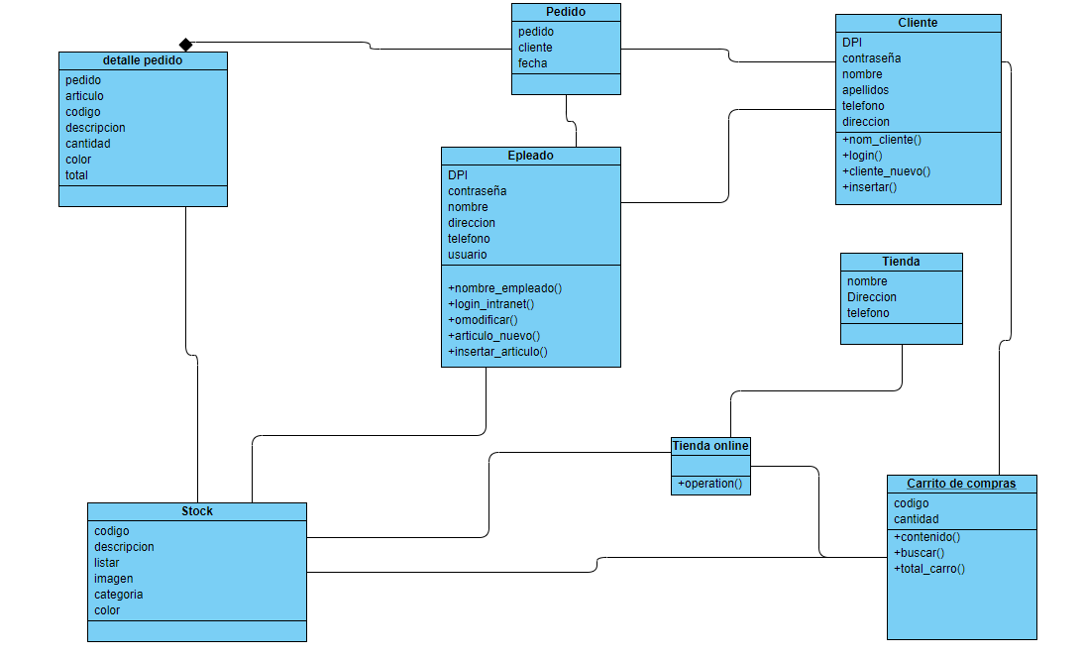

*Fuente: Elaboración propia*

Los procesos que se muestran el diagrama de clases permiten identificar los roles que se tienen en el sitio web de Orlando GsM, detalla los apartados que tendrán la página web, tales como: detalles del producto, stock en tienda, pedidos, empleados, clientes y el área de carrito de compras.

5.2.3 Diagrama de casos de uso

Los diagramas de casos de uso son utilizados para modelar los comportamientos de un sistema de información, dentro de un diagrama de casos de usos se muestran actores y relaciones entre los mismos, En la Figura 33 se muestra 3 actores: usuario anónimo, usuario registrado y empleado, dentro del recuadro se muestran los procesos que realiza la página web y de cómo a través de las flechas indican que actores tiene relación con los mismo.

Figura 17: diagrama de caso de usos

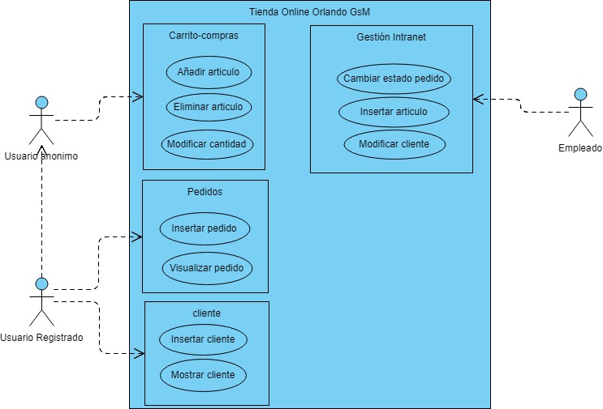

Fuente: Elaboración propia

Ejemplo de lo anterior es el comportamiento del usuario empleado que según muestra la figura numero 33 tiene acceso a la gestión de la intranet que no es más que la administración de los datos de la tienda online, como por ejemplo el ingreso de artículos, la actualización y el estado de dichos artículos. Estos procesos se encierran en un rectángulo de tal modo que den a entender que esos procesos son exclusivos del actor empleado.

Para el actor usuario anónimo solo tiene acceso al carrito de compras con los únicos procesos de eliminar, editar y modificar cantidad de artículos en la tienda.

5.2.4 Diagrama de secuencias

“Los diagramas de secuencias son muy inactivos, el objetivo principal es la de describir el comportamiento que tienen el sistema, tomando como base el intercambio de mensajes que existen entre cada apartado del sistema.”15 (Manuel Cillero, 2003)

En la Figura 26 se muestra cual es el proceso que debe realizar el empleado de la tienda para agregar artículos a la base de datos de la página web. Se muestra la interacción entre el empleado, la tienda online y el stock de productos.

## 5.2.4.1 Añadir artículos a la base de datos

La figura 26 muestra el proceso de ingreso de artículos a la base de datos, el empleado es el encargado de hacer dichos ingresos, este proceso radica en la selección de artículo que se añadirá, para luego introducir los datos, a su vez muestra el retorno de un error en casa que no fuese posible ingresar el artículo, en caso contrario se muestra Ok que es sinónimo de ingreso correcto.

En la sección de Stock, es la fase final del proceso de inserción por lo que finaliza el proceso exitosamente.

Figura 18: Diagrama de secuencias del proceso de añadir artículos a la base de datos

#### 5.2.4.2 Añadir artículo al carrito

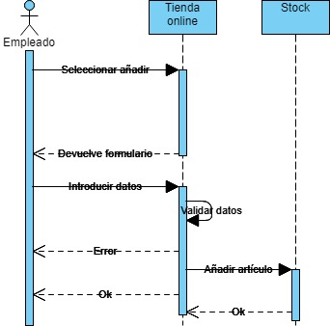

*Fuente: Elaboración propia*

**Seleccionar añadir**

**Devuelve formulario**

**Introducir datos**

**Error**

**Ok**

**Añadir artículo**

**Ok**

Luego que el empleado haya realizado el ingreso de productos a la base de datos, el usuario puede gestionar los artículos para comprarlos, y para este proceso es necesario que los artículos de su preferencia sean añadidos a su carrito de compras.

Figura 19: Diagrama de caso de usos del proceso para añadir artículos al carrito de compras del usuario.

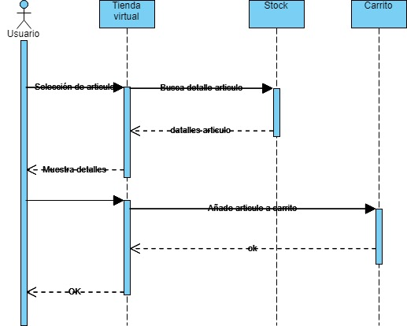

*Fuente: Elaboración propia*

**Selección de artículo**

**Busca detalle artículo**

**Detalle artículo**

**Muestra detalles**

**Añado artículo al carrito**

**OK**

**OK**

En la Figura 27 se muestra el proceso que el usuario debe realizar para poder añadir un artículo a su carrito para su posterior compra, para lograr dicho proceso debe tomarse en cuenta al usuario, la tienda virtual (página web), el stock y el carrito.

Como se puede visualizar el actor usuario deberá pasar por 3 secciones tienda virtual, stock y carrito de compras, en cada sección deberá realizar procesos secundarios de manera correcta para poder llegar al final del procedimiento completo que es la inserción de un artículo a su carrito de compras para su posterior compra.

5.2.4.3 Diagrama de estados

“Un diagrama de estados es un esquema que muestra un elemento y del proceso que realiza a lo largo de su vida, es una forma de representar gráficamente la transición de un objeto y de la relación que tiene con otros”16 (Ecured, 2017)

Figura 20: Diagrama de estados de página web

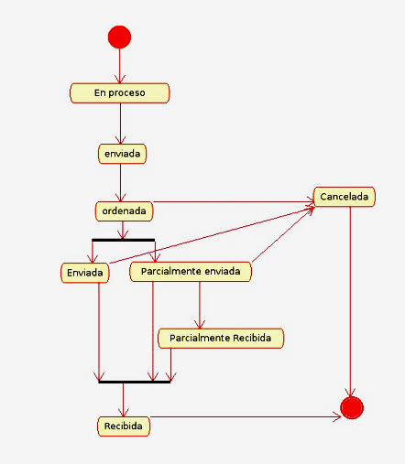

*Fuente: Elaboración propia*

En la Figura 28 muestra las actividades que debe realizar internamente la página web para procesar un pedido por parte del cliente. La figura azul representa el inicio de acción, los rectángulos indican procesos, las flechas indican la relación que tienen cada uno de los procesos y el círculo con un pequeño borde blanco indica la finalización de diagrama.

Básicamente para procesar un pedido debe de realizarse con el inicio de un proceso “En proceso” para luego ser enviado, posteriormente dicho proceso “enviada” debe de ser ordenado dependiendo del resultado “enviada” o “parcialmente enviada” en el primero caso daría como resultado el proceso “Recibida” caso contrario “cancelada”. Luego de dichos procesos será redireccionada al punto de finalización.

5.2.4.4 Diagrama de colaboración

Llamado así al diagrama que permite mostrar la interacción que existe en cada uno de los objetos que componen un sistema de información

Figura 21: diagrama de colaboración de la página web.

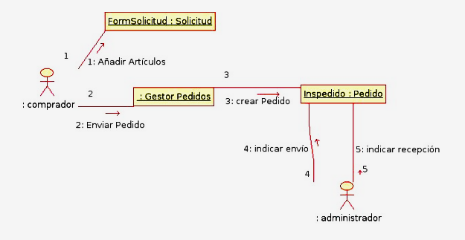

*Fuente: Elaboración propia*

La Figura 29 muestra como el comprador gestiona los pedidos a través de una solicitud, cuando la solicitud es vista y confirmada por el administrador de la tienda esté hará el envió del artículo hacia el destinatario que en este caso es el usuario final.

5.3 Diseño MTV

El diseño del sitio web para la pequeña empresa Orlando GsM se ha basado en la arquitectura MTV (Modelo, Templante, Vista), ya que es esta arquitectura que usa el framework Django.

“Django es un Framework para la creación de aplicativos webs fáciles de hacer y lo mejor, es que es gratuito, puesto que es de código abierto, los frameworks son utilizados para facilitar y disminuir el código escrito al momento de crear sitios web responsivos e interactivos.

Figura 22: Arquitectura MTV

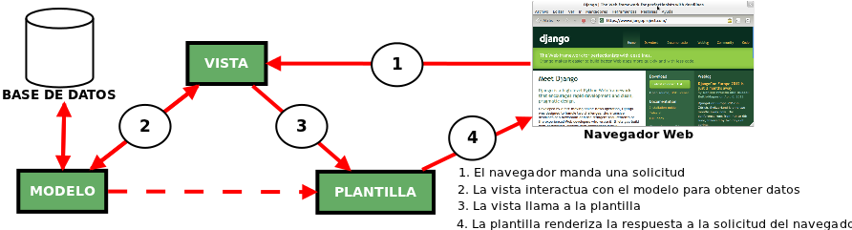

*Fuente: (Montero, 2012)*

Ahora ya no es necesario reinventar los procesos de creación de páginas web, ya que al utilizar este framework muchos de esos procedimientos tediosos se omiten, puesto que ya están creados solo para que se usen al momento que se necesiten en determinado proyecto.”17 (Djangogirls, 2012)

La arquitectura MTV está compuesta por tres capas, estas capas pueden entenderse a mejor manera en la Figura

5.3.1 Modelo

El modelo es donde los datos almacenados se encuentran, datos como por ejemplo, los precios de los artículos, nombres, características, Id de usuarios, contraseñas, básicamente se debe entender como la tabla de base de datos.

5.3.2 Vista

En esta capa es donde se coloca la lógica del negocio, en este apartado se realizan las peticiones a la capa Modelo para obtener los datos y entregarlos. A modo de ejemplo es donde se realizan las operaciones al momento de realizar búsquedas y retornar resultados de algún artículo del sitio web de Orlando GsM, o cuando accedemos a algún apartado dentro de la página.

5.3.3 Plantilla

Aquí es donde se mostrará el aspecto de la página web, los botones, textos, colores y las animaciones forman parte de esta capa. Dicho de otro modo, es el mecanismo que decide cómo se mostrarán los valores que retornan por la capa vista.

5.4 Diseño de pantallas

En este apartado se muestran los distintos diseños de pantallas que tiene la página web de Orlando GsM, estas pantallas están distribuidas en estos apartados: pantalla inicial, pantalla de contacto, identifícate, quienes somos, y carrito de compras.

## 5.4.1 Pantalla inicial - Teléfonos

En este espacio se mostrarán todos los artículos en venta de Orlando GsM que para el caso de ellos son los distintos tipos de teléfonos, accesorios, relojes inteligentes, entre otros. La pantalla muestra un orden en columnas de los artículos mostrando una fotografía, descripción y precio del teléfono o artículo, en esta misma pantalla está el encabezado de la página web que muestra el logo del negocio y un color de fondo atractivo, avanzando se encuentra con una pequeña barra con las pantallas, Teléfonos, quienes somos, contacto, identifícate y por último el icono del carrito de compras. Tanto el encabezado como la barra de los menús están de forma estática por lo que al pasar de pantalla en pantalla estos se mantendrán visibles esto ayuda a tener una visión del espacio en donde nos encontramos dentro de la página web.

Figura 23: página principal de la pantalla

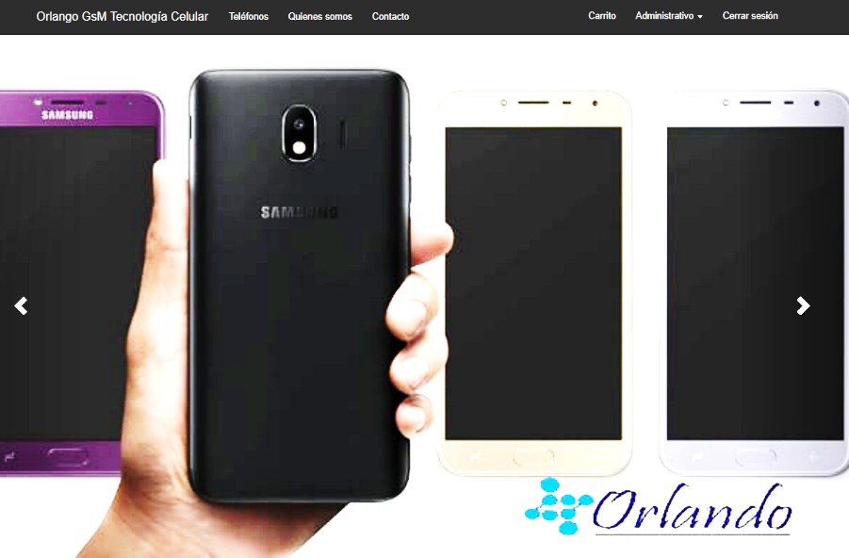

*Fuente: Obtención propia*

En esta misma sección en la parte inferior se encuentra un carrusel de imágenes, estas imagines están dispuestas a avanzar en un periodo de 10 segundos consecutivos, además se presenta flechas desde donde se puede avanzar hacia una imagen anterior o siguiente respectivamente. Estas imágenes son de los productos mas destacados de Orlando GsM, esto permite que sea mas intuitiva y tractiva la tienda Online, par los clientes que la visiten.

## 5.4.2 Pantalla – Quienes somos

En este espacio se muestra todo lo relacionado con la empresa Orlando GsM tecnología celular, tales como: cuál es su propósito en el mercado, cuáles son sus expectativas a futuro, también describe la calidad con la trabajan, entre otras cosas.

Figura 24: pantalla "QUIENES SOMOS"



*Fuente: Obtención propia*

## 5.4.3 Pantalla - Contacto

En esta pantalla se muestra información para poder contactar con la empresa, a través de la dirección, número de teléfono, horarios de atención al cliente, también se muestra un apartado en donde se visualiza la ubicación en Google mapas. Al hacer clic sobre la imagen este puede re direccionarnos al sitio de Maps para ubicarnos en el mapa.

Figura 25: pantalla "CONTACTO"

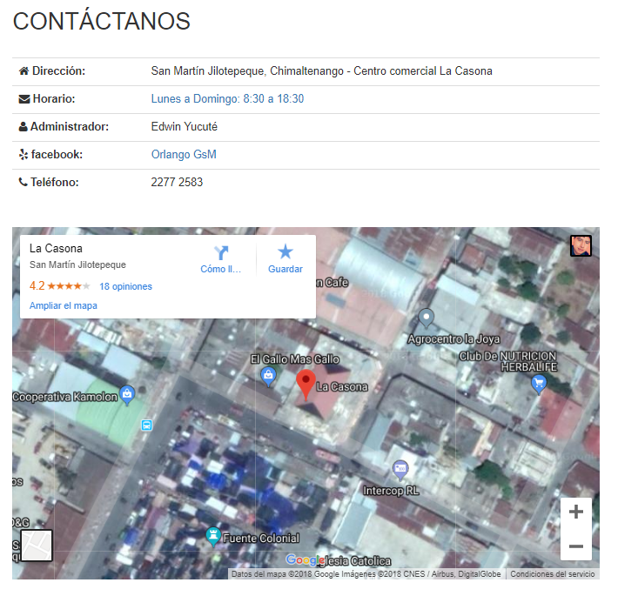

*Fuente: (Google.com, 2024)*

## 5.4.4 Pantalla – identifícate

En este espacio es donde el usuario puede registrarse o iniciar sesión, al registrarse sus datos quedan almacenados en las bases de datos de usuarios, para que más adelante puedan ser gestionados para comprar sus artículos tomando en cuenta sus datos.

Tomar en cuenta que si se desea registrar es necesario aceptar las políticas de privacidad, antes de registrarse, eso se hace dando clic sobre el pequeño cuadro para activarla.

Si bien es cierto el registro es muy importante para llevar un mejor control de los usuarios, no es precisamente indispensable para hacer una compra, ya que es posible entrar y comprar sin necesidad de registrarse en la página.

Figura 26: pantalla "IDENTIFÍCATE" del portal web.

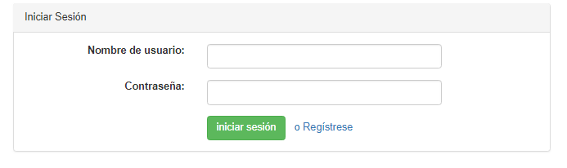

*Fuente: Obtención propia*

## 5.4.5 Pantalla – Carrito de compras

El carrito de compras se muestra en el extremo derecho de la página web, aquí se visualizan los artículos que se pretenden comprar, el carrito de compas muestra los artículos listados hacia abajo, con el nombre respectivo del artículo, el precio y la cantidad de unidades por artículo, en la parta inferior el total en quetzales Guatemaltecos, de todos los artículos, al hacer clic en ver en carrito se puede proceder a la compra de dichos artículos, tal como se muestra en la Figura 37.

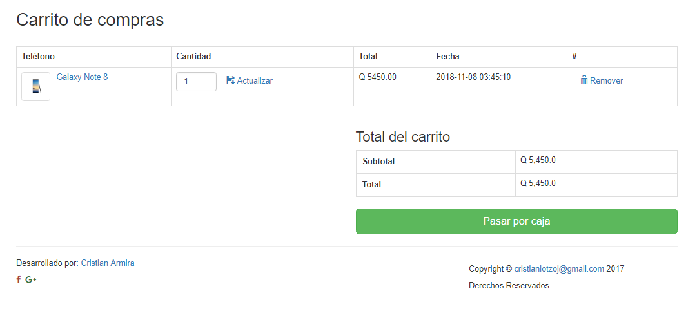

*Fuente: Obtención propia*

Figura 27: Barra carrito de compras del sitio web

## 5.4.6 Pantalla proceso de compras

En este apartado se muestra cómo es que se procede a comprar algún dispositivo, la página web acepta pagos de tipo: Paypal, Tarjeta de crédito, o en efectivo este último debe de ser de forma presencial en la tienda de Orlando GsM.

Figura 28: Métodos de pago de la tienda virtual

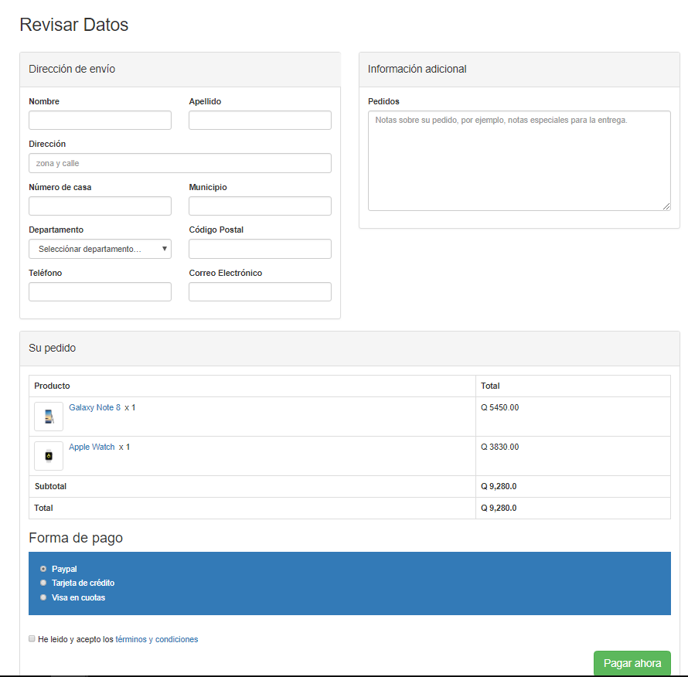

*Fuente: Obtención propia*

Capítulo VI

6.1 Desarrollo

Para el proceso de desarrollo del sistema se hizo uso de los siguientes elementos básicos necesarios para el funcionamiento del sitio web de Orlando GsM:

* Amazon Web Services
* Internet de alta velocidad para las conexiones
* Equipo de cómputo con acceso a internet

6.2 Amazon web Services

“Amazon Web Services (AWS) es una plataforma segura de servicios en la nube que ofrece potencia de cómputo, almacenamiento de bases de datos, entrega de contenido y otras funcionalidades para ayudar a las empresas a ajustar su escala y crecer. Conozca de qué manera millones de clientes aprovechan los productos y las soluciones de la nube de AWS para crear aplicaciones sofisticadas y cada vez más flexibles, escalables y fiables.

Amazon Web Services proporciona un amplio conjunto de servicios de infraestructura, como potencia de computo, opciones de almacenamiento, redes y base de datos, que ofrecen una gran utilidad bajo demanda, disponibles en cuestión de segundos, este servicio es muy bueno ya que solo se paga por lo que se utiliza

6.2.1Características de Amazon Web Services

* Una plataforma para prácticamente cualquier caso de uso: Del almacenamiento de datos a las herramientas de desarrollo, de los directorios a la entrega de contenido, AWS dispone de más de 50 servicios a solo unos pocos clics. Los nuevos servicios se aprovisionan rápidamente y sin gastos por adelantado, para que
* startups, empresas pequeñas, medianas y grandes y clientes del sector público tengan acceso a los elementos básicos que necesitan para responder con rapidez a los diferentes requisitos empresariales.
* Visibilidad profunda de la conformidad y la gobernanza: Controlar, auditar y administrar la identidad, la configuración y el uso son elementos cruciales para la situación actual de la infraestructura de TI. Con la nube de AWS, estas capacidades vienen integradas en una plataforma que lo ayuda a cumplir los requisitos de conformidad, gobernanza y normativa.
* La seguridad, reconocida como mejor que la de una instalación local: La seguridad en la nube está reconocida como mejor que la de una instalación local. Las certificaciones y acreditaciones, el cifrado de datos en reposo y en tránsito, los módulos de seguridad de hardware y una sólida seguridad física contribuyen para crear un modo más seguro de administrar la infraestructura de TI de su negocio.
* Capacidades híbridas: La elección entre quedarse con su inversión existente en infraestructura y migrar a la nube no implica que una cosa excluya a la otra. Las características avanzadas, la conectividad dedicada, la identidad federada y las herramientas integradas le permiten ejecutar aplicaciones "híbridas" en servicios en la nube y locales.”18 (Amazon, 2018)

6.3 Registro en Amazon Web Services

Las cuentas para poder tener alojamiento en Amazon Web Services son gratuitas hasta los 12 meses de uso, estos servicios incluyen el uso de Amazon EC2, Amazon S3 y Amazon DynamoDB. Para el registro es necesario llenar los campos que se visualizan en la Figura siguiente:

Para el registro es necesario llenar los datos que se piden tales como: la contraseña, dirección de correo electrónico, y el nombre de la cuenta de Amazon Web Servicies, cabe destacar que AWS es abreviatura de Amazon Web Services, luego que los datos hayan sido llenados solo fue necesario hacer clic en el botón continuar.

Posteriormente es necesario saber identificar el uso del servidor y en este caso Amazon presenta dos opciones una de tipo empresarial y la otra de tipo personal, para en este caso en específico se creó una cuenta de tipo empresarial ya que Orlado GsM tiene grandes expectativas sobre el sitio web. Luego de hacer el proceso anterior se procedió a hacer clic en el botón siguiente, al hacerlo se muestra una nueva página donde fue necesario ingresar métodos de pago y fecha de nacimiento del creador de la cuenta, Amazon ha informado que el primer pago se hará luego de 1 año de uso, antes de eso el servicio es completamente gratuito, el proceso se resume en la Figura No. 49

Más adelante se muestra proceso correspondiente a registro de contacto como por ejemplo el número de teléfono de la persona creadora de la cuenta AWS, del mismo modo también es necesario llenar un pequeño Captcha de seguridad para proceder a una llamada de confirmación de número de teléfono. El proceso descrito con anterioridad se puede facilitar su comprensión con la Figura No. 50

Para la confirmación de número de teléfono, Amazon realiza una llamada al número de teléfono agregado anteriormente, de tal modo que cuando se muestra el código de 4 dígitos en pantalla podremos insertarlo en el teclado de nuestro teléfono en plena llamada, luego de ese proceso se ha logrado el proceso de registro de Amazon Web Servicies

6.4 Planes de AWS

## 6.4.1 Plan Basic

El plan básico, es completamente gratuito hasta un año de uso, ofrece servicios como por ejemplo el acceso automático a foros y recursos, permite acceder a las notificaciones y estados. Este plan es de gran ayuda para público sin capital para iniciar un proyecto, de hecho, este es el plan que se ha utilizado para el almacenamiento de la tienda online de Orlando GsM.

## 6.4.2 Plan Developer

Este tipo de plan que ofrece Amazon es muy accesible, pero de pago, el plan incluye la adaptación de pruebas y desarrollo, permite el acceso de correos electrónicos, además de permitir un número de incidentes ilimitados

Y lo más importante es que tiene un tiempo de respuesta de 12 horas para los sistemas que no sean de producción, el plan tiene un costo de 29 dólares estadounidenses al mes.

## 6.4.3 Plan business

El plan business tiene muchas ventajas que los dos planes anteriores no tienen, como, por ejemplo, la orientación a las cargas del trabajo de la empresa,

Permite el acceso ininterrumpido a AWS por chat o teléfono, los usuarios pueden abrir un número ilimitado de incidencias, el plan tiene un costo de 100 dólares al mes, está diseñado para empresas corporativas.

Luego del proceso anterior se muestra una página con la información correspondientes a los planes de que ofrece Amazon Web servicies, ya que la tienda online aún está en fase beta, se ha requerido el uso de un plan gratuito, de tal modo que cuando se vaya terminando los beneficios gratuitos, se procesa a pagar luego de un año de uso.

Ya con el servidor creado se ha realizado el proceso de carga del proyecto tienda online de Orlando GsM, como se ha mencionado anteriormente se hizo uso de un servicio gratuito, el servicio gratis está disponible hasta un año, luego de este tiempo deberá pagarse un valor de 30 dólares al mes, se ha notificado al dueño que también si se excede del uso del almacenamiento también se deberá pagar la cuota mencionada anteriormente.

Figura 29: planes de Amazon Web Servicies

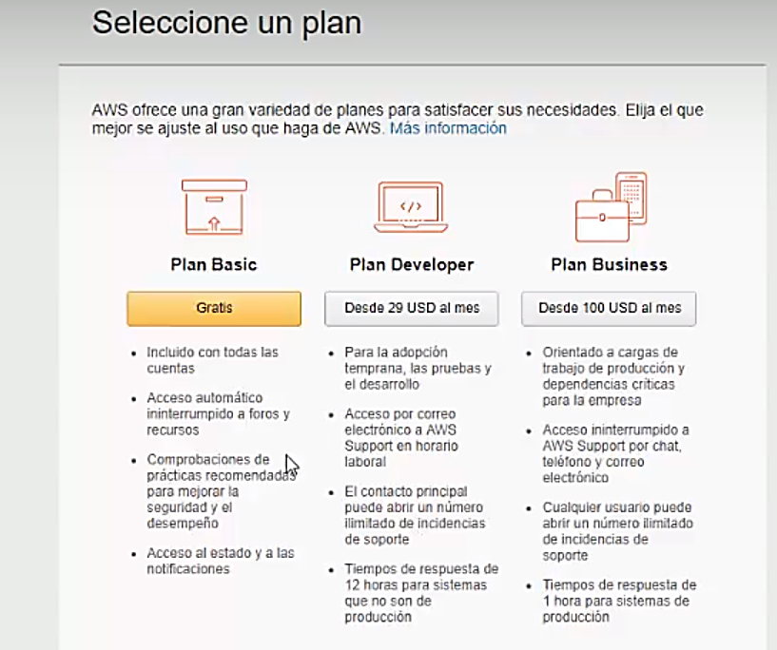

*Fuente: (Amazon, 2024)*

6.5 Capacitación

El proceso de capacitación es muy importante para que el sistema pueda mantenerse estable y en funcionamiento todos los días de la semana y en constante actualización de artículos de Orlando GsM. Las capacitaciones se llevaron a cabo en la tienda de Orlando GsM en el municipio de San Martín Jilotepeque.

En dichas capacitaciones se hizo la solicitud al dueño del negocio para poder reunir al personal de dicha tienda, de tal modo que se pueda dar a conocer el proceso de mantenimiento y actualización de productos. Los temas que se abarcaron en las capacitaciones fueron las siguientes:

* Registro de Administradores
* Primer inicio de sesión
* Interfaz gráfica del sitio
* Roles de la tienda online
* Proceso – crear productos
* Proceso – Gestionar productos
* Configuración de cuenta
* Proceso – Cerrar sesión.

## 6.5.1 Capacitación – Registro de administradores

En esta sección se hizo énfasis al primer paso para poder acceder como administrador del sitio web, y de tal manera se pueda tener control sobre los elementos de la tienda online, el control se define como los proceso de: gestión de productos, creación de productos, eliminación y actualización.

Estos procesos de registro solo fueron recibido por el administrador de la tienda Orlando GsM, ya que según los roles internos de la pequeña empresa el administrador es el encargado de coordinar estos procesos. El tema registro de administradores incluye los siguientes subtemas

* Nombre de usuario
* Correo
* Contraseña y confirmación
* Identificación y contacto

Se recalcó lo importante que son los datos usuario y contraseña, ya que si los datos son extraviados se deberá registrar nuevamente con otros datos de inicio de sesión.

Figura 30: Diapositiva utilizada, obtenido de sitio web de Orlando GsM

*Fuente: Obtención propia*

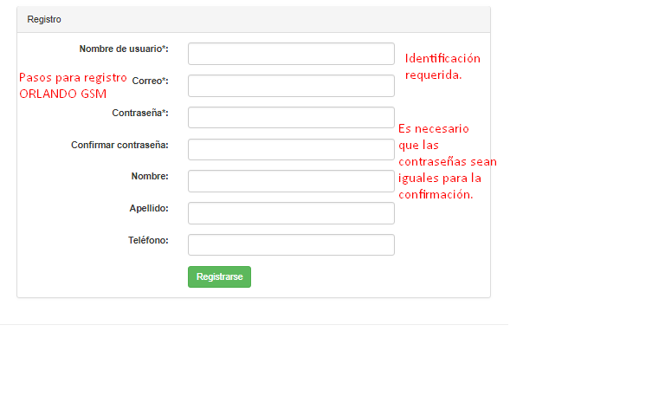

## 6.5.2 Capacitación – Primer inicio de sesión

En este apartado se tocaron temas sombre cual es el proceso de inicio de sesión, se dio a entender que este proceso solo es posible realizarse si antes se han registrado y de la importancia que tienen estos datos, ya que si alguien llegará a tenerlos podría ingresar sin permiso y perjudicar el sitio web, la figura 52 muestra el proceso de capacitación de dicho proceso.

## Capacitación – interfaz gráfica del sitio

Luego de explicado los pasos esenciales para poder ingresar al sitio como administradores se procede a realizar una pequeña inducción de los diferentes elementos de la página, y del contenido de cada pestaña.

Figura 31: Imagen realizada durante capacitación

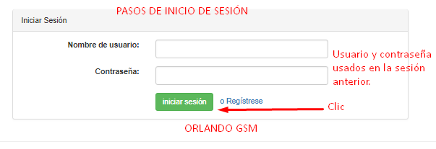

*Fuente: Obtención propia*

6.5.4 Capacitación-Roles de tienda online

En este apartado se hizo un breve resumen sobre los roles de la página web, se informó que el sitio web no registra clientes solo administradores, no se desarrolló el registro de usuarios puesto que se veía inconveniente ya que en el municipio de san Martín no les dan prioridad a los registros y eventualmente se olvidan las contraseñas, esto podría influir en gran medida el uso de la página web.

6.5.5 Capacitación - crear producto

Aquí se dio a conocer cómo es que los administradores de la tienda online podrán ingresar los artículos a la pestaña “Teléfonos”.

Figura 32: Imagen realizada durante capacitación

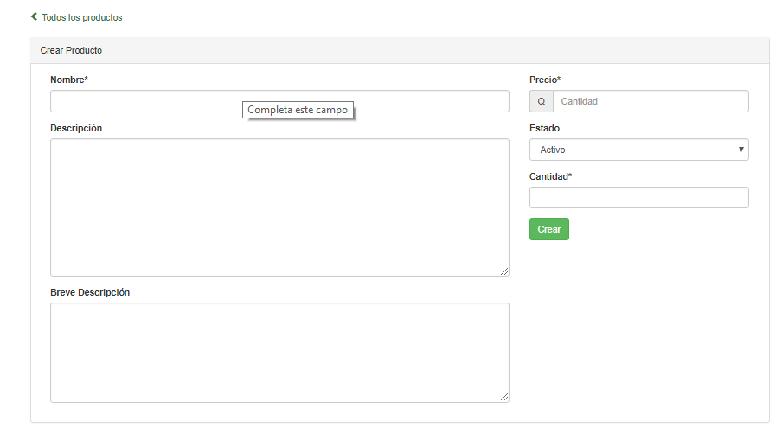

*Fuente: Obtención propia*

## 6.5.6 Capacitación – Gestionar productos

Siguiendo con la capacitación de los administradores de la tienda Orlando GsM, se dispuso a la orientación de la gestión de los productos, esto abarca la actualización de algún artículo que fuera necesario cambiar algún atributo como, por ejemplo, el precio, cantidad, nombre entre otros, en esta misma sección existen opciones que permiten la eliminación y búsqueda de los artículos en lista.

Figura 33: Imagen creada durante capacitación,

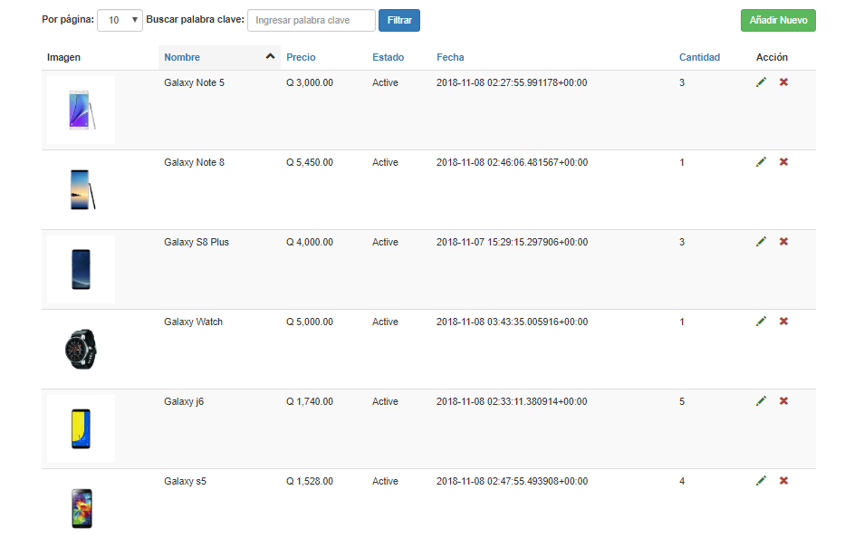

*Fuente: Obtención propia*

## 6.5.7 Capacitación – configuración de cuenta

Es necesario que los administradores puedan cambiar información de sus cuentas, como el nombre de usuario, número de teléfono, correo electrónico y contraseñas, para ello se capacitó a los administradores de dicho proceso.

Figura 34: Imagen creada durante capacitación,

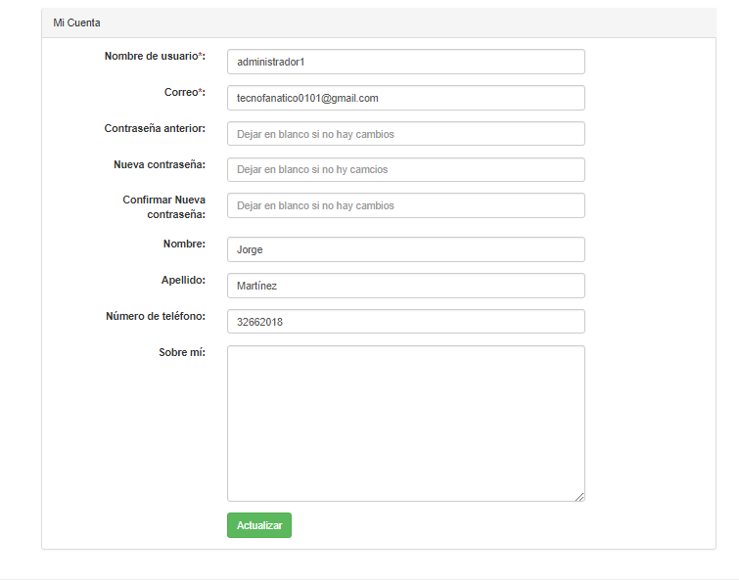

*Fuente: Obtención propia*

## 6.5.8 Capacitación – cerrar sesión

En este espacio se dio a conocer el proceso para que los administradores puedan cerrar sesión en sus cuentas respectivas.

Luego de la parte teórica de la capacitación de hizo un conjunto de ejemplos para que los administradores de la página puedan comprender el proceso para de cada una de las secciones del sitio web, las demostraciones prácticas ayudaron en gran medida para que lo que se planteó en la teoría se complemente con práctica.

Además de las demostraciones prácticas se procedió a realizar ejemplos individuales por administradores de tal modo que experimentaran el proceso de creación de artículos, actualización, eliminación y búsqueda de los mismos.

El proceso de capacitación fue llevado a cabo en las instalaciones de la tienda Orlando GsM.

Con esto finaliza el proceso de capacitación del personal, según los resultados se han mostrado muy a gustos con el sitio web, ya que es muy fácil de cargar y gestionar artículos de su tienda.

6.6 Mantenimiento

“El mantenimiento habitualmente involucra el continuo control del buen trabajo sobre los archivos y estructuras de directorios de nuestro sitio Web.

El mantenimiento a un sitio pequeño puede ser de dos o tres horas por semana. En un espacio grande, el mantenimiento puede ser un trabajo de tiempo completo. Es de gran importancia incluir los costos de mantenimiento en el presupuesto durante la fase de planeación, para que no sea tomado por sorpresa más adelante. Ya que se planeó hacer un sitio grande y ambicioso o quiere gradualmente agregar más contenido y complejidad, trabajar con un programador o diseñador experto desde el principio ahorra mucho tiempo y problemas más adelante. Empezar con un sitio bien diseñado es la manera más efectiva de evitar actualizaciones y mantenimientos caros. Los desarrolladores expertos de la Red cobran un promedio de 75 dólares por hora. Puede parecer mucho, pero el costo lo vale si quiere incluir funciones avanzadas como animaciones en línea, formatos o herramientas de búsqueda.”19 (Aristogui, 2001)

## 6.6.1 Espacios donde se hará mantenimiento

#### 6.6.1.1 Mantenimiento de enlaces

Ya que los documentos HTML y todos los elementos gráficos que la componen son enlazados de una manera específica, cualquier cambio que se realice sin conocimientos previos podría afectar al rendimiento del sitio web, puede causar enlaces dañados o que las páginas no se carguen correctamente.

#### 6.6.1.2 Mantenimiento de contenido

En este tipo de mantenimiento se realizará periódicamente según lo requiera la tienda Orlando GsM, el mantenimiento de contenido consiste en cambiar rutas hacia enlaces, imágenes de portada o cambio de logotipos correspondientes a la tienda.

Estos procesos son necesarios para para que la tienda online pueda mostrar un cambio de imagen periódicamente correspondientes a su página web, esto permite que los clientes potenciales vean que están en constante cambio para mejorar la usabilidad del sitio web.

## 6.6.1.2 Mantenimiento de software

Es de gran importancia revisar los sistemas basados en la web, esto con el fin de mejorar el manejo de la información, verificación que no existan riesgos potenciales a la información o a la seguridad.

## 6.6.1.3 Mantenimiento del diseño

Este mantenimiento del diseño es muy necesario para que la página web se vea de la mejor manera posible y que se vaya adaptando al entorno de los diseños intuitivos que con el paso de los años se van actualizando constantemente.

Por lo que se ha especificado que en un periodo de 6 meses se realizará el mantenimiento del diseño de la página web, para que su entorno visual sea lo más atractivo posible para los internautas que la visiten, los diseños irán variando conforme el dueño del negocio lo decida conforme la situación de lo requiera.

Para el proceso de mantenimiento se ha llegado a un acuerdo de tal manera que cuando se requiera dicho mantenimiento de los diferentes tipos planteados, se contratará el servicio por tiempo limitado de un experto en el área respectiva, y que para los procesos de administración de productos los administradores de la tienda harán dichos procesos.

Conclusiones

1. El comercio electrónico ha tenido un gran potencial para poder realizar compras desde cualquier lugar del mundo en el horario que sea, esto ayuda que las organizaciones puedan vender sus productos sin los problemas de tiempo y ubicación.
2. Actualmente existen muchas tiendas online y muchas de ellas tienen gran éxito a nivel mundial tal es el caso de Amazon, Ebay, Alababa entre otros.
3. El negocio de ecomerce tiene mucho futuro y se prevé que seguirá aumentando su expansión en otros comercios.
4. Las páginas web cada día siguen creciendo de forma muy exponencial, los negocios locales están encontrando en ellas grandes virtudes que les permite llegar a nivel global y no digamos localmente, tanto si se dedique a la venta de artículos o servicios, las páginas web ha revolucionado la manera en que compramos hoy en día.
5. La experiencia que se obtuvo a realizar el proyecto de tesis ha tenido numerables beneficios a nivel de desarrollo personal como intelectual, ya que me ha llevado gran parte de mis conocimientos al límite para realizar dicho proyecto.
6. Las tiendas online tienen un gran futuro, más adelante se regirán mediante las nuevas tecnologías que se desarrollen, de tal modo que la experiencia se volverá cada vez personalizada e intuitiva. Apostarles a las tiendas online es apostarle al futuro del Ecommerce.

Recomendaciones

1. Orlando GsM es un negocio con mucho potencial, ya que poco han logrado expandirse en más departamentos, pero es necesario que se invierta de manera considerable en negocios de ecommerce, ya que actualmente le han dado prioridad, pero no la suficiente.
2. Los negocios locales de san Martín Jilotepeque deben de apostarle más a la tecnología, es necesario el diseño de nuevas formas de ventas a través de sitios web personalizados.
3. A los propietarios de las pequeñas deben de entrar en consideración e informarse aún más de las herramientas tecnológicas que existen en la actualidad. Es muy importante entender que el que no actualiza sus procesos de cualquier índole quedará olvidado por sus clientes, es necesario brindar un mejor servicio a través de la tecnología web.
4. Los creadores de páginas web deben diseñar de forma intuitiva los sitios, ya que en la actualidad un sitio web con poca personalización se ve mal visto por los internautas, si bien es cierto la funcionalidad es muy importante, pero una imagen vale más que mil palabras.
5. Orlando GsM debería de costear periódicamente en capacitaciones para sus administradores, de tal modo que no solo puedan administrar la página web, si no también darle mantenimiento, esto puede resultar muy beneficioso ya que se puede evitar el gasto adicional que se hace contratando personal externo para el mantenimiento del sitio web que se ha desarrollado.

Anexos

Anexo1: Mapa mental

Figura 35: Mapa mental

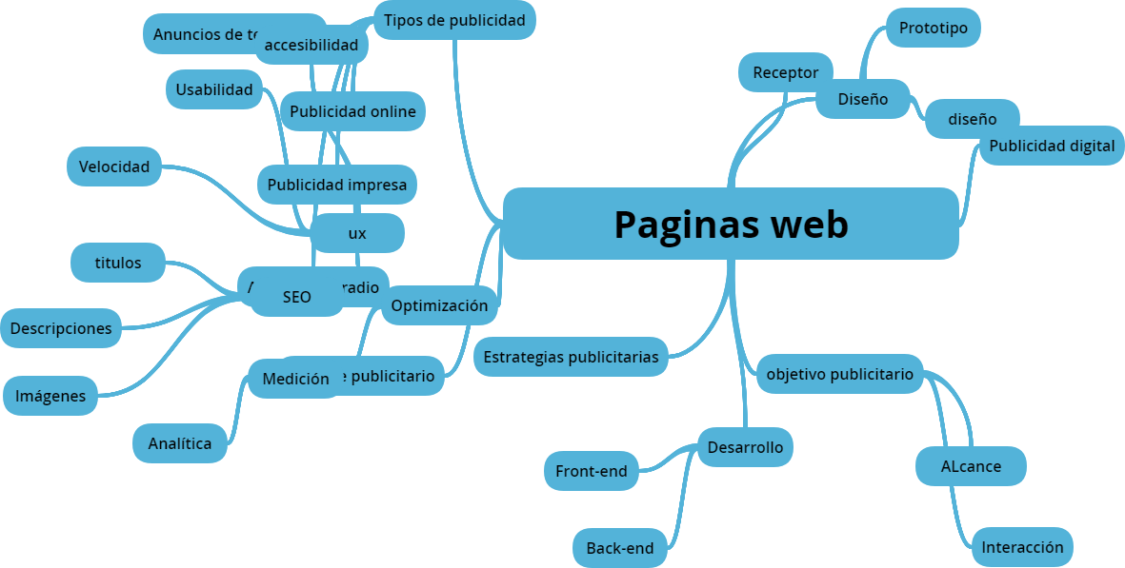

*Fuente: Obtención propia*

Anexo 2: Encuesta

## Modelo-encuesta

Instrucciones: Subraye la respuesta que crea conveniente o describa según le indique el enunciado.

1. ¿Cree usted que la inversión en tecnología para su negocio es beneficiosa

SI NO

1. ¿Conoce usted que es una página web?

SI NO

1. Coméntenos, ¿cuáles han sido las formas de promocionar sus productos?
2. ¿Estaría interesado en desarrollar un sitio web para su negocio?

SI NO

1. ¿Cree usted que con el desarrollo de una página web se podrá mejorar la velocidad con la que realiza sus procesos o sus negocios?

SI NO

1. ¿Con que regularidad lo visitan sus clientes?
2. ¿Considera necesario e indispensable cambiar la forma de operar su negocio?

SI NO

1. ¿Cuánto ha gastado aproximadamente en publicidad para su negocio?

_______________________________________________________________________

1. ¿Cuál es la forma con la que sus clientes lo contactan?

Teléfono Redes Sociales Mensajes de texto Personalmente

1. Describa, ¿Cuál es la principal operación principal de su negocio

Glosario

**Base de Datos:** es una colección de información organizada de forma que un programa de ordenador pueda seleccionar rápidamente los fragmentos de **datos** que necesite. Una **base de datos** es un sistema de archivos electrónico. ... A veces se utiliza DB, de database en inglés, para referirse a las **bases de datos**.

e**-commerce:** término usado para la transacción de artículos por medio de elementos electrónicos.

**Bases de datos:** usado en desarrollo web para almacenar la información que contienen las páginas web que visitamos a diario.

**HTML:** Lenguaje de maquetado usado en el desarrollo de páginas web para crear la estructura de una página.

**CSS:** es un lenguaje de diseño su principal objetivo dar vista al código HTML

**Django**: es un framework usando en la elaboración de sitios web, su función es la de crear sitios fáciles sin necesidad de escribir tanto código.

**Framework:** es una especie de entorno de trabajo, que ayuda a realizar operaciones de determinado lenguaje de programación de forma fácil y eficiente.

**Python**: es un gestor de bases de datos que trabajo en conjunto con Django para el almacenamiento de los datos de las páginas web.

**Hosting:**servicio que prestan algunas empresas para alojar sitios web por medio de sus servidores.

**HTML:** *HyperText Markup Language*. Lenguaje de definición de marcas de hipertexto. Lenguaje que permite definir documentos de hipertexto a base de ciertas etiquetas que marcan partes de un texto cualquiera dándoles una estructura y/o jerarquía. Lenguaje utilizado en las páginas de la WWW.

**HREF:** *Hypertext reference*. Enlace a otro objeto en código HTML.

**HTML:***HyperText Markup Language* es el lenguaje de marcas de hipertexto usado para construir documentos hipertextuales y que permite enlazar unos documentos a otros en la Web.

**HTTP**: *Hyper Transfer Protocol*. Protocolo base de la Web.y que ofrece un conjunto de instrucciones para que los servidores y navegadores funcionen. Es el lenguaje usado para escribir documentos para servidores World Wide Web. Es una aplicación de la ISO Standard 8879:1986.

**Huésped (Guest):**palabra clave utilizada comúnmente para obtener archivos de dominio público de un ordenador llamada host (anfitrión), el cual es el servidor donde se encuentran dichos archivos.

Bibliografía

(s.f.). Obtenido de Luis Roc: http://www.luisroc.com/servicios-plataformas-web.php

(s.f.). Obtenido de Espiritualidad Maya de Guatemala: http://www.espiritualidadmaya.org/articulos-academicos/99-el-rabinal-achi

(18 de 12 de 2013). Obtenido de Software Factory: http://www.4rsoluciones.com/blog/foundation-otro-framework-para-desarrollo-front-end-2/

Abierto, P. (s.f.). Obtenido de Punto Abierto: https://puntoabierto.net/blog/que-es-bootstrap-y-cuales-son-sus-ventajas

Administrador. (10 de 9 de 2018). (C. Armira, Entrevistador)

Agudelo, S. (s.f.). *Prezi*. Obtenido de https://prezi.com/ekaeqni856dz/importancia-de-las-paginas-web-en-la-educacion/

Anonimo. (s.f.). *Diagrama de casos de uso*. Obtenido de http://www.mcc.unam.mx/~cursos/Objetos/Cap17/cap17.html

*conceptodefinición*. (s.f.). Obtenido de http://conceptodefinicion.de/pagina-web/

D, K. (s.f.). *MDN web docs*. Obtenido de https://developer.mozilla.org/es/docs/Learn/Getting_started_with_the_web/C%C3%B3mo_funciona_la_Web

DeGuate. (s.f.). Obtenido de http://www.deguate.com/artman/publish/hist_colonial/fundacion-ciudad-antigua-guatemala.shtml

Djangogils. (s.f.). Obtenido de https://tutorial.djangogirls.org/es/django/

Ecommas.es. (s.f.). Obtenido de Ecommas: https://ecommaster.es/diseno-y-contenido-web

EcuRed. (s.f.). *EcuRed*. Obtenido de https://www.ecured.cu/Diagrama_de_estado

*El conspirador*. (s.f.). Obtenido de https://www.elconspirador.com/2015/04/17/como-funciona-una-pagina-web/

Euronews. (s.f.). Obtenido de Euronews: https://es.euronews.com/2014/03/13/la-primera-pagina-web-de-la-historia-cumple-un-cuarto-de-siglo

Fernandez, A. (s.f.). Obtenido de La Webera.es: https://www.lawebera.es/diseno-web/estructura-de-una-pagina-web-estructura-del-diseno.php

Hacks, F. (s.f.). Obtenido de Free Hacks: https://pfctelepathy.wordpress.com/2016/01/06/skeleton-framework-css/

HERBARIA. (s.f.). Obtenido de http://www.unavarra.es/herbario/htm/flor.htm

Jose. (28 de 6 de 2017). *Markenting Online*. Obtenido de https://www.josegalan.es/tipos-de-paginas-web/

Lucidchart. (s.f.). *Lucidchart*. Obtenido de https://www.lucidchart.com/pages/es/qu%C3%A9-es-el-lenguaje-unificado-de-modelado-uml

*Manuel.cillero.es*. (s.f.). Obtenido de https://manuel.cillero.es/doc/metrica-3/tecnicas/diagrama-de-interaccion/diagrama-de-secuencia/

Merino, J. P. (2009). Obtenido de Definicion.De: https://definicion.de/pagina-web/

Monografias. (5 de 10 de 2017). *Monografias.com*. Obtenido de https://www.monografias.com/docs/morfologia-y-anatomia-de-la-flor-PK8ZNJVPC8UNY

Pascual, J. A. (23 de 08 de 2016). Obtenido de ComputerHoy: https://computerhoy.com/noticias/internet/paginas-web-cumplen-25-anos-49980

*PMOinformatica.com*. (s.f.). Obtenido de http://www.pmoinformatica.com/2015/04/herramientas-gestion-calidad-software.html

SOFTWARE, I. D. (s.f.). *ECURED*. Obtenido de https://www.ecured.cu/Sistema_de_control_de_calidad_de_software

*Wikipedia*. (s.f.). Obtenido de https://es.wikipedia.org/wiki/P%C3%A1gina_web

Yucuté, E. (s.f.). propietario.